BỘ GIÁO DỤC VÀ ĐÀO TẠO
TRƯỜNG ĐẠI HỌC CÔNG NGHỆ KỸ THUẬT HƯNG YÊN



BÀI TẬP LỚN
MÔN: HỌC SÂU

HỆ THỐNG GỢI Ý SẢN PHẨM THƯƠNG MẠI ĐIỆN TỬ
NGÀNH: KHOA HỌC MÁY TÍNH
CHUYÊN NGÀNH: TRÍ TUỆ NHÂN TẠO VÀ KHOA HỌC DỮ LIỆU

SINH VIÊN: LÊ NGỌC KHÁNH
MÃ SINH VIÊN: 12423016
MÃ LỚP: 124231
GIẢNG VIÊN HƯỚNG DẪN: PGS.TS. NGUYỄN MINH TIẾN

HƯNG YÊN – 2026

BỘ GIÁO DỤC VÀ ĐÀO TẠO
TRƯỜNG ĐẠI HỌC CÔNG NGHỆ KỸ THUẬT HƯNG YÊN

BÀI TẬP LỚN
MÔN: HỌC SÂU

HỆ THỐNG GỢI Ý SẢN PHẨM THƯƠNG MẠI ĐIỆN TỬ
NGÀNH: KHOA HỌC MÁY TÍNH
CHUYÊN NGÀNH: TRÍ TUỆ NHÂN TẠO VÀ KHOA HỌC DỮ LIỆU

SINH VIÊN:LÊ NGỌC KHÁNH
MÃ SINH VIÊN: 12423016
MÃ LỚP: 124231
GIẢNG VIÊN HƯỚNG DẪN: PGS.TS. NGUYỄN MINH TIẾN

HƯNG YÊN – 2026

NHẬN XÉT
Nhận xét của giảng viên hướng dẫn:
..................................................................................................................................................
..................................................................................................................................................
..................................................................................................................................................
..................................................................................................................................................
..................................................................................................................................................
..................................................................................................................................................
..................................................................................................................................................
..................................................................................................................................................
..................................................................................................................................................
..................................................................................................................................................
..................................................................................................................................................
..................................................................................................................................................
..................................................................................................................................................
..................................................................................................................................................
..................................................................................................................................................
..................................................................................................................................................
..................................................................................................................................................
..................................................................................................................................................
..................................................................................................................................................
..................................................................................................................................................
..................................................................................................................................................
..................................................................................................................................................
Giảng viên hướng dẫn
Ký và ghi họ tên

PGS. TS. Nguyễn Minh Tiến

LỜI CAM ĐOAN
Em xin cam đoan bài tập lớn “Hệ thống gợi ý sản phẩm thương mại điện tử ” là kết quả thực hiện của bản thân em dưới sự hướng dẫn của thầy PGS.TS. Nguyễn Minh Tiến. Những phần sử dụng tài liệu tham khảo trong bài tập lớn đã được nêu rõ trong phần tài liệu tham khảo. Các kết quả trình bày trong bài tập lớn và chương trình xây dựng được hoàn toàn là kết quả do bản thân em thực hiện.
Nếu vi phạm lời cam đoan này, em xin chịu hoàn toàn trách nhiệm trước khoa và nhà trường.

Hưng Yên, ngày 25 tháng 5 năm 2025
Sinh viên
Khánh
Lê Ngọc Khánh

LỜI CẢM ƠN
Để có thể hoàn thành bài tập lớn này, lời đầu tiên em xin phép gửi lời cảm ơn tới bộ môn Khoa học máy tính, Khoa Công nghệ thông tin – Trường Đại học Sư phạm Kỹ thuật Hưng Yên đã tạo điều kiện thuận lợi cho em thực hiện đồ án này.
Đặc biệt em xin chân thành cảm ơn thầy PGS.TS. Nguyễn Minh Tiến tận tình hướng dẫn, chỉ bảo em trong suốt thời gian thực hiện bài tập lớn vừa qua.
Em cũng xin chân thành cảm ơn tất cả các Thầy, các Cô trong Trường đã tận tình giảng dạy, trang bị cho em những kiến thức cần thiết, quý báu để giúp em thực hiện được bài tập lớn này.
Mặc dù em đã có cố gắng, nhưng với trình độ còn hạn chế, trong quá trình thực hiện đề tài không tránh khỏi những thiếu sót. Em hi vọng sẽ nhận được những ý kiến nhận xét, góp ý của các Thầy giáo, cô giáo về những kết quả triển khai trong bài tập lớn này.
Em xin trân trọng cảm ơn!

MỤC LỤC
LỜI CAM ĐOAN 2
LỜI CẢM ƠN 3
MỤC LỤC 4
DANH MỤC CÁC TỪ VIẾT TẮT 8
DANH MỤC HÌNH ẢNH 9
DANH MỤC BẢNG 10
CHƯƠNG 1: TỔNG QUAN VỀ ĐỀ TÀI GIÁM SÁT VÀ DỰ ĐOÁN TUỔI THỌ ĐỘNG CƠ 11
1.1. Lý do chọn đề tài 11
1.2. Mục tiêu của đề tài 13
1.3. Giới hạn và phạm vi của đề bài 15
1.4. Nội dung thực hiện 16
1.5. Phương pháp tiếp cận 17
CHƯƠNG 2: CƠ SỞ LÝ THUYẾT 18
2.1. Dữ liệu chuỗi thời gian 18
2.2. Các kỹ thuật xử lý 19
2.2.1. Kiểm tra phụ thuộc dữ liệu (ACF) 19
2.2.2. Scaling (Min-max scaling) 20
2.2.3. Biểu diễn dữ liệu theo Window (Window-based Representation) 21
2.3. Các mô hình học máy của bài toán 23
2.3.1. Linear Regresstion 23
2.3.2. Random Forest 25
2.3.3. Extreme Gradient Boosting (XG Boost) 29
2.4. Các mô hình học sâu của bài toán 32
2.4.1. Gated Recurrent Unit 32
2.4.2. Long Short Term Memory 35
2.4.3. Autoencoder LSTM 38
2.5. Hàm mất mát và tối ưu hóa trong học máy 41
2.5.1. MAE (Mean Absolute Error) 42
2.5.2. RMSE (Root Mean Squared Error) 44
2.5.3. Hệ số xác định $R2$trong bài toán hồi quy 45
CHƯƠNG 3: XÂY DỰNG MÔ HÌNH GIÁM SÁT VÀ DỰ ĐOÁN HAO MÒN ĐỘNG CƠ 46
3.1. Khảo sát và xác định yêu cầu 46
3.1.1. Mô hình 46
3.1.2. Xác định đầu vào và đầu ra của mô hình 47
3.1.3. Xác định loại bài toán 47
3.1.4. Xác định yêu cầu chức năng 48
3.1.5. Xác định yêu cầu phi chức năng 49
3.2. Thu thập và mô tả dữ liệu 49
3.2.1. Thu thập dữ liệu 49
3.2.2. Quy mô và cấu trúc dữ liệu 50
3.2.3. Khảo sát sơ bộ dữ liệu 51
3.3. Tiền xử lý dữ liệu 54
3.3.1. Mục đích của tiền xử lý dữ liệu 54
3.3.2. Kiểm tra và xử lý giá trị thiếu (Missing Values) 55
3.3.3. Tạo nhãn RUL cho chức năng dự đoán tuổi thọ 55
3.3.4. Giới hạn RUL 57
3.4. Phân tích và khám phá dữ liệu 58
3.4.1. Mục đích của phân tích và khám phá dữ liệu 58
3.4.2. Tương quan các đặc trưng với nhãn RUL 59
3.4.3. Kiểm tra phân phối của các đặc trưng 65
3.4.4. Phân tích xu hướng suy giảm của các sensor 66
3.4.5. Mức độ quan trọng của các đặc trưng 69
3.4.6. So sánh phân phối giữa trạng thái bình thường và suy giảm 70
3.4.7. Tổng kết phân tích và khám phá dữ liệu (EDA) 71
3.5. Xây dựng mô hình dự đoán 73
3.5.1. Mục tiêu xây dựng mô hình 73
3.5.2. Xác định dữ liệu đầu vào và đầu ra 73
3.5.3. Lí do lựa chọn các mô hình học máy 74
3.5.4. Tiêu chí đánh giá mô hình 76
3.6. Huấn luyện và đánh giá mô hình 78
3.6.1. Chuẩn bị dữ liệu 80
3.6.2. Chia dữ liệu 81
3.6.3. Tiền xử lý(Scaling) 82
3.6.4. Huấn luyện từng mô hình 83
CHƯƠNG 4: KẾT QUẢ THỰC NGHIỆM VÀ DEMO 90
4.1.1. So sánh và đánh giá (Chức năng dự đoán RUL) 90
4.1.2. Chọn mô hình tốt nhất (Chức năng dự đoán RUL) 91
4.1.3. Chứng minh kết quả (Chức năng phát hiện mất ổn định) 92
4.1.4. Xây dựng và triển khai hệ thống 92
KẾT LUẬN 96
TÀI LIỆU THAM KHẢO 98

DANH MỤC CÁC TỪ VIẾT TẮT
Từ viết tắt | Nghĩa tiếng Anh | Nghĩa tiếng Việt
AI | Artificial Intelligence | Trí tuệ nhân tạo
EDA | Exploratory Data Analysis | Phân tích khám phá dữ liệu
DL | Deep Learning | Học sâu
LSTM | Long Short-Term Memory | Mạng bộ nhớ dài ngắn hạn
GRU |  | Đơn vị hồi tiếp có cổng
  Gated Recurrent Unit
RUL | Remaining Useful Life | Tuổi thọ còn lại
RF | Random Forest | Rừng ngẫu nhiên
XG Boost | Extreme Gradient Boosting | Thuật toán tăng cường Gradient
MAE |  | Sai số tuyệt đối trung bình
  Mean Absolute Error
RMSE | Root Mean Squared Error
  Căn bậc hai sai số bình phương trung bình
R² | R-squared | Hệ số xác định
NASA | National Aeronautics and Space Administration | Cơ quan Hàng không và Vũ trụ Hoa Kỳ
C-MAPSS | Commercial Modular Aero-Propulsion System Simulation
  Bộ mô phỏng hệ thống động cơ phản lực
FD001 | Fault Dataset 001 | Tập dữ liệu lỗi số 001

DANH MỤC HÌNH ẢNH
Hình 2.1. Minh họa Random Forest 26
Hình 2.2. Minh họa XG Boost 30
Hình 2.3. Minh họa GRU cell 33
Hình 2.4. Minh họa LSTM cell 36
Hình 3.1. Thống kê sơ bộ dữ liệu 53
Hình 3.2. Tạo nhãn RUL 56
Hình 3.3. Giới hạn RUL 58
Hình 3.4. Biểu đồ tương quan các cột điều kiện vận hành với cột RUL 59
Hình 3.5. Tương quan các cột cảm biến với cột RUL 61
Hình 3.6. Biểu đồ phân phối của các đặc trưng 64
Hình 3.7. Biểu đồ suy giảm của các cảm biến theo chu kỳ hoạt động 65
Hình 3.8. Mức độ quan trọng của các đặc trưng 68
Hình 3.9. Phân phối giữa trạng thái bình thường và trạng thái suy giảm 69
Hình 4.1. Giao diện trang chủ của hệ thống 91
Hình 4.2. Giao diện chi tiết động cơ của hệ thống 92

DANH MỤC BẢNG
Bảng 3.1: Khảo sát sơ bộ dữ liệu 51
Bảng 3.2: Bảng tổng hợp các mô hình sử dụng trong bài toán dự đoán RUL 74
Bảng 3.3. Bảng kết quả của mô hình Linear Regresstion 83
Bảng 3.4. Bảng kết quả của mô hình Random Forest 83
Bảng 3.5. Bảng kết quả của mô hình XG Boost 84
Bảng 3.6. Bảng kết quả của mô hình GRU 85
Bảng 3.7. Bảng kết quả của mô hình LSTM 86
Bảng 4.1.Bảng tổng hợp kết quả của các mô hình 88

TỔNG QUAN VỀ ĐỀ TÀI GỢI Ý SẢN PHẨM THƯƠNG MẠI ĐIỆN TỬ

Lý do chọn đề tài
Trong những năm gần đây, thương mại điện tử đã trở thành một trong những lĩnh vực phát triển mạnh của nền kinh tế số, làm thay đổi đáng kể cách người tiêu dùng tìm kiếm, lựa chọn và mua sắm sản phẩm. Theo UNCTAD, tổng giá trị giao dịch thương mại điện tử của doanh nghiệp tại 45 nền kinh tế phát triển và đang phát triển đã đạt khoảng 28 nghìn tỷ USD trong năm 2024, tăng khoảng 4,4% so với năm 2023. Các nền kinh tế được thống kê chiếm khoảng ba phần tư GDP và kim ngạch xuất khẩu toàn cầu, cho thấy thương mại điện tử đang giữ vai trò ngày càng quan trọng trong hoạt động kinh tế hiện đại.
Tại Việt Nam, thương mại điện tử cũng duy trì tốc độ tăng trưởng cao. Theo Cục Thương mại điện tử và Kinh tế số – Bộ Công Thương, quy mô thị trường thương mại điện tử Việt Nam năm 2024 đạt trên 25 tỷ USD, tăng khoảng 20% so với năm 2023 và chiếm khoảng 9% tổng mức bán lẻ hàng hóa và doanh thu dịch vụ tiêu dùng cả nước. Đến năm 2025, quy mô thị trường tiếp tục tăng lên khoảng 31 tỷ USD, với tốc độ tăng trưởng khoảng 25,5%. Những con số này cho thấy nhu cầu mua sắm trực tuyến ngày càng lớn, đồng thời tạo ra một lượng dữ liệu người dùng và dữ liệu sản phẩm rất lớn trên các nền tảng thương mại điện tử.
Sự gia tăng nhanh chóng về số lượng sản phẩm cũng đặt ra một vấn đề mới cho người dùng. Trên một nền tảng thương mại điện tử, khách hàng có thể phải lựa chọn giữa hàng nghìn hoặc thậm chí hàng triệu sản phẩm thuộc nhiều danh mục, thương hiệu và mức giá khác nhau. Nếu chỉ sử dụng các chức năng tìm kiếm hoặc bộ lọc truyền thống, người dùng có thể mất nhiều thời gian để tìm được sản phẩm thực sự phù hợp với nhu cầu. Bên cạnh đó, nhiều sản phẩm phù hợp có thể không được người dùng tiếp cận do không xuất hiện ở các vị trí dễ quan sát hoặc không khớp trực tiếp với từ khóa tìm kiếm.
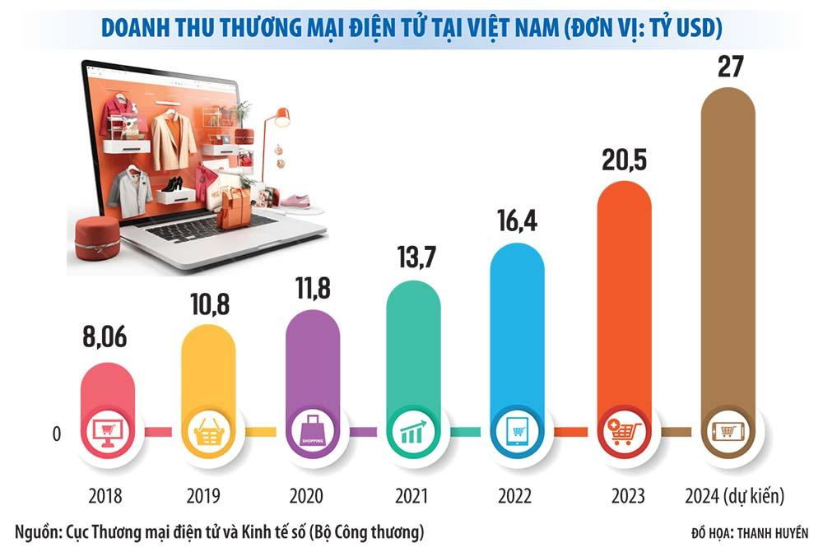
Trong quá trình sử dụng hệ thống, người dùng liên tục tạo ra nhiều loại dữ liệu hành vi như xem sản phẩm, nhấp vào sản phẩm, tìm kiếm, yêu thích, thêm vào giỏ hàng và mua hàng. Ngoài ra, hệ thống còn lưu trữ các thông tin liên quan đến giá sản phẩm, thương hiệu, danh mục, thời điểm tương tác và lịch sử mua sắm. Đây là nguồn dữ liệu quan trọng giúp phản ánh sở thích, nhu cầu và sự thay đổi hành vi của từng người dùng theo thời gian. Tuy nhiên, nếu dữ liệu chỉ được sử dụng cho mục đích lưu trữ hoặc thống kê đơn thuần thì giá trị của nguồn dữ liệu này chưa được khai thác một cách đầy đủ.
Nhu cầu cá nhân hóa trải nghiệm mua sắm ngày càng trở nên rõ rệt. Theo nghiên cứu của McKinsey, 71% người tiêu dùng mong muốn doanh nghiệp cung cấp các tương tác được cá nhân hóa, trong khi 76% cảm thấy khó chịu khi doanh nghiệp không đáp ứng được kỳ vọng này. Nghiên cứu cũng chỉ ra rằng các doanh nghiệp có tốc độ tăng trưởng cao tạo ra nhiều hơn khoảng 40% doanh thu từ các hoạt động cá nhân hóa so với những doanh nghiệp tăng trưởng chậm hơn. Điều này cho thấy cá nhân hóa không chỉ góp phần cải thiện trải nghiệm người dùng mà còn có ảnh hưởng đáng kể đến hiệu quả kinh doanh.
Trong bối cảnh đó, hệ thống gợi ý sản phẩm, hay Recommender System, trở thành một thành phần quan trọng trong các nền tảng thương mại điện tử hiện đại. Thay vì hiển thị cùng một danh sách sản phẩm cho tất cả người dùng, hệ thống gợi ý có khả năng phân tích thông tin người dùng, thông tin sản phẩm và lịch sử tương tác để xác định những sản phẩm phù hợp với từng cá nhân. Mục tiêu của hệ thống là đưa các sản phẩm có mức độ liên quan cao lên những vị trí đầu tiên, giúp người dùng giảm thời gian tìm kiếm và dễ dàng khám phá các sản phẩm phù hợp với nhu cầu.
Hành vi mua sắm trực tuyến của người dùng thường không chỉ thể hiện qua một hành động duy nhất. Một khách hàng có thể xem nhiều sản phẩm, yêu thích một số sản phẩm, thêm một sản phẩm khác vào giỏ hàng và cuối cùng lựa chọn mua một sản phẩm khác. Vì vậy, việc chỉ dựa vào lịch sử mua hàng hoặc thông tin sản phẩm có thể chưa phản ánh đầy đủ nhu cầu thực tế. Hệ thống cần khai thác đồng thời nhiều loại tương tác và đặc biệt là thứ tự của các hành động theo thời gian để dự đoán chính xác hơn sản phẩm mà người dùng có khả năng quan tâm tiếp theo.
Các phương pháp gợi ý truyền thống như Content-Based Filtering và Collaborative Filtering đã được sử dụng rộng rãi trong nhiều hệ thống thương mại điện tử. Content-Based Filtering tập trung phân tích đặc điểm của các sản phẩm mà người dùng từng quan tâm để tìm ra những sản phẩm tương tự, trong khi Collaborative Filtering khai thác mối quan hệ giữa người dùng và sản phẩm dựa trên hành vi của nhiều người dùng khác nhau. Tuy nhiên, khi quy mô dữ liệu ngày càng lớn, các phương pháp này có thể gặp một số hạn chế như dữ liệu tương tác thưa, khó xử lý người dùng mới hoặc sản phẩm mới và chưa khai thác tốt sự thay đổi sở thích của người dùng theo thời gian.
Sự phát triển của Machine Learning và Deep Learning đã mở ra nhiều hướng tiếp cận hiệu quả hơn cho bài toán gợi ý sản phẩm. Các mô hình như ALS, Neural Collaborative Filtering và Two-Tower có khả năng học được mối quan hệ tiềm ẩn giữa người dùng và sản phẩm. Bên cạnh đó, các mô hình gợi ý tuần tự như GRU4Rec và SASRec có khả năng khai thác thứ tự các tương tác của người dùng theo thời gian. Ví dụ, thay vì chỉ biết rằng người dùng từng quan tâm đến các sản phẩm A, B và C, mô hình có thể phân tích chuỗi tương tác A → B → C để dự đoán sản phẩm tiếp theo có khả năng được người dùng quan tâm. Điều này đặc biệt phù hợp với môi trường thương mại điện tử, nơi sở thích và nhu cầu của người dùng có thể thay đổi liên tục.
Việc xây dựng một hệ thống gợi ý sản phẩm có thể mang lại nhiều lợi ích thiết thực:
- Giảm tình trạng quá tải thông tin khi người dùng phải lựa chọn giữa số lượng lớn sản phẩm.
- Cá nhân hóa danh sách sản phẩm theo sở thích và hành vi của từng người dùng.
- Khai thác lịch sử xem, tìm kiếm, yêu thích, thêm vào giỏ hàng và mua hàng để hiểu rõ hơn nhu cầu của khách hàng.
- Hỗ trợ người dùng khám phá những sản phẩm phù hợp mà họ chưa chủ động tìm kiếm.
- Giảm thời gian tìm kiếm và lựa chọn sản phẩm.
- Tăng khả năng người dùng tiếp tục tương tác với nền tảng.
- Khai thác hiệu quả lượng dữ liệu hành vi được tạo ra trong quá trình vận hành hệ thống.
- Hỗ trợ doanh nghiệp cải thiện trải nghiệm khách hàng và xây dựng các chiến lược kinh doanh phù hợp hơn.
Việc triển khai hệ thống gợi ý dưới dạng Web App thương mại điện tử còn giúp mô hình được áp dụng trong một môi trường gần với thực tế. Người dùng có thể đăng nhập, tìm kiếm sản phẩm, xem chi tiết, yêu thích, thêm sản phẩm vào giỏ hàng và thực hiện các hành vi mua sắm thông thường. Các tương tác này có thể được hệ thống ghi nhận và sử dụng làm dữ liệu đầu vào để cập nhật sở thích, từ đó tạo ra danh sách sản phẩm được cá nhân hóa cho từng người dùng.
Hệ thống có thể cung cấp danh sách Top-K sản phẩm phù hợp nhất cho mỗi khách hàng. Chất lượng gợi ý có thể được đánh giá thông qua các chỉ số như Precision@K, Recall@K, Hit Rate@K, NDCG@K và MRR. Các chỉ số này cho phép đánh giá không chỉ việc sản phẩm phù hợp có xuất hiện trong danh sách gợi ý hay không mà còn đánh giá vị trí của sản phẩm đó trong bảng xếp hạng. Qua đó, các mô hình khác nhau có thể được so sánh một cách khách quan trước khi lựa chọn mô hình phù hợp để triển khai trong hệ thống.
Hiệu quả của cá nhân hóa cũng đã được ghi nhận trong thực tế kinh doanh. Theo McKinsey, 76% người tiêu dùng cho biết nội dung giao tiếp được cá nhân hóa có thể thúc đẩy họ cân nhắc một thương hiệu và 78% cho biết điều này làm tăng khả năng họ tiếp tục mua lại. Các số liệu này cho thấy một hệ thống gợi ý hiệu quả không chỉ mang ý nghĩa về mặt kỹ thuật mà còn có thể góp phần nâng cao mức độ hài lòng, khả năng quay lại và mức độ tương tác của khách hàng đối với nền tảng thương mại điện tử.
Với những lý do trên, đề tài “Hệ thống gợi ý sản phẩm thương mại điện tử” được lựa chọn nhằm nghiên cứu và xây dựng một hệ thống có khả năng khai thác dữ liệu hành vi của người dùng, ứng dụng các phương pháp Machine Learning và Deep Learning để phân tích sở thích, dự đoán nhu cầu và tạo ra danh sách sản phẩm phù hợp cho từng khách hàng. Đề tài hướng tới việc xây dựng một quy trình hoàn chỉnh từ tiền xử lý dữ liệu, huấn luyện và đánh giá mô hình cho đến tích hợp mô hình vào Web App thương mại điện tử.
Đề tài không chỉ có ý nghĩa trong việc nghiên cứu và so sánh các phương pháp gợi ý sản phẩm mà còn có tính ứng dụng thực tiễn cao. Trong bối cảnh quy mô thương mại điện tử Việt Nam đã đạt khoảng 31 tỷ USD vào năm 2025 và nhu cầu cá nhân hóa trải nghiệm mua sắm ngày càng tăng, việc xây dựng một hệ thống gợi ý phù hợp có thể giúp người dùng tìm kiếm sản phẩm nhanh hơn, nâng cao trải nghiệm mua sắm, đồng thời hỗ trợ doanh nghiệp khai thác hiệu quả dữ liệu và nâng cao hiệu quả hoạt động kinh doanh.

Mục tiêu của đề tài
- Mục tiêu tổng quát
Xây dựng một Web App thông minh có khả năng giám sát tình trạng hoạt động và dự đoán tuổi thọ còn lại (Remaining Useful Life – RUL) của động cơ Turbofan [6], [7], dựa trên dữ liệu chuỗi thời gian từ cảm biến, nhằm hỗ trợ bảo trì chủ động, nâng cao độ an toàn và hiệu quả vận hành trong ngành hàng không và công nghiệp cơ khí. Hệ thống tích hợp các mô hình dự đoán, giám sát trạng thái bất thường và trực quan hóa dữ liệu để hỗ trợ ra quyết định theo thời gian thực.
b) Mục tiêu cụ thể
- Nghiên cứu và phân tích dữ liệu:
- Tiền xử lý dữ liệu chuỗi thời gian động cơ Turbofan, bao gồm các thông số như tốc độ quay, áp suất, nhiệt độ và lưu lượng nhiên liệu [6], [7].
- Xử lý dữ liệu thiếu, nhiễu và chuẩn hóa các biến đầu vào để phục vụ mô hình hóa [5].
- Xây dựng mô hình dự đoán RUL:
- Sử dụng các thuật toán machine learning như Random Forest, XGBoost, LightGBM, Gradient Boosting, hoặc mạng nơ-ron hồi quy (RNN/LSTM) [1], [3], [4] để dự đoán tuổi thọ còn lại của động cơ.
- Tối ưu hyperparameter và đánh giá độ chính xác bằng các chỉ số RMSE, MAE [5].
- Xây dựng mô hình phát hiện trạng thái mất ổn định:
- Sử dụng mô hình Autoencoder LSTM để phát hiện mất ổn định sau đó đánh giá và chứng minh kết quả [1], [10].
- Thiết kế và phát triển Web App tích hợp:
- Giám sát đồng thời nhiều động cơ (Fleet Monitoring).
- Hiển thị RUL theo thời gian
- Cảnh báo tự động khi phát hiện mất ổn định hoặc vượt ngưỡng an toàn.
- Cho phép trực quan hóa dữ liệu dạng biểu đồ trend, heatmap, dashboard trực tuyến.
- So sánh và đánh giá mô hình:
- So sánh hiệu quả các mô hình RUL và anomaly detection thông qua các chỉ số RMSE, MAE và F1-score [5].
- Lựa chọn mô hình tối ưu để triển khai trong hệ thống Web App.
- Triển khai hệ thống trong môi trường Web:
- Tích hợp dữ liệu từ cảm biến, cập nhật theo thời gian thực.
- Hỗ trợ kỹ thuật viên và nhà quản lý ra quyết định bảo trì dự đoán, giảm rủi ro hỏng hóc đột ngột và tối ưu hóa hiệu quả vận hành.

Giới hạn và phạm vi của đề bài
a) Mục tiêu tổng quát
Xây dựng một ứng dụng thương mại điện tử tích hợp hệ thống gợi ý sản phẩm thông minh, có khả năng khai thác dữ liệu sản phẩm và lịch sử tương tác của người dùng để tạo ra danh sách sản phẩm phù hợp với từng cá nhân. Hệ thống nghiên cứu và triển khai nhiều phương pháp gợi ý từ các thuật toán cơ bản đến Machine Learning và Deep Learning, bao gồm Popularity/Trending, Content-Based Filtering, Co-visitation, ALS, GRU4Rec, Two-Tower, Deep & Cross Network và LightGBM Ranker. Qua đó, đề tài hướng tới việc cá nhân hóa trải nghiệm mua sắm, giảm thời gian tìm kiếm sản phẩm và lựa chọn phương pháp gợi ý phù hợp để tích hợp vào ứng dụng.
b) Mục tiêu cụ thể
- Nghiên cứu và phân tích dữ liệu:
- Phân tích dữ liệu người dùng, dữ liệu sản phẩm và lịch sử tương tác trong hệ thống thương mại điện tử.
- Khai thác các hành vi như xem sản phẩm, yêu thích, thêm vào giỏ hàng và mua hàng.
- Phân tích các đặc trưng của sản phẩm như danh mục, thương hiệu, giá và các thuộc tính liên quan.
- Tiền xử lý dữ liệu, xử lý giá trị thiếu, loại bỏ dữ liệu không hợp lệ và chuẩn hóa dữ liệu phục vụ quá trình huấn luyện.
- Sắp xếp các tương tác theo thời gian và xây dựng chuỗi hành vi của từng người dùng phục vụ các mô hình gợi ý tuần tự.
- Xây dựng các phương pháp gợi ý cơ sở:
- Xây dựng mô hình Popularity/Trending để đề xuất các sản phẩm phổ biến hoặc đang có xu hướng được quan tâm nhiều.
- Xây dựng Content-Based Filtering để gợi ý các sản phẩm có đặc trưng tương đồng với những sản phẩm người dùng từng quan tâm.
- Xây dựng phương pháp Co-visitation nhằm khai thác mối quan hệ giữa các sản phẩm thường xuất hiện cùng nhau trong các phiên tương tác của người dùng.
- Sử dụng các phương pháp này làm cơ sở để so sánh với các mô hình Machine Learning và Deep Learning phức tạp hơn.
- Xây dựng mô hình Collaborative Filtering:
- Áp dụng Alternating Least Squares – ALS để học các biểu diễn tiềm ẩn của người dùng và sản phẩm từ dữ liệu tương tác.
- Khai thác mối quan hệ giữa người dùng và sản phẩm để tạo danh sách các sản phẩm có khả năng phù hợp với từng người dùng.
- Xây dựng mô hình gợi ý tuần tự:
- Triển khai GRU4Rec để khai thác thứ tự các hành vi của người dùng theo thời gian.
- Sử dụng chuỗi tương tác trước đó để dự đoán sản phẩm mà người dùng có khả năng quan tâm tiếp theo.
- Đánh giá khả năng của mô hình trong việc nắm bắt sự thay đổi sở thích của người dùng theo từng phiên hoặc chuỗi hành vi.
- Xây dựng mô hình Candidate Retrieval bằng Deep Learning:
- Xây dựng mô hình Two-Tower với hai nhánh biểu diễn người dùng và sản phẩm.
- Học embedding của người dùng và sản phẩm trong cùng một không gian biểu diễn.
- Sử dụng độ tương đồng giữa các embedding để truy xuất một tập các sản phẩm ứng viên phù hợp cho từng người dùng.
- Xây dựng mô hình xếp hạng sản phẩm:
- Triển khai Deep & Cross Network – DCN nhằm học đồng thời các đặc trưng riêng lẻ và các tương tác chéo giữa nhiều đặc trưng của người dùng và sản phẩm.
- Sử dụng LightGBM Ranker theo hướng Learning-to-Rank để học cách xếp hạng các sản phẩm ứng viên theo khả năng người dùng quan tâm.
- Kết hợp thông tin người dùng, sản phẩm và các đặc trưng hành vi để cải thiện thứ tự của danh sách gợi ý cuối cùng.
- Xây dựng quy trình gợi ý nhiều giai đoạn:
- Sử dụng các mô hình như Popularity, Co-visitation, ALS, GRU4Rec hoặc Two-Tower để tạo tập sản phẩm ứng viên.
- Tổng hợp các ứng viên từ nhiều nguồn khác nhau nhằm tăng khả năng bao phủ sản phẩm phù hợp.
- Sử dụng DCN hoặc LightGBM Ranker để chấm điểm và sắp xếp lại tập ứng viên.
- Trả về danh sách Top-K sản phẩm có mức độ phù hợp cao nhất cho từng người dùng.
- So sánh và đánh giá các mô hình:
- Đánh giá các phương pháp gợi ý bằng những chỉ số phù hợp như Recall@K, Precision@K, Hit Rate@K, NDCG@K và MRR.
- So sánh hiệu quả giữa các phương pháp cơ sở, Collaborative Filtering, Sequential Recommendation, Deep Learning và Learning-to-Rank.
- Phân tích ưu điểm và hạn chế của từng phương pháp đối với dữ liệu thương mại điện tử.
- Lựa chọn mô hình hoặc quy trình kết hợp có kết quả phù hợp để tích hợp vào ứng dụng.
- Thiết kế và phát triển ứng dụng thương mại điện tử:
- Xây dựng giao diện cho phép người dùng đăng ký, đăng nhập và sử dụng các chức năng mua sắm.
- Hiển thị danh sách, danh mục và thông tin chi tiết sản phẩm.
- Hỗ trợ tìm kiếm, xem sản phẩm, yêu thích, thêm vào giỏ hàng và mua hàng.
- Ghi nhận các tương tác của người dùng để phục vụ quá trình gợi ý.
- Hiển thị danh sách sản phẩm được cá nhân hóa cho từng tài khoản.
- Tích hợp mô hình gợi ý đã được lựa chọn vào ứng dụng.
- Triển khai và kiểm thử hệ thống:
- Kiểm thử quá trình từ thu thập hành vi, xử lý dữ liệu, sinh ứng viên, xếp hạng đến hiển thị sản phẩm.
- Đánh giá khả năng trả về danh sách Top-K cho từng người dùng.
- Kiểm tra thời gian phản hồi và tính ổn định của chức năng gợi ý.
- Hoàn thiện quy trình Người dùng → Dữ liệu tương tác → Candidate Generation → Ranking → Top-K Recommendations → Ứng dụng.

Nội dung thực hiện
a. Thu thập và tìm hiểu dữ liệu
Đề tài sử dụng bộ dữ liệu thương mại điện tử gồm thông tin người dùng, sản phẩm và lịch sử tương tác giữa người dùng với sản phẩm. Mỗi bản ghi thể hiện một hành vi của người dùng như xem sản phẩm, yêu thích, thêm vào giỏ hàng hoặc mua hàng, kèm theo các thông tin như thời gian tương tác, mã người dùng, mã sản phẩm, danh mục, thương hiệu và giá sản phẩm.
Tiến hành phân tích cấu trúc dữ liệu, phân bố số lượng người dùng, sản phẩm, loại tương tác và mức độ hoạt động của người dùng nhằm xác định đặc điểm dữ liệu trước khi xây dựng hệ thống gợi ý.
b) Tiền xử lý dữ liệu
- Làm sạch dữ liệu, loại bỏ các bản ghi không hợp lệ và xử lý các giá trị thiếu.
- Chuẩn hóa và mã hóa các thông tin người dùng, sản phẩm và các thuộc tính liên quan.
- Sắp xếp các tương tác theo thời gian để xây dựng lịch sử hành vi của từng người dùng.
- Tạo chuỗi tương tác phục vụ các mô hình gợi ý tuần tự.
- Xây dựng các đặc trưng phục vụ các mô hình Content-Based, Collaborative Filtering, Two-Tower và Ranking.
- Chia dữ liệu thành tập huấn luyện, tập validation và tập kiểm tra theo thời gian nhằm hạn chế rò rỉ dữ liệu từ tương lai.
c. Xây dựng các mô hình gợi ý
- Xây dựng phương pháp Popularity/Trending để gợi ý các sản phẩm phổ biến hoặc đang được quan tâm nhiều.
- Xây dựng phương pháp Co-visitation nhằm xác định các sản phẩm thường xuất hiện cùng nhau trong lịch sử hoặc phiên tương tác của người dùng.
- Xây dựng mô hình ALS để khai thác mối quan hệ tiềm ẩn giữa người dùng và sản phẩm dựa trên dữ liệu tương tác.
- Xây dựng mô hình GRU4Rec để học chuỗi hành vi và dự đoán sản phẩm tiếp theo mà người dùng có khả năng quan tâm.
- Xây dựng mô hình Two-Tower để học biểu diễn embedding của người dùng và sản phẩm, phục vụ truy xuất các sản phẩm ứng viên.
- Xây dựng mô hình Deep & Cross Network (DCN) để học các tương tác phức tạp giữa đặc trưng người dùng, sản phẩm và hành vi.
- Xây dựng LightGBM Ranker để xếp hạng các sản phẩm ứng viên và tạo danh sách sản phẩm gợi ý cuối cùng.
- So sánh hiệu quả giữa các phương pháp và lựa chọn mô hình hoặc quy trình kết hợp phù hợp để tích hợp vào ứng dụng.
d. Phát triển ứng dụng thương mại điện tử
- Thiết kế giao diện ứng dụng trực quan và thuận tiện cho người dùng.
- Xây dựng các chức năng đăng ký, đăng nhập và quản lý thông tin người dùng.
- Hiển thị danh sách sản phẩm, danh mục sản phẩm và thông tin chi tiết sản phẩm.
- Xây dựng các chức năng tìm kiếm, xem sản phẩm, yêu thích, thêm vào giỏ hàng và mua hàng.
- Ghi nhận các hành vi tương tác của người dùng để phục vụ hệ thống gợi ý.
- Tích hợp mô hình gợi ý vào ứng dụng.
- Hiển thị danh sách Top-K sản phẩm được cá nhân hóa cho từng người dùng.
- Hiển thị các nhóm gợi ý như sản phẩm phù hợp với sở thích, sản phẩm tương tự, sản phẩm phổ biến và sản phẩm có khả năng được người dùng quan tâm tiếp theo.
e. Đánh giá và hoàn thiện
- Đánh giá các mô hình trên tập validation và tập kiểm tra.
- Sử dụng các chỉ số như Precision@K, Recall@K, Hit Rate@K, NDCG@K và MRR để đánh giá chất lượng danh sách gợi ý.
- So sánh kết quả giữa Popularity/Trending, Content-Based, Co-visitation, ALS, GRU4Rec, Two-Tower, DCN và LightGBM Ranker.
- Phân tích ưu điểm, hạn chế và khả năng ứng dụng của từng phương pháp.
- Lựa chọn mô hình hoặc pipeline gợi ý phù hợp để tích hợp vào ứng dụng.
- Kiểm thử toàn bộ quy trình từ ghi nhận hành vi người dùng, xử lý dữ liệu, sinh ứng viên, xếp hạng đến hiển thị danh sách sản phẩm gợi ý.
- Hoàn thiện ứng dụng và đề xuất các hướng phát triển trong tương lai như cập nhật mô hình theo dữ liệu mới, cải thiện khả năng xử lý người dùng mới và sản phẩm mới, tối ưu thời gian phản hồi và mở rộng hệ thống trên quy mô dữ liệu lớn hơn.

Phương pháp tiếp cận
Đề tài tiếp cận bài toán gợi ý sản phẩm theo hướng kết hợp nhiều phương pháp từ mô hình cơ sở, Machine Learning đến Deep Learning. Các phương pháp và mô hình như Popularity/Trending, Content-Based Filtering, Co-Visitation, ALS, GRU4Rec và Two-Tower được sử dụng để khai thác các khía cạnh khác nhau của hành vi người dùng và tạo tập sản phẩm ứng viên. Sau đó, các sản phẩm ứng viên được hợp nhất, xây dựng đặc trưng và đưa vào các mô hình xếp hạng như Deep & Cross Network (DCN) và LightGBM Ranker để chấm điểm và sắp xếp, từ đó tạo ra danh sách Top-K sản phẩm phù hợp cho từng người dùng. Quy trình thực hiện bao gồm các bước: tiền xử lý dữ liệu, xây dựng chuỗi tương tác, huấn luyện mô hình, sinh tập ứng viên, hợp nhất ứng viên, xây dựng đặc trưng, xếp hạng và đánh giá kết quả. Trong pipeline của đề tài, các mô hình retrieval sử dụng cùng định nghĩa case_id và cùng mục tiêu dự đoán sản phẩm tiếp theo, giúp kết quả đầu ra có thể được hợp nhất để phục vụ giai đoạn ranking. Đối với giai đoạn xếp hạng, DCN và LightGBM Ranker được xây dựng trên tập sản phẩm ứng viên và các đặc trưng tương đồng, bao gồm thông tin người dùng, sản phẩm, độ phổ biến và điểm số từ các mô hình retrieval, nhằm đảm bảo tính nhất quán khi so sánh hiệu quả. Phương pháp tiếp cận này cho phép xây dựng một hệ thống gợi ý nhiều giai đoạn có khả năng vừa mở rộng phạm vi tìm kiếm sản phẩm phù hợp, vừa nâng cao chất lượng xếp hạng và mức độ cá nhân hóa cho từng người dùng.

CƠ SỞ LÝ THUYẾT

Tổng quan về hệ thống gợi ý
Hệ thống gợi ý (Recommendation System) là một hệ thống có khả năng phân tích dữ liệu người dùng, dữ liệu sản phẩm và lịch sử tương tác nhằm xác định những đối tượng có khả năng phù hợp nhất với nhu cầu hoặc sở thích của từng người dùng. Trong thương mại điện tử, đối tượng được gợi ý chủ yếu là sản phẩm, thương hiệu, danh mục hoặc nội dung liên quan đến hoạt động mua sắm.
Sự phát triển nhanh của các nền tảng thương mại điện tử khiến số lượng sản phẩm ngày càng lớn. Người dùng khó có khả năng tự tìm kiếm và đánh giá toàn bộ sản phẩm có sẵn. Hệ thống gợi ý giúp thu hẹp không gian lựa chọn bằng cách đưa ra một tập sản phẩm có khả năng liên quan cao nhất.
Xét tập người dùng:
$$U=\left\{u_{1},u_{2},…,u_{m}\right\}$$
và tập sản phẩm:
$$I=\left\{i_{1},i_{2},…,i_{n}\right\}$$
Một hệ thống gợi ý có thể được mô tả bởi hàm chấm điểm:
$$s\left(u,i\right)=f\left(u,i\right)$$
trong đó $s\left(u,i\right)$biểu diễn mức độ phù hợp của sản phẩm $i$đối với người dùng $u$.
Danh sách gợi ý gồm K sản phẩm có điểm cao nhất được xác định bởi mục tiêu cuối cùng của hệ thống không chỉ là dự đoán người dùng có quan tâm đến một sản phẩm hay không mà còn phải đưa những sản phẩm phù hợp nhất lên các vị trí đầu của danh sách gợi ý.

Dữ liệu và hành vi người dùng trong hệ thống gợi ý

Dữ liệu người dùng và sản phẩm
Dữ liệu là thành phần cơ bản quyết định khả năng học và chất lượng dự đoán của hệ thống gợi ý. Trong thương mại điện tử, dữ liệu thường có thể được chia thành dữ liệu người dùng, dữ liệu sản phẩm và dữ liệu ngữ cảnh.
Dữ liệu người dùng có thể bao gồm định danh người dùng, lịch sử truy cập, lịch sử tương tác, thống kê hành vi và các đặc trưng liên quan. Trong nhiều hệ thống thực tế, các thông tin cá nhân trực tiếp có thể không đầy đủ hoặc bị giới hạn bởi yêu cầu bảo mật. Khi đó, lịch sử tương tác trở thành nguồn thông tin chính để xây dựng representation của người dùng.
Một người dùng có thể được biểu diễn dưới dạng vector đặc trưng:
$$x_{u}=\left[x_{u1},x_{u2},…,x_{ud}\right]$$
Trong đó mỗi thành phần biểu diễn một đặc trưng của người dùng. Tùy vào mô hình, vector này có thể được xây dựng từ user ID, thống kê lịch sử hành vi, danh mục thường tương tác hoặc embedding tổng hợp từ các sản phẩm từng xem.
Dữ liệu sản phẩm mô tả các thuộc tính của item trong catalog. Các thông tin thường gặp gồm mã sản phẩm, tên sản phẩm, danh mục, thương hiệu, mức giá, tình trạng, người bán và các trường metadata khác.
Một sản phẩm có thể được biểu diễn:
$$x_{i}=\left[x_{i1},x_{i2},…,x_{ip}\right]$$
Các feature dạng categorical như category hoặc brand thường được mã hóa bằng one-hot encoding hoặc embedding. Các feature numerical như price có thể được chuẩn hóa trước khi đưa vào mô hình. Các trường text như tên sản phẩm hoặc mô tả có thể được chuyển thành vector bằng TF-IDF hoặc các phương pháp embedding.

Dữ liệu tương tác người dùng
Dữ liệu tương tác mô tả các hành động của người dùng đối với sản phẩm. Đây là nguồn dữ liệu quan trọng nhất trong phần lớn hệ thống recommendation. Một interaction có thể được biểu diễn dưới dạng:$\left(u,i,e,t\right)$ rrong đó u là người dùng, i là sản phẩm, e là loại hành vi và e là thời điểm interaction xảy ra. Trong thương mại điện tử, các hành vi có thể bao gồm xem sản phẩm, thích sản phẩm, thêm vào giỏ hàng, bắt đầu mua hàng hoặc hoàn tất giao dịch. Các loại hành vi này có ý nghĩa khác nhau đối với mức độ quan tâm của người dùng.Một lượt xem thường chỉ phản ánh sự quan tâm ở mức ban đầu. Việc thêm vào giỏ hàng thể hiện ý định mạnh hơn. Việc mua hàng thường được xem là tín hiệu mạnh nhất trong nhóm hành vi.
Do đó, hệ thống có thể gán trọng số cho từng loại interaction và xây dựng một mức độ quan tâm tổng hợp:
$$r_{ui}=\sum_{e∈E}{w_{e}}n_{ui}^{\left(e\right)}$$Trong đó${ w}_{e}$là trọng số của loại hành vi e, còn $n_{ui}^{\left(e\right)}$ là số lần user $u$ thực hiện interaction loại e với item e.
Việc sử dụng nhiều loại interaction được gọi là multi-behavior recommendation. Thay vì chỉ xem dữ liệu dưới dạng “đã tương tác” hoặc “chưa tương tác”, hệ thống có thể khai thác các mức độ ý định khác nhau của người dùng.
Thời gian cũng là một thành phần quan trọng. Một interaction gần hiện tại thường phản ánh sở thích hoặc ý định hiện tại tốt hơn một interaction đã xảy ra từ lâu. Vì vậy, nhiều hệ thống sử dụng time decay để giảm ảnh hưởng của các hành vi cũ.
Ngoài ra, interaction còn có thể được nhóm thành session. Session thể hiện một chuỗi hành động xảy ra liên tục trong một phiên sử dụng. Thứ tự các interaction trong session mang thông tin quan trọng đối với short-term intent và được khai thác bởi Co-visitation và GRU4Rec.

Implicit feedback

Bài toán cold start
Trong nhiều hệ thống thương mại điện tử, người dùng không trực tiếp đánh giá sản phẩm theo thang điểm. Thay vào đó, hệ thống quan sát các hành vi để suy luận mức độ quan tâm. Dạng dữ liệu này được gọi là implicit feedback. Implicit feedback khác với explicit feedback. Explicit feedback là các tín hiệu được người dùng cung cấp trực tiếp, chẳng hạn rating hoặc đánh giá. Trong khi đó, implicit feedback được suy ra từ những hành động như view, click, cart hoặc purchase.
Một preference nhị phân có thể được định nghĩa:
$$p_{ui}=\left\{\begin{matrix}1, & r_{ui}>0 \\ 0, & r_{ui}=0\end{matrix}\right.$$
Tuy nhiên, giá trị bằng 0 không có nghĩa là user không thích item. Một sản phẩm không được tương tác có thể đơn giản là chưa từng được hiển thị cho người dùng hoặc chưa được người dùng biết đến.
Do đó, implicit recommendation thường được xem là bài toán phân biệt giữa positive observation và unobserved item, thay vì giữa positive và negative tuyệt đối. Một đặc điểm khác của implicit feedback là mức độ tin cậy của interaction không giống nhau. Nhiều lượt tương tác hoặc interaction mạnh thường cho thấy preference đáng tin cậy hơn.
Confidence có thể được mô hình hóa:
$$c_{ui}=1+αr_{ui}$$
Trong đó $r_{ui}$ thể hiện cường độ tương tác và \(\alpha\) điều khiển mức ảnh hưởng của tín hiệu này.
Implicit feedback thường có tính sparse rất cao. Một người dùng chỉ tương tác với một số lượng nhỏ sản phẩm so với toàn bộ catalog. Điều này tạo ra thách thức lớn cho các mô hình recommendation.
Ngoài ra, implicit feedback còn có thể chứa noise. Người dùng có thể mở nhầm một sản phẩm, xem sản phẩm mà không thực sự có ý định mua hoặc tương tác vì lý do khác. Vì vậy, hệ thống cần học từ số lượng lớn dữ liệu để giảm ảnh hưởng của các interaction nhiễu.
Negative sampling là kỹ thuật thường được sử dụng khi huấn luyện mô hình với implicit data. Do số lượng unobserved item rất lớn, hệ thống chỉ chọn một tập nhỏ làm negative samples trong mỗi bước training.

Các phương pháp gợi ý truyền thống

Popularity-Based Recommendation
Popularity-Based Recommendation là một trong những phương pháp đơn giản nhất trong recommendation system. Phương pháp dựa trên giả thuyết rằng các sản phẩm nhận được nhiều sự quan tâm từ cộng đồng có khả năng phù hợp với một tỷ lệ lớn người dùng.
Popularity score có thể được tính dựa trên tổng số interaction của từng sản phẩm.
Trong trường hợp có nhiều loại hành vi, score có thể được tính:
$$P_{i}=\sum_{e∈E}{w_{e}}N_{i}^{\left(e\right)}$$Trong đó $N_{i}^{\left(e\right)}$là số interaction loại $e$của item $i$, còn $w_{e}$ là trọng số thể hiện mức độ quan trọng của hành vi.
Sau khi tính \(P_i\), các item được sắp xếp giảm dần và lấy ra Top-K.
Ưu điểm lớn nhất của Popularity-Based Recommendation là tính đơn giản và tốc độ. Phương pháp không yêu cầu quá trình training phức tạp, chỉ cần tổng hợp interaction theo item.
Popularity cũng đặc biệt hữu ích trong trường hợp user cold-start vì không yêu cầu lịch sử cá nhân.
Ngoài ra, phương pháp thường được sử dụng như một fallback mechanism khi các mô hình khác không tạo được đủ candidate.
Tuy nhiên, Popularity-Based Recommendation không có tính cá nhân hóa. Hai người dùng với sở thích khác nhau có thể nhận cùng một danh sách recommendation.
Phương pháp cũng tạo ra popularity bias. Các item đã phổ biến có khả năng tiếp tục được hiển thị nhiều hơn, từ đó tiếp tục nhận thêm interaction và ngày càng trở nên phổ biến. Điều này làm giảm cơ hội xuất hiện của các item thuộc long-tail.

Trending Recommendation
Trending Recommendation là phương pháp tập trung vào các sản phẩm đang nhận được mức độ quan tâm cao trong khoảng thời gian gần. Khác với Popularity-Based Recommendation, Trending không chỉ xem xét tổng số interaction mà còn xem xét độ mới của interaction. Một interaction càng gần hiện tại thì đóng góp càng lớn vào trending score.
Một dạng time decay phổ biến:
$$w\left(Δt\right)=e^{-λΔt}$$Trong đó $Δt=t_{now}-t$ và $λ$là hệ số suy giảm.
Trending score có thể biểu diễn:
$$T_{i}=\sum_{e∈E_{i}}{w_{e}}e^{-λΔt_{e}}$$
Trong đó $w_{e}$là trọng số của event và $Δt_{e}$là khoảng thời gian từ lúc event xảy ra đến thời điểm hiện tại.
Trending Recommendation phù hợp với các nền tảng có xu hướng thay đổi nhanh vì mô hình có thể phản ứng nhanh với các sản phẩm đang tăng mức độ quan tâm. Tuy nhiên, Trending vẫn không cá nhân hóa theo từng user. Ngoài ra, nếu dữ liệu có các đợt tăng interaction bất thường thì trending score có thể bị ảnh hưởng mạnh.

Content-Based Filtering
Content-Based Filtering là một trong những phương pháp cơ bản của hệ thống gợi ý, trong đó việc lựa chọn sản phẩm được thực hiện dựa trên mức độ tương đồng về nội dung hoặc đặc trưng giữa các sản phẩm. Ý tưởng cốt lõi của phương pháp là sở thích của người dùng có thể được mô tả thông qua các đặc điểm của những sản phẩm mà người dùng đã từng quan tâm. Từ đó, hệ thống tìm kiếm những sản phẩm mới có đặc trưng tương tự và đưa chúng vào danh sách gợi ý.
Khác với Collaborative Filtering, Content-Based Filtering không yêu cầu phải so sánh hành vi của người dùng với những người dùng khác. Toàn bộ quá trình recommendation chủ yếu dựa trên thông tin mô tả sản phẩm và lịch sử tương tác của chính người dùng đó. Điều này làm cho phương pháp phù hợp trong các hệ thống mà metadata của sản phẩm tương đối đầy đủ.
Mỗi sản phẩm trước tiên cần được chuyển thành một dạng biểu diễn số. Với sản phẩm i, vector đặc trưng có thể được biểu diễn:
$x_{i}∈R^{d}$.

Trong đó d là số chiều của không gian đặc trưng. Các thành phần của vector có thể được xây dựng từ danh mục, thương hiệu, mức giá, tình trạng sản phẩm, tên sản phẩm, mô tả hoặc các thông tin metadata khác
Đối với đặc trưng categorical như category hoặc brand, các phương pháp mã hóa như one-hot encoding hoặc embedding có thể được sử dụng. One-hot encoding biểu diễn mỗi giá trị category bằng một vector rời rạc, trong khi embedding ánh xạ category vào một không gian vector liên tục có số chiều thấp hơn.
Đối với numerical feature như price, dữ liệu thường cần được chuẩn hóa để tránh trường hợp một feature có miền giá trị lớn chi phối quá trình tính similarity. Các phương pháp chuẩn hóa phổ biến bao gồm Min-Max Scaling và Standardization.
Đối với dữ liệu văn bản như tên hoặc mô tả sản phẩm, một số phương pháp có thể được sử dụng để chuyển text thành vector, chẳng hạn TF-IDF, Word Embedding hoặc các mô hình biểu diễn ngữ nghĩa hiện đại.
Sau khi sản phẩm được biểu diễn dưới dạng vector, hệ thống cần xác định mức độ tương đồng giữa các sản phẩm. Một trong những phép đo được sử dụng phổ biến nhất là Cosine Similarity:
$$sim\left(i,j\right)=\frac{x_{i}^{T}x_{j}}{{\left\|x_{i}\right\|}_{2}{\left\|x_{j}\right\|}_{2}}$$Trong đó:
- $x_{i}$là vector biểu diễn sản phẩm i;
- $x_{j}$là vector biểu diễn sản phẩm j;
- $x_{i}^{T}x_{j}$là tích vô hướng của hai vector;
- ${\left\|x_{i}\right\|}_{2}$và là chuẩn ${\left\|x_{j}\right\|}_{2}$Euclidean của hai vector.
Cosine Similarity chủ yếu đo góc giữa hai vector thay vì độ lớn tuyệt đối của chúng. Khi hai vector có hướng gần giống nhau, similarity sẽ có giá trị lớn. Vì vậy, phép đo này phù hợp với các biểu diễn có nhiều chiều và thường xuyên được sử dụng trong Content-Based Recommendation.
Ngoài việc tính similarity giữa hai sản phẩm, Content-Based Filtering có thể xây dựng một biểu diễn tổng hợp cho từng người dùng, thường được gọi là user profile.
Giả sử tập các sản phẩm mà người dùng \(u\) đã tương tác là:
$$H_{u}=\left\{i_{1},i_{2},…,i_{n}\right\}$$User profile được xây dựng bằng trung bình có trọng số của các item vector:
$$p_{u}=\frac{\sum_{i∈H_{u}}{w_{ui}}x_{i}}{\sum_{i∈H_{u}}{w_{ui}}}$$
Trong đó $w_{ui}$biểu diễn mức độ quan trọng của interaction giữa user u và item i.
Trọng số này có thể phụ thuộc vào loại hành vi. Một interaction mang tín hiệu mạnh hơn có thể nhận trọng số lớn hơn. Trọng số cũng có thể phụ thuộc vào thời gian nhằm giảm ảnh hưởng của những hành vi đã xảy ra quá lâu.
Sau khi xây dựng user profile, hệ thống tính mức độ tương đồng giữa user profile và mỗi candidate item:
$$s\left(u,i\right)=\frac{p_{u}^{T}x_{i}}{{\left\|p_{u}\right\|}_{2}{\left\|x_{i}\right\|}_{2}}$$Các item có score cao được xem là phù hợp hơn với sở thích được biểu diễn trong user profile.
Một đặc điểm quan trọng của Content-Based Filtering là quá trình recommendation không yêu cầu sản phẩm phải có nhiều interaction từ cộng đồng. Một item mới vẫn có thể được đưa vào recommendation nếu metadata của nó cho phép xây dựng item vector. Vì vậy, Content-Based Filtering có khả năng hỗ trợ tốt bài toán item cold-start.
Phương pháp cũng có khả năng giải thích tương đối tốt. Một sản phẩm có thể được gợi ý vì có cùng category, cùng brand hoặc có nội dung tương tự những sản phẩm mà người dùng từng tương tác.
Tuy nhiên, Content-Based Filtering có một số hạn chế. Trước hết, chất lượng recommendation phụ thuộc rất mạnh vào chất lượng của feature representation. Nếu metadata không đầy đủ hoặc không phản ánh đúng đặc điểm quan trọng của sản phẩm thì similarity giữa các item sẽ không chính xác.
Một hạn chế khác là $w_{ui}$Do mô hình chủ yếu tìm các sản phẩm giống với lịch sử của user, danh sách recommendation có thể trở nên quá đồng nhất. Điều này làm giảm khả năng người dùng khám phá các sản phẩm thuộc nhóm mới.
Content-Based Filtering cũng khó khai thác các quan hệ cộng đồng. Hai sản phẩm có metadata rất khác nhau nhưng thường được cùng một nhóm người dùng mua vẫn có thể có quan hệ mạnh. Quan hệ này khó được phát hiện nếu chỉ sử dụng content features.

Co-visitation
Co-visitation là phương pháp khai thác mối quan hệ giữa các item dựa trên việc chúng thường xuất hiện cùng nhau trong cùng một session.
Giả thuyết của phương pháp là nếu hai sản phẩm thường được người dùng xem hoặc tương tác gần nhau thì giữa chúng có khả năng tồn tại một mối quan hệ.
Co-visitation thường được biểu diễn bằng ma trận item-item:
$$C_{ij}=\sum_{s}{1}\left(i∈s,j∈s\right)$$Trong đó $C_{ij}$ biểu diễn số lần item i và item j cùng xuất hiện trong các session.
Không phải mọi cặp item cùng xuất hiện đều có mức độ liên quan như nhau. Hai item xuất hiện liên tiếp thường có quan hệ mạnh hơn hai item nằm xa nhau trong session.
Do đó có thể sử dụng position weight:
$$w_{ij}^{pos}=\frac{1}{1+\left|p_{i}-p_{j}\right|}$$
Trong đó $p_{i}$và $p_{j}$ là vị trí của hai item trong session.
Có thể kết hợp thêm time weighting:
$$w_{ij}^{time}=e^{-λ\left|t_{i}-t_{j}\right|}$$Khi đó, hai item có khoảng cách thời gian càng nhỏ càng được xem là có mối liên hệ mạnh hơn.
Co-visitation score tổng quát có thể viết:
$$C_{ij}=\sum_{s}{1}\left(i,j∈s\right)w_{ij}^{pos}w_{ij}^{time}$$Trong quá trình recommendation, hệ thống có thể lấy các item gần đây nhất trong session và truy xuất những item có co-visitation score cao.
Candidate score:
$$Score\left(j|S_{u}\right)=\sum_{i∈S_{u}}{α_{i}}C_{ij}$$Trong đó $α_{i}$có thể được dùng để ưu tiên các item xuất hiện gần cuối session.
Ngoài một ma trận chung, hệ thống có thể xây dựng nhiều ma trận theo loại interaction như view-view, view-cart hoặc purchase-purchase. Điều này giúp mô hình hóa nhiều loại quan hệ giữa các hành vi. Co-visitation có ưu điểm là tốc độ cao, không yêu cầu huấn luyện neural network và rất phù hợp với item-to-item retrieval. Phương pháp cũng có khả năng phản ánh intent gần hiện tại dựa trên những item vừa được tương tác. Tuy nhiên, Co-visitation phụ thuộc vào lượng interaction. Item mới hoặc item ít phổ biến thường có rất ít co-occurrence nên khó tạo recommendation đáng tin cậy.

Alternating Least Squares
Alternating Least Squares là một phương pháp Collaborative Filtering dựa trên Matrix Factorization. Ý tưởng của Collaborative Filtering là sở thích của một người dùng có thể được suy ra từ hành vi của cộng đồng. Những người có pattern tương tác tương tự có khả năng quan tâm đến những sản phẩm tương tự.
ALS bắt đầu từ ma trận User-Item: $R∈R^{m×n}$ trong đó m là số người dùng và là số sản phẩm. Do mỗi user chỉ tương tác với một phần rất nhỏ catalog nên R thường là sparse matrix.
Matrix Factorization giả định rằng ma trận lớn này có thể được xấp xỉ bằng tích của hai ma trận có số chiều thấp hơn:
$$R≈UV^{T}$$Trong đó $U∈R^{m×k}$ là user latent matrix, còn $V∈R^{n×k}$ là item latent matrix.
Mỗi người dùng được ánh xạ thành một latent vector và mỗi item cũng được ánh xạ thành một latent vector trong cùng latent space.
Điểm dự đoán giữa user u và item i được tính:
$${\overset{ˆ}{r}}_{ui}=u_{u}^{T}v_{i}$$
Nếu hai vector có hướng tương đồng thì dot product lớn và mô hình xem item có khả năng phù hợp cao hơn.
Đối với implicit feedback, hệ thống thường xây dựng preference:
$$p_{ui}=\left\{\begin{matrix}1, & r_{ui}>0 \\ 0, & r_{ui}=0\end{matrix}\right.$$và confidence:
$$c_{ui}=1+αr_{ui}$$Hàm mục tiêu của implicit ALS:
$$L=\sum_{u,i}{c_{ui}}{\left(p_{ui}-u_{u}^{T}v_{i}\right)}^{2}+λ\left(\sum_{u}{{\left\|u_{u}\right\|}_{2}^{2}}+\sum_{i}{{\left\|v_{i}\right\|}_{2}^{2}}\right)$$
Thành phần đầu tiên đo sai số giữa preference thực tế và score dự đoán. Thành phần regularization giúp hạn chế giá trị latent vector quá lớn và giảm overfitting. ALS được gọi là Alternating Least Squares vì thuật toán tối ưu luân phiên giữa hai nhóm parameter.
Khi cố định V, thuật toán cập nhật U:
$$U^{\left(t+1\right)}=\arg{\min_{U}{L\left(U,V^{\left(t\right)}\right)}}$$Sau đó cố định U và cập nhật V:
$$V^{\left(t+1\right)}=\arg{\min_{V}{L\left(U^{\left(t+1\right)},V\right)}}$$
Quá trình này được lặp lại nhiều lần cho đến khi hội tụ hoặc đạt số iteration định trước. ALS có khả năng khai thác collaborative signal mạnh và phát hiện các quan hệ tiềm ẩn giữa người dùng và item mà metadata không thể biểu diễn trực tiếp. Một ưu điểm khác là ALS phù hợp với sparse matrix và có thể mở rộng trên dữ liệu lớn.
Tuy nhiên, ALS không xem xét thứ tự interaction. Các interaction cũ và mới chủ yếu được tổng hợp vào cùng một user representation. Vì vậy, ALS thích hợp với long-term preference hơn short-term intent. ALS cũng gặp vấn đề user cold-start và item cold-start do không thể học latent vector đáng tin cậy khi đối tượng chưa có đủ interaction.

Các mô hình học sâu của bài toán

GRU4Rec
GRU4Rec là mô hình gợi ý theo phiên (session-based recommendation) sử dụng mạng nơ-ron hồi tiếp để mô hình hóa sự phụ thuộc theo thứ tự giữa các tương tác trong một phiên. Mô hình được Hidasi và cộng sự đề xuất trong công trình Session-based Recommendations with Recurrent Neural Networks nhằm giải quyết trường hợp hệ thống không có lịch sử người dùng dài hạn mà chủ yếu chỉ quan sát được các phiên tương tác ngắn. Trong bối cảnh đó, các phương pháp dựa trên Matrix Factorization thường kém phù hợp hơn vì chúng giả định có đủ lịch sử để học sở thích dài hạn, trong khi GRU4Rec tập trung trực tiếp vào toàn bộ chuỗi hành vi trong phiên và dự đoán item tiếp theo.
Giả sử một session được biểu diễn dưới dạng chuỗi:
$$S=\left(i_{1},i_{2},…,i_{T}\right)$$với $i_{t}$ là item được tương tác tại bước t. Mục tiêu của mô hình là học phân bố hoặc thứ tự ưu tiên của item tiếp theo dựa trên prefix của session:
$$\left(i_{1},i_{2},…,i_{t}\right)→i_{t+1}$$
Khác với các phương pháp item-to-item chỉ xét cục bộ từng cặp item, GRU4Rec cố gắng mô hình hóa toàn bộ tiến trình của session thông qua hidden state. Trong RNN, hidden state tại thời điểm \(t\) phụ thuộc vào input hiện tại và hidden state trước đó:
$$h_{t}=ϕ\left(W_{x}x_{t}+W_{h}h_{t-1}+b\right)$$
Tuy nhiên, RNN truyền thống gặp khó khăn với vanishing gradient và khả năng ghi nhớ phụ thuộc dài hơn. Vì vậy GRU được sử dụng như một biến thể có cơ chế gating. Reset gate được tính:
$$r_{t}=σ\left(W_{r}x_{t}+U_{r}h_{t-1}+b_{r}\right)$$Update gate:
$$z_{t}=σ\left(W_{z}x_{t}+U_{z}h_{t-1}+b_{z}\right)$$Candidate hidden state:
$${\overset{˜}{h}}_{t}=\tanh\left(W_{h}x_{t}+U_{h}\left(r_{t}⊙h_{t-1}\right)+b_{h}\right)$$Hidden state mới:
$$h_{t}=\left(1-z_{t}\right)⊙h_{t-1}+z_{t}⊙{\overset{˜}{h}}_{t}$$
Trong đó, reset gate kiểm soát mức độ thông tin quá khứ được sử dụng để tạo candidate state, còn update gate kiểm soát tỷ lệ giữa thông tin cũ và thông tin mới trong hidden state. Nhờ hai cơ chế này, GRU có khả năng duy trì thông tin quan trọng của chuỗi hiệu quả hơn RNN cơ bản.
Trong GRU4Rec, item trước tiên được chuyển thành vector embedding trước khi đưa vào GRU. Nếu ký hiệu ma trận embedding item là E, representation của item $i_{t }$có thể viết:
$$e_{t}=E\left[i_{t}\right]$$
Sau khi đi qua GRU, hidden state $h_{t }$đại diện cho trạng thái của session tại thời điểm \(t\). Mô hình dùng trạng thái này để tính score cho các candidate item. Một cách biểu diễn đơn giản là:
$$s_{t,i}=h_{t}^{T}v_{i}$$
trong đó $v_{i}$là representation của candidate item i. Candidate có score cao hơn sẽ được xếp ở vị trí cao hơn trong danh sách dự đoán.
Một đóng góp quan trọng của GRU4Rec gốc không chỉ nằm ở việc sử dụng GRU mà còn ở cách tổ chức huấn luyện theo session. Tác giả đề xuất cơ chế session-parallel mini-batching, trong đó nhiều session được xử lý song song; khi một session kết thúc, session tiếp theo được đưa vào cùng vị trí trong batch. Cách tổ chức này giúp huấn luyện RNN trên dữ liệu session hiệu quả hơn so với việc padding toàn bộ session về cùng độ dài.
Về hàm mất mát, GRU4Rec ban đầu sử dụng các ranking-oriented objectives thay vì chỉ coi bài toán là classification toàn bộ catalog. Điều này phù hợp với bản chất của recommender system, vì mục tiêu là đưa item đúng lên vị trí cao hơn các item cạnh tranh. Trong các nghiên cứu tiếp theo, Hidasi và Karatzoglou đề xuất thêm các loss tối ưu trực tiếp hơn cho top-\(k\), trong đó có BPR-max, nhằm tăng Recall@20 và MRR trong session-based recommendation.
Về mặt lý thuyết, GRU4Rec chủ yếu mô hình hóa short-term sequential intent. Hidden state được cập nhật sau mỗi tương tác nên phản ánh trực tiếp diễn biến của phiên hiện tại. Điều này tạo khác biệt rõ với ALS, vốn tổng hợp lịch sử tương tác thành một user latent vector và chủ yếu phản ánh long-term preference. GRU4Rec cũng có lợi thế trong anonymous session vì không bắt buộc phải sử dụng user ID, chỉ cần thứ tự item trong phiên.
Hạn chế lớn của GRU4Rec là chi phí huấn luyện và suy luận khi catalog lớn. Nếu phải tính score trên toàn bộ item ở mỗi bước, chi phí có thể rất cao. Vì vậy các kỹ thuật negative sampling, sampled ranking loss hoặc candidate restriction thường được sử dụng. Ngoài ra, GRU vẫn phải xử lý sequence tuần tự nên khó song song hóa hoàn toàn như các kiến trúc attention-based. Tuy nhiên, với bài toán session-based recommendation, GRU4Rec vẫn là một mô hình nền tảng quan trọng vì nó trực tiếp mô hình hóa dependency giữa các hành vi trong phiên.

Two Tower
Two-Tower Model là một kiến trúc neural retrieval được thiết kế cho bài toán truy xuất item từ một catalog rất lớn. Kiến trúc này gồm hai mạng neural riêng biệt: một tower dùng để mã hóa user hoặc query và một tower dùng để mã hóa item. Hai phía được ánh xạ vào cùng một không gian embedding, sau đó mức độ phù hợp được xác định bằng một hàm similarity đơn giản, thường là dot product. Kiến trúc Two-Tower đặc biệt phù hợp với hệ thống gợi ý quy mô lớn vì representation của item có thể được tính trước và lưu trong vector index, giúp giảm mạnh chi phí suy luận online. Google Research đã sử dụng kiến trúc này cho hệ thống Neural Deep Retrieval trên YouTube với catalog hàng chục triệu video.
User Tower nhận tập đặc trưng của người dùng hoặc ngữ cảnh $x_{u}$và tạo user embedding:
$$z_{u}=f_{θ}\left(x_{u}\right)$$
Trong đó $f_{θ}$là mạng neural có tham số $θ$. Input của User Tower có thể bao gồm user ID, lịch sử tương tác, danh mục ưa thích, biểu diễn các item gần đây hoặc các context features khác.
Item Tower nhận đặc trưng sản phẩm $x_{i}$ và tạo item embedding:
$$z_{i}=g_{ϕ}\left(x_{i}\right)$$
Trong đó $g_{ϕ}$là Item Tower có tham số $ϕ$. Item Tower có thể sử dụng item ID, category, brand, text embedding và các metadata khác. Việc sử dụng content features ở phía item có ý nghĩa quan trọng vì giúp mô hình vẫn tạo được representation cho những item có ít interaction hơn, đồng thời giảm phần nào vấn đề sparsity. Google Research nhấn mạnh việc tận dụng item-content features như một thành phần quan trọng trong large-corpus retrieval.
Sau khi hai tower tạo ra embedding, score giữa user và item thường được tính bằng dot product:
$$s\left(u,i\right)=z_{u}^{T}z_{i}$$Nếu hai embedding được chuẩn hóa, cosine similarity cũng có thể được sử dụng:
$$s\left(u,i\right)=\frac{z_{u}^{T}z_{i}}{{\left\|z_{u}\right\|}_{2}{\left\|z_{i}\right\|}_{2}}$$
Vì user và item được encode độc lập, toàn bộ item embedding có thể được tính offline. Khi inference, hệ thống chỉ cần tính $z_{u}$ một lần rồi tìm các item có embedding gần nhất. Đây là điểm khác biệt quan trọng so với các cross-encoder hoặc ranking model, nơi user và item phải được xử lý cùng nhau cho từng c
Trong quá trình huấn luyện, Two-Tower thường sử dụng softmax hoặc sampled softmax. Với positive item $i^{+}$, xác suất có thể được biểu diễn:
$$P\left(i^{+}|u\right)=\frac{\exp\left(s\left(u,i^{+}\right)/τ)\right)}{\sum_{j∈C}{\exp\left(s\left(u,j\right)/τ)\right)}}$$trong đó C là tập candidate dùng trong bước huấn luyện và $τ$là temperature. Hàm mất mát:
$$L=-\log{P}\left(i^{+}|u\right)$$Nếu catalog có hàng triệu item, việc tính denominator trên toàn bộ catalog là không thực tế. Vì vậy một chiến lược phổ biến là in-batch negative sampling: trong một batch gồm nhiều positive pairs $\left(u_{k},i_{k}\right)$, item positive của user khác được sử dụng làm negative cho user hiện tại. Cách làm này rất hiệu quả về mặt tính toán vì một batch tự động tạo ra nhiều negative mà không cần truy vấn thêm item từ catalog. Tuy nhiên, Google Research chỉ ra rằng in-batch negatives có thể tạo ra sampling bias, đặc biệt khi phân phối item theo power law; các item phổ biến có xác suất xuất hiện trong batch khác biệt đáng kể so với item ít phổ biến.
Một hướng cải tiến khác là Mixed Negative Sampling, trong đó negative được lấy từ cả in-batch samples và uniform samples. Mục tiêu là giảm selection bias của implicit feedback và tăng độ đa dạng của negative set. Kết quả từ Google Research cho thấy mixed negatives có thể cải thiện retrieval quality trong hệ thống thực tế.
Về mặt serving, Two-Tower đặc biệt phù hợp với Approximate Nearest Neighbor. Toàn bộ item embedding: $\left\{z_{1},z_{2},…,z_{N}\right\}$đượcxây dựng trước và lưu vào ANN index. Khi một user request xuất hiện, hệ thống tính:
$$z_{u}=f_{θ}\left(x_{u}\right)$$
Sau đó truy vấn Top-\(K\) item có similarity cao nhất. Đây là lý do Two-Tower được sử dụng chủ yếu cho retrieval stage hơn là final ranking.
Điểm mạnh của Two-Tower là khả năng mở rộng rất tốt với catalog lớn, khả năng tận dụng item metadata và khả năng precompute item embedding. Hạn chế chính là interaction function giữa user và item thường khá đơn giản. Vì hai tower độc lập trước khi tính score, mô hình không thể học trực tiếp các tương tác phức tạp giữa từng feature phía user và từng feature phía item như một ranker dạng DđN. Do đó, Two-Tower thường chịu trách nhiệm tạo candidate với Recall cao, sau đó candidate được đưa vào ranking model mạnh hơn.

Các mô hình xếp hạng

Deep & Cross Network
Deep & Cross Network (DCN) là mô hình được Wang và cộng sự đề xuất năm 2017 nhằm học tự động các tương tác giữa đặc trưng mà không cần phải xây dựng thủ công toàn bộ feature crosses. Paper gốc chỉ ra rằng các Deep Neural Network có khả năng học feature interaction nhưng chủ yếu theo cách ngầm định; điều này không phải lúc nào cũng hiệu quả đối với các tương tác có bậc hữu hạn. DCN giải quyết vấn đề đó bằng cách kết hợp hai nhánh: Cross Network để học các feature interaction một cách có cấu trúc và Deep Network để học các quan hệ phi tuyến phức tạp. Hai nhánh sử dụng chung biểu diễn đầu vào và được kết hợp tại lớp cuối để đưa ra prediction.
Đầu vào của DCN có thể bao gồm cả sparse features và dense features. Các categorical feature thường được chuyển sang embedding vector, sau đó ghép cùng numerical features đã được xử lý để tạo vector đầu vào:
$$x_{0}=\left[x_{embed,1};x_{embed,2};…;x_{dense}\right]$$Trong bài toán ranking của hệ thống gợi ý, $x_{0}$có thể chứa thông tin người dùng, thông tin sản phẩm, context features và các score tạo bởi các mô hình retrieval trước đó như ALS, GRU4Rec, Two-Tower, Content-Based hay Co-visitation.
Thành phần quan trọng nhất của DCN là Cross Network. Với layer thứ \(l\), paper gốc định nghĩa cross layer:
$$x_{l+1}=x_{0}x_{l}^{T}w_{l}+b_{l}+x_{l}$$
trong đó $x_{0 }$là vector input ban đầu, $x_{l}$là đầu vào của cross layer hiện tại, $w_{l}$là vector trọng số và $b_{l}$là bias. Thành phần: $x_{0}x_{l}^{T}w_{l}$ tạo tương tác giữa feature gốc và feature representation hiện tại. Khi nhiều cross layers được xếp liên tiếp, mô hình có thể xây dựng các feature interaction bậc cao mà không cần định nghĩa thủ công từng cặp hoặc từng tổ hợp feature. Paper gốc nhấn mạnh đây là cơ chế explicit feature crossing có chi phí tham số thấp.
Song song với Cross Network là Deep Network, thường gồm nhiều fully connected layers. Với layer thứ 1 :
$$h_{l+1}=ϕ\left(W_{l}h_{l}+b_{l}\right)$$trong đó $ϕ$ thường là activation function phi tuyến như ReLU. Deep Network không áp đặt trước dạng tương tác giữa các feature mà học các nonlinear relationships thông qua nhiều hidden layers. Do đó, Cross Network và Deep Network có hai vai trò bổ sung nhau: Cross Network tập trung vào explicit bounded-degree interactions, trong khi Deep Network học các biểu diễn phi tuyến và các quan hệ tiềm ẩn phức tạp hơn.
Đầu ra của hai nhánh sau đó được kết hợp:
$$x_{stack}=\left[x_{cross};h_{deep}\right]$$và prediction có thể được tính:
$$\overset{ˆ}{y}=σ\left(W_{logit}x_{stack}+b_{logit}\right)$$
Trong paper gốc, DCN được nghiên cứu cho click-through-rate prediction. Tuy nhiên, cùng kiểu kiến trúc này rất phù hợp với recommender ranking vì ranking stage thường nhận một tập feature lớn và không đồng nhất. Với bài toán của đề tài, một feature vector có thể có dạng:
$$x_{ui}=\left[s_{pop},s_{trend},s_{content},s_{covis},s_{ALS},s_{GRU},s_{TT},x_{u},x_{i},x_{context}\right]$$DCN có thể học rằng một retrieval score không phải lúc nào cũng có cùng ý nghĩa. Chẳng hạn, GRU score có thể quan trọng hơn khi session hiện tại chứa nhiều interaction, trong khi ALS score có thể mang nhiều thông tin hơn khi user có lịch sử dài hạn. Chính các mối quan hệ giữa retrieval score và các user/item/context feature là dạng feature interaction mà DCN có khả năng khai thác.
Ưu điểm của DCN là giảm đáng kể nhu cầu manual feature crossing, kết hợp được khả năng học tương tác tường minh và phi tuyến trong cùng một mô hình, đồng thời số tham số của Cross Network tương đối thấp. Hạn chế của mô hình là vẫn yêu cầu preprocessing nhất quán, đặc biệt đối với categorical embeddings và numerical features. Ngoài ra, DCN phải đánh giá từng user-item pair nên không phù hợp để chạy trực tiếp trên toàn bộ catalog lớn. Vì vậy, trong kiến trúc nhiều tầng, DCN phù hợp ở ranking stage sau candidate generation hơn là retrieval stage.

LightGBM Ranker và LambdaRank
LightGBM Ranker là mô hình Learning to Rank dựa trên Gradient Boosting Decision Trees. Khác với DCN, LightGBM không sử dụng mạng nơ-ron mà xây dựng một ensemble gồm nhiều decision tree. Mỗi cây mới được thêm vào nhằm cải thiện những sai số mà ensemble hiện tại chưa xử lý tốt. LightGBM được thiết kế cho hiệu quả tính toán cao và có khả năng làm việc với dữ liệu quy mô lớn; tài liệu chính thức mô tả đây là một gradient boosting framework sử dụng tree-based learning algorithms, đồng thời hỗ trợ riêng ranking thông qua
Với Gradient Boosting, mô hình tại iteration thứ M có thể được biểu diễn:
$$F_{M}\left(x\right)=\sum_{m=1}^{M}{η}f_{m}\left(x\right)$$trong đó $f_{m}$là decision tree thứ $m$còn $η$ là learning rate. Mỗi cây mới được huấn luyện để cải thiện prediction của ensemble dựa trên gradient của objective function. LightGBM sử dụng các kỹ thuật được thiết kế nhằm tăng hiệu quả huấn luyện trên dữ liệu lớn, trong đó framework hỗ trợ histogram-based learning, leaf-wise tree growth và nhiều cơ chế tối ưu khác.
Trong recommendation ranking, vấn đề quan trọng không chỉ là dự đoán chính xác label của từng item riêng biệt mà là xếp đúng thứ tự các item trong cùng một candidate group. Giả sử candidate i có relevance cao hơn candidate j: $y_{i}>y_{j}$ thì mô hình mong muốn $s_{i}>s_{j}$ trong đó $s_{i}$và $s_{j}$là ranking score do mô hình sinh ra. Đây là điểm khác biệt cơ bản giữa Learning to Rank và classification/regression thông thường.
Learning to Rank thường được chia thành ba nhóm: pointwise, pairwise và listwise. Pointwise xem từng item như một sample độc lập; pairwise học quan hệ ưu tiên giữa từng cặp item; còn listwise quan tâm đến toàn bộ danh sách. LambdaRank được phát triển theo hướng pairwise nhưng thay vì chỉ tính sai số giữa hai item, nó điều chỉnh gradient dựa trên mức ảnh hưởng của việc đổi vị trí hai item tới ranking metric, đặc biệt là NDCG.
Giả sử i và j là hai item trong cùng một group. Một pairwise logistic loss cơ bản có thể viết:
$$L_{ij}=\log\left(1+e^{-\left(s_{i}-s_{j}\right)}\right)$$Khi $s_{i}≫s_{j}$ loss nhỏ vì thứ tự phù hợp với relevance. Ngược lại, nếu item đáng lẽ đứng trên lại có score thấp hơn thì loss tăng.
LambdaRank không chỉ xét pairwise error mà còn quan tâm item đó đang nằm ở vị trí nào trong ranking. Với hai item i và j, ký hiệu $\left|ΔNDCG_{ij}\right|$ là độ thay đổi của NDCG nếu hoán đổi vị trí hai item. LambdaRank sử dụng giá trị này để điều chỉnh
$$λ_{ij}=-\frac{σ}{1+\exp\left[σ\left(s_{i}-s_{j}\right)\right]}\left|ΔNDCG_{ij}\right|$$
Điều này có nghĩa các cặp item mà việc đổi vị trí gây ảnh hưởng lớn tới NDCG sẽ nhận gradient lớn hơn. Vì vậy, mô hình không coi mọi lỗi ranking là quan trọng như nhau mà tập trung mạnh hơn vào những lỗi ảnh hưởng tới phần đầu danh sách.
Trong hệ thống của đề tài, LightGBM Ranker không nhận toàn bộ catalog mà nhận tập candidate đã được retrieval trước đó. Mỗi candidate có thể được mô tả bằng vector feature:
$$x_{ui}=\left[s_{pop},s_{trend},s_{content},s_{covis},s_{ALS},s_{GRU},s_{TT},x_{u},x_{i},x_{context}\right]$$
Các candidate phải được chia thành các group tương ứng với cùng một user hoặc cùng một request/session, bởi Learning to Rank cần biết những item nào cạnh tranh trong cùng một danh sách. Mô hình sau đó học cách sử dụng retrieval scores và các metadata feature để tạo final score:
$$s_{ui}=F\left(x_{ui}\right)$$Cuối cùng, các candidate của user \(u\) được sắp xếp:
$$s_{u,i_{1}}≥s_{u,i_{2}}≥⋯≥s_{u,i_{n}}$$và hệ thống lấy Top-\(K\) item đầu tiên.
LightGBM Ranker có một số ưu điểm đáng kể trong hệ thống gợi ý. Mô hình rất mạnh với tabular features, có thể học nonlinear interaction và threshold-based relationships mà không yêu cầu feature scaling giống neural network. Nó cũng có khả năng kết hợp trực tiếp nhiều retrieval scores từ các model khác nhau, hỗ trợ feature importance và thường có tốc độ huấn luyện cao. Với lambdarank, objective được định hướng trực tiếp hơn tới chất lượng ranking thay vì chỉ tối thiểu hóa classification error.
Hạn chế của LightGBM Ranker là mô hình không tự học representation sâu từ dữ liệu thô như neural models. Chất lượng của ranker phụ thuộc nhiều vào candidate quality và feature engineering. Nếu candidate generation bỏ sót item đúng, LightGBM không thể phục hồi item đó vì nó chỉ sắp xếp lại những candidate đã được cung cấp. Ngoài ra, LightGBM Ranker cũng không phù hợp để chấm điểm trực tiếp hàng triệu item trong catalog, do đó phải đặt sau Candidate Generation.

Hàm mất mát và phương pháp tối ưu
Trong hệ thống gợi ý, hàm mất mát quyết định trực tiếp mô hình sẽ học theo mục tiêu nào. Đối với các mô hình retrieval và session-based recommendation, mục tiêu thường không chỉ là dự đoán đúng một nhãn mà còn phải đưa item phù hợp lên vị trí cao hơn các item không phù hợp. Vì vậy, tùy theo kiến trúc mô hình và cách tổ chức dữ liệu, hệ thống có thể sử dụng các hàm mất mát theo hướng classification hoặc pairwise ranking. Trong đề tài, ba nhóm loss quan trọng gồm Cross-Entropy/Sampled Softmax, Bayesian Personalized Ranking và BPR-max.

Cross-Entropy / Sampled Softmax
Cross-Entropy là một trong những hàm mất mát phổ biến nhất đối với các mô hình recommendation được biểu diễn dưới dạng bài toán phân loại item. Giả sử với một user hoặc một trạng thái session u, mô hình sinh ra $s\left(u,i\right)$cho từng item i. Nếu item đúng là $i^{+},$xác suất của item này có thể được tính bằng hàm Softmax:
$$P\left(i^{+}|u\right)=\frac{\exp\left(s\left(u,i^{+}\right)/τ\right)}{\sum_{j∈I}{\exp\left(s\left(u,j\right)/τ\right)}}$$trong đó $I$là toàn bộ catalog item và $τ$là hệ số temperature dùng để điều chỉnh độ sắc của phân phối xác suất. Khi $τ$nhỏ, sự khác biệt giữa các score được khuếch đại mạnh hơn; khi $τ$lớn, phân phối trở nên phẳng hơn.
Hàm Cross-Entropy tương ứng được viết:
$$L_{CE}=-\log{P}\left(i^{+}|u\right)$$
Mục tiêu của quá trình tối ưu là tăng score của positive item $i^{+}$ và giảm tương đối score của các item còn lại. Đối với các mô hình như Two-Tower, cách thiết lập này đặc biệt phù hợp vì bài toán retrieval có thể xem là lựa chọn đúng item từ một tập rất lớn các ứng viên. Tuy nhiên, nếu catalog có hàng triệu hoặc hàng chục triệu item thì việc tính denominator của Softmax trên toàn bộ catalog ở mỗi bước huấn luyện là rất tốn kém. Đây là lý do Sampled Softmax thường được sử dụng thay cho Full Softmax trong large-scale recommendation. Google Research cũng sử dụng cách tiếp cận dựa trên in-batch negatives và chỉ ra rằng sampling strategy có ảnh hưởng đáng kể tới chất lượng mô hình retrieval.
Với Sampled Softmax, thay vì sử dụng toàn bộ tập item, hệ thống chỉ chọn một tập nhỏ:
$$C=\left\{i^{+}\right\}∪\left\{i_{1}^{-},i_{2}^{-},…,i_{N}^{-}\right\}$$trong đó $i^{+}$ là positive item và $i_{j}^{-}$ là các negative item. Khi đó loss được tính:
$$L_{sampled}=-\log{\frac{\exp\left(s\left(u,i^{+}\right)/τ\right)}{\exp\left(s\left(u,i^{+}\right)/τ\right)+\sum_{j=1}^{N}{\exp\left(s\left(u,i_{j}^{-}\right)/τ\right)}}}$$
Cách làm này giảm đáng kể chi phí tính toán và bộ nhớ. Tuy nhiên, chất lượng của negative sampling rất quan trọng. Negative quá dễ khiến mô hình gần như không học thêm được gì, trong khi hard negatives có thể giúp mô hình phân biệt những item cạnh tranh trực tiếp với positive item nhưng cũng có nguy cơ chứa false negative. Một kỹ thuật phổ biến là in-batch negative, trong đó item positive của các sample khác trong cùng mini-batch được dùng làm negative cho sample hiện tại. Cách này tận dụng batch hiệu quả nhưng có thể gây sampling bias nếu các item phổ biến xuất hiện với tần suất không đồng đều.
Cross-Entropy và Sampled Softmax phù hợp với các mô hình retrieval như Two-Tower vì objective trực tiếp tối đa hóa xác suất của positive item trong một candidate set. Tuy nhiên, bản chất của Cross-Entropy vẫn nghiêng về classification. Trong các bài toán mà mục tiêu chính là học thứ tự giữa positive và negative item, các pairwise ranking loss như BPR thường phù hợp hơn.

Bayesian Personalized Ranking
Bayesian Personalized Ranking, viết tắt là BPR, được Rendle và cộng sự đề xuất cho recommendation từ implicit feedback. Điểm cốt lõi của BPR là không cố gắng dự đoán giá trị rating tuyệt đối mà trực tiếp học quan hệ ưu tiên giữa hai item. Với một user u, nếu item i đã được quan sát là positive còn item j chưa được quan sát, mô hình giả định user u ưu tiên item i hơn item j.
Mô hình tạo hai score ${\overset{ˆ}{x}}_{ui}$ và ${\overset{ˆ}{x}}_{uj}$ sau đó xét hiệu ${\overset{ˆ}{x}}_{uij}={\overset{ˆ}{x}}_{ui}-{\overset{ˆ}{x}}_{uj}$ Nếu ${\overset{ˆ}{x}}_{uij }$lớn thì positive item được xếp cao hơn negative item. Xác suất pairwise preference được mô hình hóa bằng sigmoid:
$$P\left(i≻_{u}j|Θ\right)=σ\left({\overset{ˆ}{x}}_{uij}\right)$$với:
$$σ\left(x\right)=\frac{1}{1+e^{-x}}$$Hàm mất mát BPR thường được viết dưới dạng:
$$L_{BPR}=-\sum_{\left(u,i,j\right)}{\log{σ}}\left({\overset{ˆ}{x}}_{ui}-{\overset{ˆ}{x}}_{uj}\right)+λ{\left\|Θ\right\|}_{2}^{2}$$trong đó $Θ$là tập tham số mô hình và $λ$điều khiển regularization. Khi positive item có score thấp hơn hoặc chỉ cao hơn negative một khoảng nhỏ, loss lớn; khi positive item được xếp cao hơn rõ rệt, loss giảm.
Điểm mạnh của BPR là objective phù hợp trực tiếp với implicit recommendation. Trong dữ liệu implicit, việc một user không tương tác với một item không có nghĩa là user không thích item đó. Do đó, thay vì ép mọi unobserved item về label 0 tuyệt đối, BPR chỉ yêu cầu positive item được ưu tiên hơn một negative được lấy mẫu. Đây là lý do BPR được sử dụng rộng rãi trong matrix factorization và các ranking model dựa trên implicit feedback.
Hạn chế của BPR là mỗi update thường dựa trên một hoặc một số cặp positive-negative. Nếu negative được chọn quá dễ, gradient trở nên nhỏ và mô hình học chậm. Nếu negative quá khó hoặc thực chất là một item phù hợp nhưng chưa được quan sát, mô hình có thể học sai. Ngoài ra, BPR tối ưu pairwise ordering nhưng không trực tiếp tối ưu các metric Top-K như Recall@K hoặc NDCG@K.

BPR-max
BPR-max được Hidasi và Karatzoglou đề xuất trong nghiên cứu về cải thiện các ranking loss cho session-based recommendation. Mục tiêu của BPR-max là khắc phục hạn chế của BPR thông thường khi một positive item phải cạnh tranh với nhiều negative item. Thay vì coi mọi negative có mức độ quan trọng như nhau, BPR-max tập trung nhiều hơn vào các negative đang có score cao, tức những item có nguy cơ đứng trên positive item trong ranking. Công trình này cho thấy các ranking loss mới có thể cải thiện đáng kể Recall@20 và MRR trong session-based recommendation.
Giả sử positive item có score $r_{i}$và các negative item có score $r_{j}$. BPR-max sử dụng Softmax để gán trọng số cho negative:
$$w_{j}=\frac{e^{r_{j}}}{\sum_{k}{e^{r_{k}}}}$$Negative có score càng cao thì trọng số càng lớn. Hàm BPR-max có thể biểu diễn:
$$L_{BPR-max}=-\log\left(\sum_{j}{w_{j}}σ\left(r_{i}-r_{j}\right)\right)$$Ý nghĩa của công thức là mô hình tập trung vào những negative đang được xếp cao nhất thay vì phân bổ gradient gần như đồng đều cho toàn bộ negative set. Nếu một negative có score rất cao và cạnh tranh trực tiếp với positive item, nó sẽ nhận trọng số lớn và có tác động mạnh hơn đến quá trình cập nhật tham số.
Đối với GRU4Rec, BPR-max đặc biệt phù hợp vì mỗi hidden state của session được dùng để xếp hạng một positive item giữa nhiều candidate item. Trong trường hợp catalog lớn, vấn đề quan trọng không chỉ là phân biệt positive với một negative bất kỳ mà là đảm bảo positive vượt qua những negative khó nhất. Vì vậy, BPR-max định hướng rõ hơn vào Top-K ranking performance so với BPR cổ điển.
Về phương pháp tối ưu, các hàm loss trên đều được tối thiểu hóa bằng gradient-based optimization. Với neural network, Adam hoặc AdamW thường được sử dụng vì khả năng tự điều chỉnh learning rate theo từng tham số. Learning rate cần được kiểm soát để tránh quá trình cập nhật quá lớn gây divergence hoặc quá nhỏ làm training chậm. Weight decay và L2 regularization giúp hạn chế overfitting, gradient clipping thường được dùng trong RNN/GRU để tránh exploding gradient, còn early stopping dựa trên validation metric giúp dừng huấn luyện khi mô hình không còn cải thiện.

Các chỉ số đánh giá
Đối với hệ thống gợi ý Top-K, đánh giá chỉ bằng training loss là không đủ vì mục tiêu cuối cùng là đưa các item phù hợp vào danh sách gợi ý và đặt chúng ở vị trí càng cao càng tốt. Các chỉ số như Precision@K, Recall@K và Hit Rate@K đo khả năng đưa relevant item vào danh sách; NDCG@K và MRR đánh giá thêm thứ tự xuất hiện của relevant item; Coverage và Diversity phản ánh chất lượng của recommendation từ góc nhìn toàn hệ thống thay vì chỉ tập trung vào accuracy. Đây là nhóm metric được sử dụng phổ biến trong nghiên cứu recommender systems.

Precision@K
Precision@K đo tỷ lệ các item có liên quan trong K item được hệ thống gợi ý đầu tiên. Với user u, gọi $Rec_{K}\left(u\right)$ là tập Top-(K) item được gợi ý và $Rel\left(u\right)$là tập các item thực sự liên quan, Precision@K được tính:
$$Precision@K=\frac{\left|Rec_{K}\left(u\right)∩Rel\left(u\right)\right|}{K}$$
Precision tập trung vào chất lượng của danh sách recommendation: trong số những item đã đưa ra, có bao nhiêu item là đúng. Precision cao cho thấy recommendation list ít chứa item không phù hợp. Tuy nhiên, Precision không phản ánh việc hệ thống đã bỏ sót bao nhiêu relevant item ngoài danh sách Top-K.

Recall@K
Recall@K đo tỷ lệ các relevant item mà hệ thống đã tìm được trong Top-K. Công thức:
$$Recall@K=\frac{\left|Rec_{K}\left(u\right)∩Rel\left(u\right)\right|}{\left|Rel\left(u\right)\right|}$$
Recall đặc biệt quan trọng với Candidate Generation vì retrieval stage cần tránh bỏ sót các item tiềm năng. Nếu một item đúng không được retrieval stage đưa vào candidate set thì ranking model phía sau không có khả năng phục hồi item đó.
Trong trường hợp next-item prediction mỗi evaluation case thường chỉ có một target item. Khi đó $\left|Rel\left(u\right)\right|=1$ nên Recall@K trở thành:
$$Recall@K=\left\{\begin{matrix}1, & \text{target nằm trong Top-}K \\ 0, & \text{ngược lại}\end{matrix}\right.$$
Do đó, trong single-target evaluation, Recall@K về mặt giá trị thường trùng với Hit Rate@K.

Hit Rate@K
Hit Rate@K đo tỷ lệ evaluation cases hoặc users mà hệ thống đưa được ít nhất một relevant item vào Top-\(K\). Với \(N\) trường hợp đánh giá:
$$HR@K=\frac{1}{N}\sum_{u=1}^{N}{1}\left(Rec_{K}\left(u\right)∩Rel\left(u\right)≠∅\right)$$Trong đó hàm chỉ thị nhận giá trị 1 nếu có ít nhất một relevant item trong Top-\(K\), ngược lại bằng 0.
Hit Rate dễ diễn giải vì nó trực tiếp trả lời câu hỏi: “Bao nhiêu phần trăm người dùng nhận được ít nhất một recommendation đúng?”. Đây là một metric phổ biến trong Top-N recommendation.

NDCG@K
Normalized Discounted Cumulative Gain, viết tắt là NDCG, đánh giá không chỉ việc relevant item có xuất hiện trong danh sách mà còn xét vị trí của nó. Item relevant xuất hiện càng gần đầu danh sách thì đóng góp càng lớn. Đây là một metric rank-sensitive rất phổ biến trong information retrieval và recommender systems.
Discounted Cumulative Gain tại K được tính:
$$DCG@K=\sum_{r=1}^{K}{\frac{2^{rel_{r}}-1}{\log_{2}\left(r+1\right)}}$$trong đó $rel_{r}$là relevance của item tại vị trí $r$. Hệ số logarithm làm giảm contribution của item khi vị trí của nó nằm sâu hơn trong danh sách.
Sau đó DCG được chuẩn hóa bằng ranking lý tưởng:
$$NDCG@K=\frac{DCG@K}{IDCG@K}$$trong đó \(IDCG@K\) là DCG của danh sách được sắp xếp tối ưu theo relevance. NDCG nằm trong khoảng từ 0 đến 1; giá trị càng cao cho thấy các item relevant không chỉ được tìm thấy mà còn được đặt ở vị trí tốt.
Trong single-target next-item recommendation, nếu target nằm ở rank \(r\le K\), NDCG có thể hiểu đơn giản là một giá trị giảm dần theo rank. Vì vậy target ở rank 1 được thưởng cao nhất, target ở rank 20 vẫn được ghi nhận nhưng đóng góp thấp hơn đáng kể.

Mean Reciprocal Rank
Mean Reciprocal Rank, viết tắt là MRR, tập trung vào vị trí của relevant item đầu tiên. Với mỗi user hoặc evaluation case, Reciprocal Rank được tính:
$$RR_{u}=\left\{\begin{matrix}\frac{1}{rank_{u}}, & \text{nếu tìm thấy relevant item} \\ 0, & \text{nếu không tìm thấy}\end{matrix}\right.$$MRR là trung bình của Reciprocal Rank trên toàn bộ N trường hợp:
$$MRR=\frac{1}{N}\sum_{u=1}^{N}{R}R_{u}$$
Nếu relevant item đứng vị trí 1 thì $RR=1$ nếu đứng vị trí 2 thì $RR=\frac{1}{2}$
nếu đứng vị trí 5 thì $RR=\frac{1}{5}$
MRR vì vậy phạt rất mạnh khi relevant item bị đẩy xuống sâu trong ranking. Nó phù hợp với các bài toán mà việc đưa I tem đúng lên rất sớm là quan trọng. Trong GRU4Rec và session-based recommendation, MRR thường được sử dụng cùng Recall@20 để đánh giá cả khả năng tìm thấy target và khả năng đặt target gần đầu danh sách. Công trình BPR-max của Hidasi cũng báo cáo cải thiện dựa trên Recall@20 và MRR.

Coverage
Coverage đo mức độ hệ thống có thể khai thác catalog thay vì chỉ liên tục gợi ý một nhóm nhỏ item phổ biến. Một dạng phổ biến là Catalog Coverage. Gọi $I$ là toàn bộ catalog và $Rec_{K}\left(u\right)$ là danh sách recommendation của user $u$, tập item từng xuất hiện trong recommendation là:
$$I_{rec}=\bigcup_{u∈U}{R}ec_{K}\left(u\right)$$Catalog Coverage được tính:
$$Coverage@K=\frac{\left|I_{rec}\right|}{\left|I\right|}$$
Coverage cao cho thấy hệ thống sử dụng được nhiều phần của catalog và giảm xu hướng chỉ gợi ý các head items. Tuy nhiên, coverage cao không đồng nghĩa với recommendation chính xác hơn. Một mô hình có thể đạt coverage rất cao bằng cách phân tán recommendation rộng nhưng chất lượng relevance thấp. Vì vậy coverage cần được xem cùng Recall, Precision và NDCG. Catalog coverage là một metric được định nghĩa rõ trong tài liệu đánh giá recommender systems và cũng được Microsoft Recommenders triển khai theo tài liệu của Shani và Gunawardana.

Diversity
Diversity đo mức độ khác biệt giữa các item trong cùng một recommendation list. Một hệ thống có thể đạt accuracy cao nhưng gợi ý 10 sản phẩm gần như giống nhau, làm giảm khả năng khám phá. Diversity nhằm đánh giá khía cạnh này và là một tiêu chí quan trọng bên cạnh accuracy.
Một cách phổ biến để đo Intra-List Diversity là dựa trên similarity giữa từng cặp item. Với danh sách $Rec_{K}\left(u\right)$, diversity có thể biểu diễn:
$$Diversity@K=\frac{2}{K\left(K-1\right)}\sum_{i<j}{\left(1-sim\left(i,j\right)\right)}$$trong đó $sim\left(i,j\right)$là mức tương đồng giữa hai item. Nếu các item rất giống nhau thì $sim\left(i,j\right)$cao và diversity thấp; nếu các item khác nhau nhiều thì diversity tăng.
Ví dụ, nếu một recommendation list toàn bộ gồm các sản phẩm thuộc cùng category, cùng brand và có representation gần nhau thì diversity sẽ thấp. Ngược lại, nếu danh sách bao gồm nhiều nhóm sản phẩm khác nhau nhưng vẫn giữ được relevance thì diversity cao hơn.
Diversity và accuracy thường có quan hệ đánh đổi. Nếu cố gắng tối đa hóa diversity quá mạnh, hệ thống có thể thêm vào nhiều item khác biệt nhưng không phù hợp. Vì vậy trong thực tế, recommendation system thường cố gắng tìm sự cân bằng giữa relevance và diversity thay vì tối ưu riêng một metric. Các nghiên cứu gần đây cũng nhấn mạnh accuracy-diversity trade-off là một vấn đề quan trọng trong đánh giá recommender systems.

XÂY DỰNG HỆ THỐNG GỢI Ý SẢN PHẨM THƯƠNG MẠI ĐIỆN TỬ

Khảo sát và xác định yêu cầu

Mô hình
Trong bối cảnh hiện nay, việc giám sát tình trạng hoạt động của hệ thống kỹ thuật và phát hiện sớm các dấu hiệu mất ổn định đóng vai trò rất quan trọng trong việc đảm bảo an toàn, độ tin cậy và hiệu quả vận hành. Đối với các hệ thống máy móc hoặc thiết bị công nghiệp, những bất thường thường không xuất hiện một cách đột ngột mà có xu hướng phát triển âm thầm qua thời gian dưới dạng các biến đổi nhỏ trong thông số vận hành. Nếu không được nhận diện kịp thời, các dấu hiệu này có thể tích lũy và dẫn đến suy giảm hiệu suất, hư hỏng nghiêm trọng, thậm chí gây gián đoạn hoạt động của toàn bộ hệ thống.
Việc xây dựng mô hình học máy nhằm giám sát và phát hiện trạng thái mất ổn định dựa trên các dữ liệu cảm biến và thông số vận hành có ý nghĩa thực tiễn rất lớn . Thông qua các đặc trưng như chu kỳ hoạt động, điều kiện vận hành và các chỉ số cảm biến của hệ thống, mô hình có thể hỗ trợ xác định sớm những biểu hiện bất thường hoặc xu hướng suy giảm trạng thái làm việc. Kết quả dự đoán từ mô hình giúp người vận hành có thêm cơ sở để theo dõi tình trạng thiết bị, chủ động đưa ra biện pháp kiểm tra, bảo trì hoặc can thiệp kịp thời, từ đó hạn chế rủi ro và nâng cao hiệu quả quản lý.
Qua khảo sát bộ dữ liệu sử dụng trong đề tài, có thể nhận thấy dữ liệu bao gồm nhiều đặc trưng phản ánh trực tiếp trạng thái hoạt động của hệ thống theo thời gian . Các đặc trưng này thể hiện sự thay đổi của điều kiện vận hành và các tín hiệu cảm biến trong suốt quá trình làm việc của thiết bị, tạo điều kiện thuận lợi cho việc phân tích, nhận diện mẫu và xây dựng mô hình học máy. Do dữ liệu mang tính chuỗi thời gian và phản ánh diễn biến liên tục của hệ thống, nên ngoài việc theo dõi trạng thái hiện tại, mô hình còn có khả năng hỗ trợ phát hiện sớm các dấu hiệu bất thường trước khi xảy ra sự cố rõ rệt.
Vì vậy, bài toán trong đề tài được xác định là bài toán giám sát và phát hiện mất ổn định của hệ thống dựa trên dữ liệu đầu vào thu thập từ các thông số vận hành và cảm biến. Mục tiêu của bài toán là nhận diện sớm những trạng thái bất thường hoặc xu hướng suy giảm ổn định trong quá trình hoạt động, qua đó hỗ trợ nâng cao độ an toàn, độ tin cậy và khả năng vận hành liên tục của hệ thống. Kết quả của mô hình mang tính hỗ trợ trong công tác giám sát và cảnh báo sớm, góp phần giảm thiểu nguy cơ hư hỏng và tối ưu hóa hoạt động bảo trì thiết bị.

Xác định đầu vào và đầu ra của mô hình
Đầu vào (Input): Tập các đặc trưng phản ánh trạng thái hoạt động của hệ thống, được thu thập từ dữ liệu cảm biến và các thông số vận hành theo thời gian. Các đặc trưng này bao gồm chu kỳ hoạt động (cycle), các điều kiện vận hành (operational settings) và các tín hiệu cảm biến (sensor measurements) của thiết bị. Dữ liệu mang tính chuỗi thời gian, thể hiện sự thay đổi liên tục của trạng thái hệ thống trong suốt quá trình vận hành.
Đầu ra (Output): Trong đề tài này, hệ thống được thiết kế với hai chức năng chính, tương ứng với hai dạng đầu ra:
- (Phát hiện bất thường (Anomaly Detection) :
Đầu ra là trạng thái hoạt động của hệ thống, thường được phân loại thành các mức như bình thường (normal), cảnh báo (warning) và nguy hiểm (critical) dựa trên mức độ sai lệch của dữ liệu so với trạng thái bình thường.
- Dự đoán tuổi thọ còn lại (Remaining Useful Life – RUL):
Đầu ra là một giá trị liên tục biểu thị số chu kỳ hoạt động còn lại trước khi hệ thống xảy ra hỏng hóc.

Xác định loại bài toán
Dựa trên đặc điểm dữ liệu và mục tiêu nghiên cứu, bài toán trong đề tài không chỉ thuộc một nhóm duy nhất mà là sự kết hợp của hai hướng tiếp cận trong học máy, bao gồm học có giám sát và học không giám sát (hoặc bán giám sát).
Cụ thể:
Đối với bài toán dự đoán tuổi thọ còn lại Remaining Useful Life (RUL):
Đây là bài toán thuộc học máy có giám sát (Supervised Learning), do dữ liệu huấn luyện đã bao gồm nhãn đầu ra là giá trị RUL tương ứng với từng thời điểm hoạt động của hệ thống. Mô hình được huấn luyện để học mối quan hệ giữa các đặc trưng đầu vào (các thông số vận hành và tín hiệu cảm biến) và giá trị RUL, từ đó dự đoán tuổi thọ còn lại của thiết bị tại các thời điểm mới. Bài toán này thuộc dạng hồi quy (regression) vì đầu ra là giá trị liên tục.
Đối với bài toán phát hiện mất ổn định (Anomaly Detection):
Bài toán này thường được tiếp cận theo hướng học không giám sát (Unsupervised Learning) hoặc bán giám sát (Semi-supervised Learning). Trong nhiều trường hợp, dữ liệu không có nhãn rõ ràng cho các trạng thái bất thường, do đó mô hình được huấn luyện chủ yếu trên dữ liệu ở trạng thái bình thường để học đặc trưng của hệ thống. Khi áp dụng vào dữ liệu mới, những sai lệch lớn so với mẫu đã học sẽ được xem là dấu hiệu bất thường .
Trong đề tài, phương pháp sử dụng mô hình Autoencoder cho phép tái tạo lại dữ liệu đầu vào, từ đó xác định mức độ sai lệch (reconstruction error) để phân loại trạng thái hoạt động thành các mức như bình thường, cảnh báo và nguy hiểm.

Xác định yêu cầu chức năng
Các yêu cầu chức năng của bài toán bao gồm:
- Xây dựng hệ thống có khả năng giám sát trạng thái hoạt động của thiết bị theo thời gian thực dựa trên dữ liệu cảm biến và thông số vận hành.
- Xây dựng mô hình có khả năng phát hiện bất thường (anomaly detection) nhằm nhận diện sớm các dấu hiệu mất ổn định trong quá trình hoạt động.
- Xây dựng mô hình dự đoán tuổi thọ còn lại (Remaining Useful Life – RUL) của thiết bị dựa trên dữ liệu lịch sử.
- Áp dụng và đánh giá các phương pháp học máy và học sâu khác nhau (Machine Learning và Deep Learning) nhằm nâng cao hiệu quả dự đoán và phát hiện bất thường.
- Kết hợp hai chức năng phát hiện bất thường và dự đoán RUL để tạo thành một hệ thống hỗ trợ giám sát và cảnh báo sớm.

Xác định yêu cầu phi chức năng
Các yêu cầu phi chức năng của bài toán bao gồm:
- Mô hình có thời gian xử lý và dự đoán nhanh, đáp ứng yêu cầu giám sát gần thời gian thực.
- Hệ thống có khả năng hiển thị kết quả trực quan, dễ hiểu (ví dụ: trạng thái normal/warning/critical, biểu đồ sensor, RUL).
- Đảm bảo độ ổn định và tin cậy trong quá trình vận hành liên tục.
- Mô hình có khả năng mở rộng và cập nhật khi có thêm dữ liệu mới hoặc khi áp dụng cho các thiết bị khác.
- Dễ dàng tích hợp vào web app giám sát để phục vụ người dùng.

Thu thập và mô tả dữ liệu

Thu thập dữ liệu
Dữ liệu sử dụng trong đề tài được lấy từ bộ dữ liệu NASA C-MAPSS FD001 [6], một tập con thuộc bộ dữ liệu C-MAPSS do NASA cung cấp, thường được sử dụng trong các nghiên cứu về dự đoán tuổi thọ còn lại (RUL) và phát hiện bất thường của động cơ phản lực.
Bộ dữ liệu FD001 mô phỏng quá trình hoạt động và suy giảm hiệu suất của nhiều động cơ theo thời gian dưới các điều kiện vận hành nhất định. Dữ liệu được cung cấp dưới dạng các tệp CSV, bao gồm:
Thông tin về chu kỳ hoạt động (cycle) của từng động cơ
Các thông số điều kiện vận hành (operational settings)
Các tín hiệu cảm biến (sensor measurements) phản ánh trạng thái của động cơ
Dữ liệu được chia thành các tập:
- Tập huấn luyện (train): chứa toàn bộ vòng đời hoạt động của các động cơ
- Tập kiểm tra (test): chứa dữ liệu chưa hoàn chỉnh (chưa xảy ra hỏng hóc)
- Tập nhãn RUL: cung cấp giá trị tuổi thọ còn lại cho tập test
Toàn bộ dữ liệu được lưu trữ và xử lý trong môi trường lập trình Python, sử dụng các thư viện phổ biến như:
- Pandas để đọc và xử lý dữ liệu [11].
- NumPy để thực hiện các phép tính số học [11].
Việc sử dụng bộ dữ liệu FD001 giúp đảm bảo tính thực tiễn và độ tin cậy của mô hình trong bài toán giám sát, phát hiện mất ổn định và dự đoán tuổi thọ còn lại của thiết bị.

Quy mô và cấu trúc dữ liệu
Bộ dữ liệu sử dụng trong đề tài là tập FD001 thuộc bộ dữ liệu NASA C-MAPSS [6], bao gồm nhiều bản ghi, trong đó mỗi bản ghi tương ứng với trạng thái hoạt động của một động cơ tại một chu kỳ nhất định.
Cụ thể:
- Tập huấn luyện gồm hơn 20.000 bản ghi
- Bao gồm 100 động cơ (engine_id)
- Mỗi bản ghi được mô tả bởi 26 cột dữ liệu
a) Các biến đầu vào (Features):
- Thông tin định danh:
- engine_id: ID của động cơ
- cycle: chu kỳ hoạt động
- Điều kiện vận hành (Operational settings):
- op_setting_1
- op_setting_2
- op_setting_3
- Dữ liệu cảm biến (Sensor measurements): Bao gồm 21 cảm biến (sensor 1 → sensor 21) phản ánh các thông số như:
- Nhiệt độ
- Áp suất
- Tốc độ quay
- Lưu lượng khí/nhiên liệu
- Tỷ lệ nén khí
- Áp suất buồng đốt
- Nhiệt độ khí xả
- Mức tiêu hao nhiên liệu
- Biến mục tiêu (Target):
- Đối với bài toán dự đoán RUL: Giá trị liên tục biểu thị số chu kỳ còn lại trước khi động cơ hỏng
- Đối với bài toán phát hiện bất thường: Không có nhãn trực tiếp nên trạng thái được xác định thông qua:
- Reconstruction error (Autoencoder)
- Ngưỡng cảnh báo (warning, critical)
- Phân loại dữ liệu:
- Biến số (Numerical features): cycle, các op_setting, các sensor
- Không có biến phân loại (Categorical features): Khác với các bài toán thông thường, dữ liệu FD001 chủ yếu là dữ liệu số liên tục
- Đặc điểm dữ liệu:
- Dữ liệu mang tính chuỗi thời gian (time series)
- Có sự phụ thuộc giữa các chu kỳ liên tiếp
- Thể hiện quá trình suy giảm dần của động cơ theo thời gian
- Phù hợp với các mô hình Deep Learning như GRU, LSTM

Khảo sát sơ bộ dữ liệu
Kích thước dữ liệu
Bảng 3.1: Khảo sát sơ bộ dữ liệu
STT | Column | Non-Null Count | Dtype | Chú thích
0 | engine_id | 20631 | int64 | Mã định danh động cơ
1 | cycle | 20631 | int64 | Chu kỳ hoạt động của động cơ
2 | op_setting_1 | 20631 | float64 | Tham số vận hành 1
3 | op_setting_2 | 20631 | float64 | Tham số vận hành 2
4 | op_setting_3 | 20631 | float64 | Tham số vận hành 3
5 | sensor_1 | 20631 | float64 | Cảm biến 1
6 | sensor_2 | 20631 | float64 | Cảm biến 2
7 | sensor_3 | 20631 | float64 | Cảm biến 3
8 | sensor_4 | 20631 | float64 | Cảm biến 4
9 | sensor_5 | 20631 | float64 | Cảm biến 5
10 | sensor_6 | 20631 | float64 | Cảm biến 6
11 | sensor_7 | 20631 | float64 | Cảm biến 7
12 | sensor_8 | 20631 | float64 | Cảm biến 8
13 | sensor_9 | 20631 | float64 | Cảm biến 9
14 | sensor_10 | 20631 | float64 | Cảm biến 10
15 | sensor_11 | 20631 | float64 | Cảm biến 11

STT | Column | Non-Null Count | Dtype | Chú thích
16 | sensor_12 | 20631 | float64 | Cảm biến 12
17 | sensor_13 | 20631 | float64 | Cảm biến 13
18 | sensor_14 | 20631 | float64 | Cảm biến 14
19 | sensor_15 | 20631 | float64 | Cảm biến 15
20 | sensor_16 | 20631 | float64 | Cảm biến 16
21 | sensor_17 | 20631 | float64 | Cảm biến 17
22 | sensor_18 | 20631 | float64 | Cảm biến 18
23 | sensor_19 | 20631 | float64 | Cảm biến 19
24 | sensor_20 | 20631 | float64 | Cảm biến 20
25 | sensor_21 | 20631 | float64 | Cảm biến 21

Thống kê dữ liệu
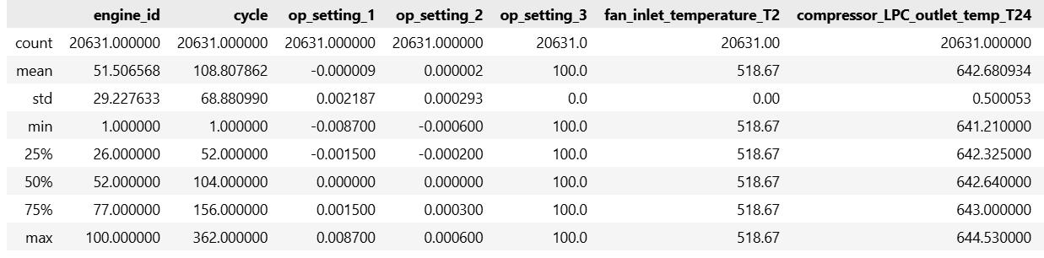
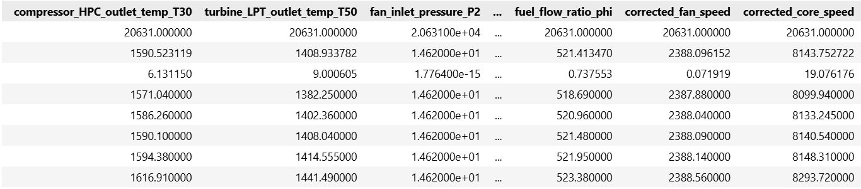
Hình 3.1. Thống kê sơ bộ dữ liệu

Tiền xử lý dữ liệu

Mục đích của tiền xử lý dữ liệu
Tiền xử lý dữ liệu là bước quan trọng trong quá trình xây dựng mô hình học máy, nhằm đảm bảo dữ liệu đầu vào có chất lượng tốt, phù hợp với đặc thù của bài toán giám sát và phát hiện mất ổn định. Đối với bộ dữ liệu NASA C-MAPSS FD001, dữ liệu ban đầu được thu thập dưới dạng chuỗi thời gian từ các cảm biến và thông số vận hành, do đó tồn tại nhiều vấn đề như sự khác biệt về thang đo giữa các đặc trưng, sự dư thừa thông tin ở một số cảm biến, cũng như yêu cầu phải chuyển đổi dữ liệu sang dạng chuỗi để phù hợp với các mô hình học sâu.
Mục tiêu của bước tiền xử lý dữ liệu trong đề tài bao gồm:
Làm sạch dữ liệu: Loại bỏ hoặc xử lý các đặc trưng không có ý nghĩa (ví dụ: các cảm biến có giá trị gần như không thay đổi), đảm bảo dữ liệu đầu vào phản ánh đúng trạng thái hoạt động của hệ thống.
Chuẩn hóa dữ liệu về cùng thang đo: Do các đặc trưng cảm biến có đơn vị và giá trị khác nhau (nhiệt độ, áp suất, tốc độ,...), việc chuẩn hóa giúp mô hình học hiệu quả hơn và tránh bị chi phối bởi các biến có giá trị lớn .
Chuyển đổi dữ liệu sang dạng chuỗi (Sequence):Vì dữ liệu mang tính chuỗi thời gian, cần tạo các cửa sổ dữ liệu với độ dài cố định (ví dụ: SEQ_LEN = 30) để làm đầu vào cho các mô hình như GRU và Autoencoder.
Xây dựng biến mục tiêu:
- Tính toán giá trị RUL (Remaining Useful Life) cho bài toán dự đoán
- Chuẩn bị dữ liệu đầu vào cho bài toán phát hiện bất thường (không cần nhãn trực tiếp)
Giảm nhiễu và ổn định dữ liệu: Có thể áp dụng các kỹ thuật làm mượt (smoothing) hoặc xử lý tín hiệu nhằm giảm ảnh hưởng của nhiễu trong dữ liệu cảm biến [5].
Chuẩn bị dữ liệu cho từng mô hình: Đảm bảo dữ liệu phù hợp với từng loại mô hình:
- Mô hình học có giám sát (GRU cho RUL).
- Mô hình học không giám sát (Autoencoder cho anomaly detection).

Kiểm tra và xử lý giá trị thiếu (Missing Values)
Sau khi tiến hành kiểm tra dữ liệu bằng các phương pháp như isnull().sum() và info(), kết quả cho thấy bộ dữ liệu NASA C-MAPSS FD001 không chứa giá trị thiếu (missing values) ở tất cả các đặc trưng.
Điều này cho thấy dữ liệu đã được chuẩn bị đầy đủ và có chất lượng tốt, giúp đơn giản hóa quá trình tiền xử lý do không cần áp dụng các kỹ thuật xử lý dữ liệu thiếu như loại bỏ bản ghi hoặc thay thế giá trị. Nhờ đó, mô hình có thể tận dụng toàn bộ thông tin có sẵn trong dữ liệu để học và dự đoán.

Tạo nhãn RUL cho chức năng dự đoán tuổi thọ
Trong bài toán dự đoán tuổi thọ còn lại của động cơ, dữ liệu gốc ban đầu chỉ bao gồm thông tin về engine_id, cycle, các điều kiện vận hành và thông số cảm biến, nhưng chưa có sẵn nhãn RUL (Remaining Useful Life) cho từng thời điểm trong tập huấn luyện. Vì vậy, cần thực hiện bước tạo nhãn RUL để xây dựng biến mục tiêu phục vụ cho quá trình huấn luyện mô hình.
RUL được hiểu là số chu kỳ hoạt động còn lại trước khi động cơ hỏng. Đối với mỗi động cơ trong tập huấn luyện, ta xác định chu kỳ hoạt động lớn nhất của động cơ đó, tức là thời điểm hỏng hóc hoặc kết thúc vòng đời. Sau đó, tại mỗi chu kỳ hiện tại, giá trị RUL được tính bằng hiệu giữa chu kỳ lớn nhất và chu kỳ đang xét.
Công thức xác định như sau:
$RUL=cycle_{max}-cycle$ (3.1)Trong đó:
- $cycle_{max}$: chu kỳ hoạt động lớn nhất của một động cơ
- $cycle$: chu kỳ hoạt động tại thời điểm hiện tại
Ví dụ, nếu một động cơ có chu kỳ hoạt động cuối cùng là 200:
- tại chu kỳ 150 thì $RUL=200-150=50$
- tại chu kỳ 199 thì $RUL=1$
- tại chu kỳ 200 thì $RUL=0$
Việc tạo nhãn RUL giúp chuyển dữ liệu ban đầu thành dữ liệu có nhãn, từ đó bài toán được đưa về dạng học có giám sát, cụ thể là bài toán hồi quy, trong đó mô hình sẽ học mối quan hệ giữa các đặc trưng cảm biến và số chu kỳ còn lại của động cơ.
Chức năng tạo nhãn RUL có vai trò rất quan trọng vì:
- Xây dựng biến mục tiêu cho mô hình dự đoán
- Phản ánh trực tiếp mức độ suy giảm của động cơ theo thời gian
- Là cơ sở để đánh giá khả năng dự đoán tuổi thọ còn lại của mô hình
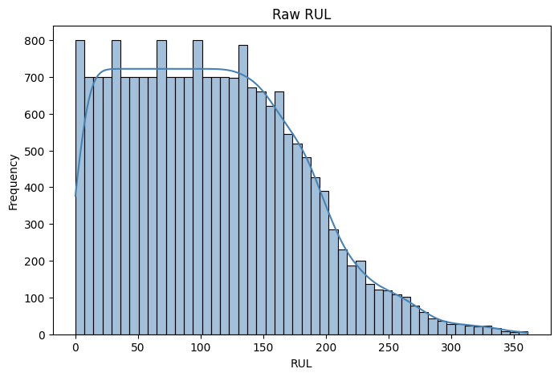
Hình 3.2. Tạo nhãn RUL

Giới hạn RUL
Trong đề tài, sau khi tính toán giá trị RUL cho từng chu kỳ hoạt động của động cơ, nhận thấy rằng ở các giai đoạn đầu, giá trị RUL thường rất lớn. Những giá trị này không mang nhiều ý nghĩa trong việc dự đoán hỏng hóc, đồng thời có thể gây ảnh hưởng tiêu cực đến quá trình huấn luyện mô hình.
Do đó, đề tài áp dụng kỹ thuật giới hạn giá trị RUL (RUL capping) bằng cách đặt ngưỡng tối đa là 125 chu kỳ. Cụ thể, các giá trị RUL lớn hơn 125 sẽ được đưa về 125 theo công thức:
$RUL=min⁡(RUL,125)$ (3.2)
Việc lựa chọn giá trị 125 dựa trên các yếu tố sau:
- Trong bộ dữ liệu NASA C-MAPSS FD001, phần lớn các giá trị RUL lớn hơn 125 nằm ở giai đoạn đầu vòng đời, khi động cơ vẫn hoạt động ổn định.
- Các giá trị RUL nhỏ (gần 0) phản ánh giai đoạn động cơ sắp hỏng, đây là vùng dữ liệu quan trọng cần mô hình học chính xác.
- Nếu giữ nguyên RUL lớn, mô hình sẽ bị chi phối bởi các giá trị này, dẫn đến giảm hiệu quả dự đoán ở vùng gần hỏng.
- Giá trị 125 (hoặc gần 130) là ngưỡng phổ biến được sử dụng trong nhiều nghiên cứu liên quan đến dự đoán RUL với bộ dữ liệu C-MAPSS.
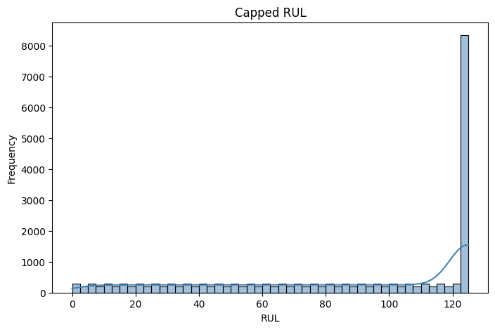
Hình 3.3. Giới hạn RUL

Phân tích và khám phá dữ liệu

Mục đích của phân tích và khám phá dữ liệu
Phân tích và khám phá dữ liệu (Exploratory Data Analysis – EDA) được thực hiện nhằm hiểu rõ đặc điểm và hành vi của dữ liệu cảm biến trong bài toán giám sát và phát hiện mất ổn định của hệ thống [5]. Đối với bộ dữ liệu NASA C-MAPSS FD001, EDA đóng vai trò quan trọng trong việc nhận diện quá trình suy giảm của động cơ theo thời gian cũng như hỗ trợ xây dựng các mô hình dự đoán hiệu quả [6].
Cụ thể, EDA được thực hiện với các mục tiêu sau:
Hiểu rõ đặc điểm và phân phối của dữ liệu:
Phân tích phân phối của các thông số cảm biến, điều kiện vận hành và chu kỳ hoạt động nhằm nắm được phạm vi giá trị, xu hướng biến đổi và sự khác biệt giữa các đặc trưng.
- Phân tích sự thay đổi theo thời gian (time series):
Khám phá sự biến đổi của các cảm biến theo chu kỳ hoạt động để nhận diện quá trình suy giảm dần của động cơ, đặc biệt ở các giai đoạn gần hỏng.
- Khám phá mối quan hệ giữa các đặc trưng và RUL:
Xác định mức độ ảnh hưởng của các thông số cảm biến đến giá trị RUL, từ đó lựa chọn các đặc trưng quan trọng phục vụ cho mô hình dự đoán.
- Phát hiện các đặc trưng không có ý nghĩa:
Nhận diện các cảm biến có giá trị gần như không thay đổi hoặc không đóng góp nhiều thông tin, từ đó loại bỏ nhằm giảm nhiễu và tăng hiệu quả mô hình.
- Phát hiện xu hướng bất thường (anomaly):
Quan sát các biến đổi bất thường trong dữ liệu cảm biến để hỗ trợ xây dựng mô hình phát hiện mất ổn định.
- Hỗ trợ lựa chọn mô hình phù hợp:
Dựa trên đặc điểm dữ liệu chuỗi thời gian, xác định các mô hình phù hợp như GRU, LSTM hoặc Autoencoder.

Tương quan các đặc trưng với nhãn RUL
- Tương quan các cột điều kiện vận hành với RUL
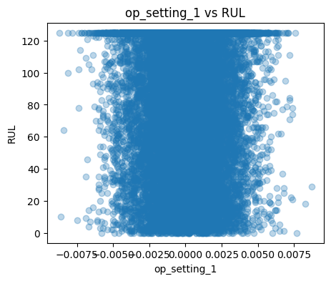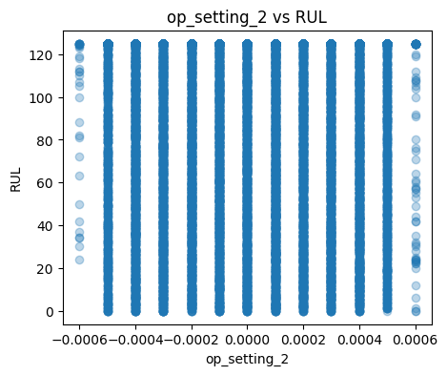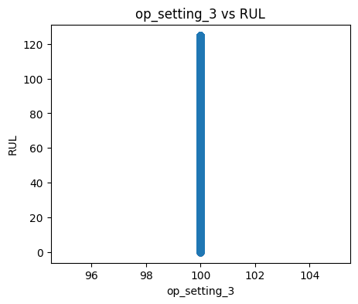
Hình 3.4. Biểu đồ tương quan các cột điều kiện vận hành với cột RUL
Nhận xét:
op_setting_1 vs RUL
Quan sát biểu đồ cho thấy các điểm dữ liệu phân bố khá rộng theo trục op_setting_1, tuy nhiên không xuất hiện xu hướng rõ ràng giữa biến này và giá trị RUL. Các giá trị RUL trải đều trên toàn bộ miền của op_setting_1, cho thấy mối quan hệ giữa hai biến là khá yếu.
Điều này cho thấy:
- op_setting_1 không phải là yếu tố quyết định trực tiếp đến quá trình suy giảm của động cơ
- Biến này có thể chỉ đóng vai trò điều kiện vận hành nền, không phản ánh rõ trạng thái hỏng hóc
op_setting_2 vs RUL
Biểu đồ thể hiện dữ liệu dạng các dải thẳng đứng rời rạc, cho thấy op_setting_2 chỉ nhận một số giá trị rời rạc nhất định. Điều này phản ánh rằng điều kiện vận hành này có thể đã được thiết lập theo các mức cố định trong quá trình mô phỏng.
Tương tự như op_setting_1, không quan sát thấy xu hướng rõ ràng giữa op_setting_2 và RUL. Giá trị RUL phân bố đều ở tất cả các mức của biến này.
⇒ Kết luận:
- op_setting_2 không có ảnh hưởng đáng kể đến việc dự đoán RUL
- Biến này ít mang thông tin hữu ích cho mô hình
op_setting_3 vs RUL
Biểu đồ cho thấy op_setting_3 gần như chỉ có một giá trị duy nhất (dữ liệu tập trung thành một đường thẳng). Điều này chứng tỏ biến này không có sự biến thiên trong bộ dữ liệu.
⇒ Kết luận:
- op_setting_3 không cung cấp thông tin cho mô hình
- Có thể xem là một đặc trưng không có ý nghĩa (constant feature)
- Tương quan các cột sensor với RUL
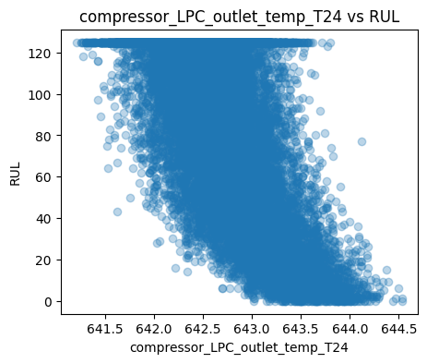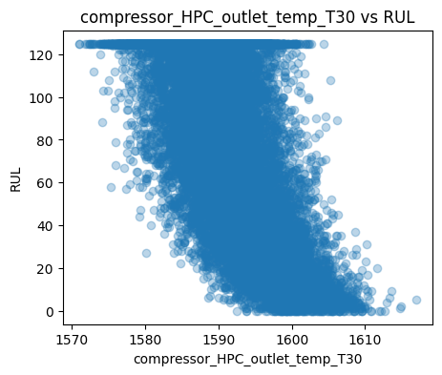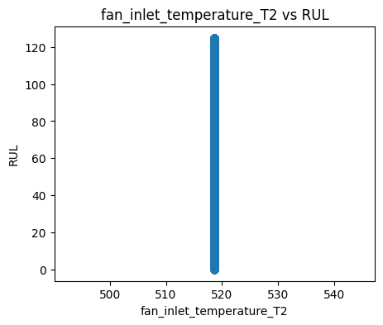
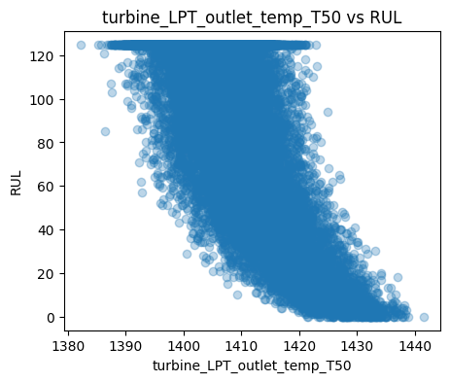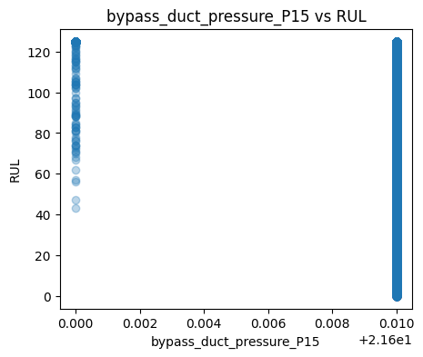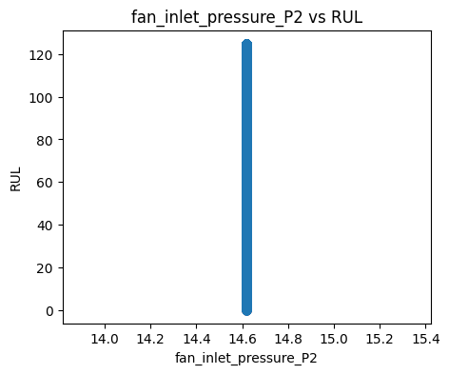
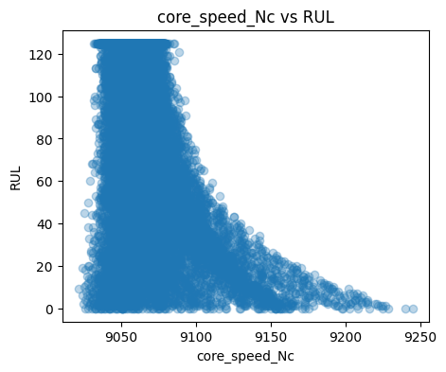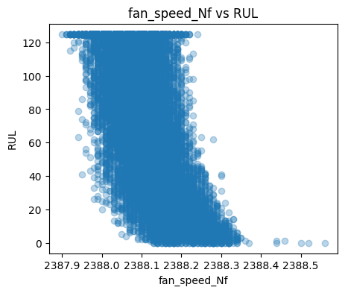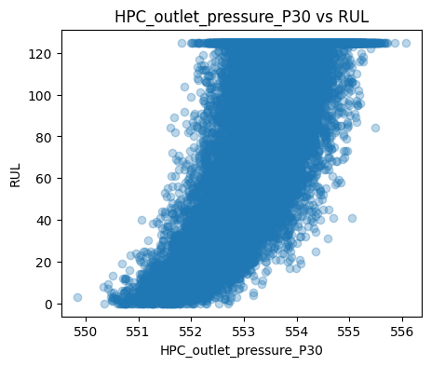
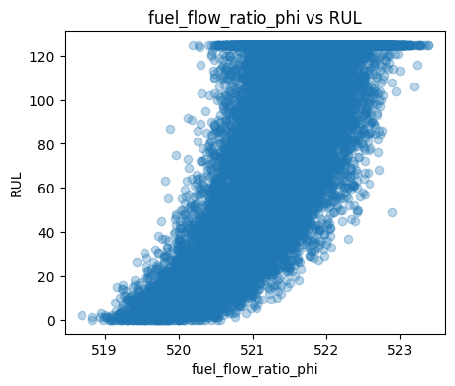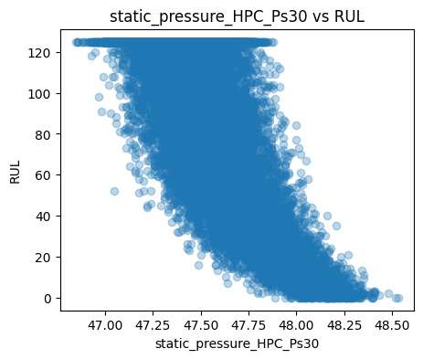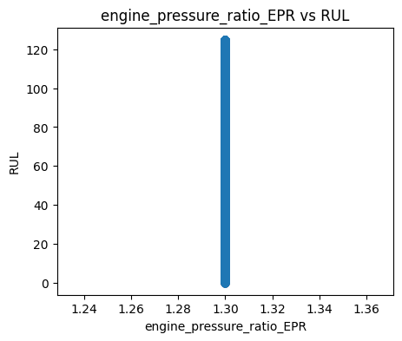
Hình 3.5. Tương quan các cột cảm biến với cột RUL
Nhận xét:
compressor_LPC_outlet_temp_T24 vs RUL
Quan sát biểu đồ cho thấy các điểm dữ liệu có xu hướng biến đổi theo RUL, tuy nhiên sự thay đổi chưa rõ rệt và vẫn còn phân tán. Giá trị của cảm biến này có xu hướng thay đổi khi RUL giảm nhưng không đủ mạnh để thể hiện mối quan hệ rõ ràng.
Điều này cho thấy:
- compressor_LPC_outlet_temp_T24 có ảnh hưởng nhất định đến trạng thái động cơ
- Tuy nhiên, biến này chỉ phản ánh một phần quá trình suy giảm
compressor_HPC_outlet_temp_T30 vs RUL
Biểu đồ thể hiện mối quan hệ khá rõ ràng giữa T30 và RUL. Khi RUL giảm (động cơ tiến gần đến trạng thái hỏng), giá trị của cảm biến này có xu hướng thay đổi rõ rệt.
Điều này cho thấy:
- T30 là một trong những cảm biến quan trọng phản ánh quá trình suy giảm của động cơ
- Biến này có khả năng đóng góp lớn trong việc dự đoán RUL
turbine_LPT_outlet_temp_T50 vs RUL
Tương tự như T30, biểu đồ cho thấy T50 có xu hướng biến đổi rõ ràng theo RUL. Khi động cơ suy giảm, giá trị cảm biến này thay đổi theo một xu hướng nhất định.
Điều này cho thấy:
- T50 là đặc trưng quan trọng
- Có thể sử dụng hiệu quả trong cả bài toán dự đoán RUL và phát hiện bất thường
core_speed_Nc vs RUL
Quan sát biểu đồ cho thấy Nc có xu hướng thay đổi rõ rệt theo RUL, đặc biệt ở giai đoạn gần hỏng. Các điểm dữ liệu thể hiện sự phụ thuộc khá mạnh giữa tốc độ lõi và trạng thái động cơ.
Điều này cho thấy:
- core_speed_Nc là một trong những biến quan trọng nhất
- phản ánh trực tiếp sự suy giảm hiệu suất của động cơ
corrected_core_speed vs RUL
Biểu đồ cho thấy corrected_core_speed có xu hướng tương tự như Nc, với sự thay đổi rõ ràng khi RUL giảm.
Điều này cho thấy:
- Đây là biến có mối quan hệ mạnh với RUL
- Có thể giúp mô hình học tốt hơn về trạng thái suy giảm
HPC_outlet_pressure_P30 vs RUL
Quan sát biểu đồ cho thấy P30 có sự biến đổi theo RUL nhưng chưa rõ ràng. Dữ liệu vẫn còn phân tán và không tạo thành xu hướng mạnh.
Điều này cho thấy:
- Biến này có ảnh hưởng ở mức trung bình có thể hỗ trợ mô hình
- Nhưng không phải yếu tố quyết định
static_pressure_HPC_Ps30 vs RUL
Biểu đồ cho thấy Ps30 có sự thay đổi nhất định theo RUL, tuy nhiên mối quan hệ chưa thực sự rõ ràng.
Điều này cho thấy:
- Biến có thông tin nhưng mức độ ảnh hưởng chưa cao
- Có thể giữ lại để bổ sung thông tin
exhaust_gas_temperature_EGT vs RUL
Quan sát biểu đồ cho thấy EGT có xu hướng thay đổi theo RUL, đặc biệt ở các chu kỳ gần hỏng.
Điều này cho thấy:
- Đây là một đặc trưng có ý nghĩa
- Phản ánh trạng thái nhiệt của động cơ
- Các cảm biến không có ý nghĩa
Một số cảm biến có giá trị gần như không thay đổi trong toàn bộ dữ liệu, thể hiện bằng các điểm dữ liệu tập trung thành một đường thẳng.
Bao gồm:
- fan_inlet_temperature_T2
- fan_inlet_pressure_P2
- engine_pressure_ratio_EPR
- fuel_air_ratio_FAR
- bleed_air_pressure
- HPT_cooling_flow
Điều này cho thấy các biến này không có mối quan hệ với RUL và không cung cấp thông tin cho mô hình nên có thể loại bỏ hoàn toàn trong quá trình tiền xử lý.

Kiểm tra phân phối đặc trưng
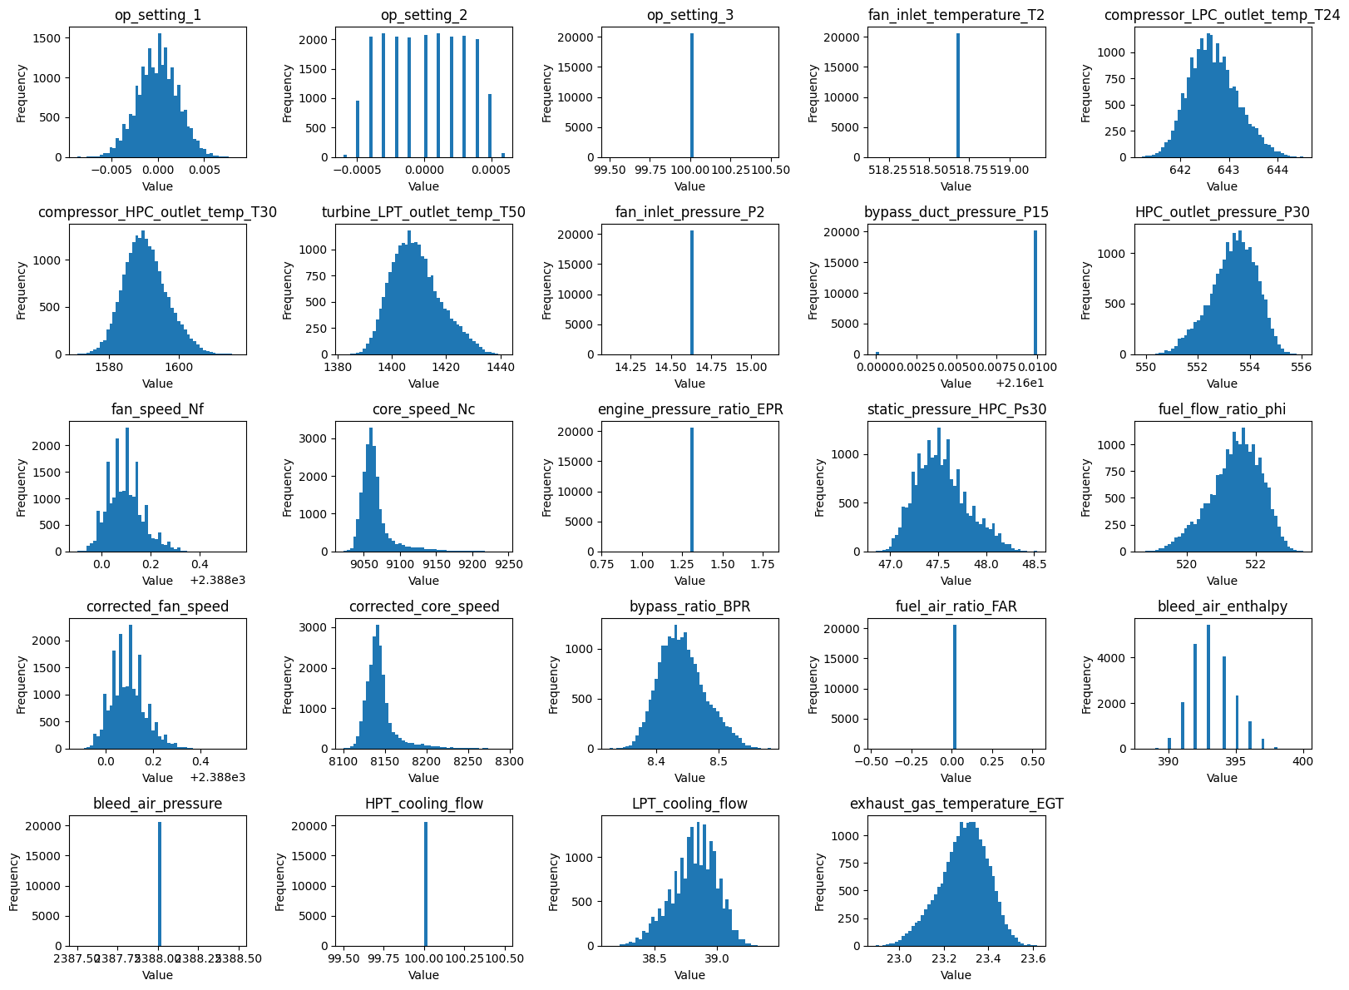
Hình 3.6. Biểu đồ phân phối của các đặc trưng
Nhận xét:
Biểu đồ phân phối các biến cho thấy dữ liệu đầu vào có sự đa dạng lớn về đặc điểm thống kê. Một số biến cảm biến như nhiệt độ, áp suất và lưu lượng (T24, T30, T50, P30, Ps30, phi, BPR, EGT) có phân phối gần chuẩn, tập trung quanh giá trị trung bình và có độ phân tán rõ ràng, cho thấy đây là những đặc trưng quan trọng phản ánh trạng thái hoạt động của động cơ và rất phù hợp để đưa vào mô hình học máy. Ngược lại, một số biến như op_setting_3, fan_inlet_temp_T2, fan_inlet_pressure_P2, bypass_duct_pressure_P15, engine_pressure_ratio_EPR, fuel_air_ratio_FAR và một số biến liên quan đến dòng làm mát gần như không có sự biến thiên, thể hiện qua histogram chỉ tập trung tại một giá trị duy nhất, do đó ít mang thông tin và có thể được xem xét loại bỏ để giảm nhiễu. Bên cạnh đó, một số biến khác có dạng phân phối rời rạc hoặc lệch, phản ánh đặc tính vận hành theo các mức cụ thể hoặc sự không đối xứng trong dữ liệu, tuy nhiên vẫn có thể sử dụng sau khi chuẩn hóa phù hợp. Tổng thể, kết quả phân tích cho thấy cần thực hiện bước chọn lọc đặc trưng, loại bỏ các biến có phương sai thấp và giữ lại các biến có tính biến động cao nhằm nâng cao hiệu quả học của mô hình và khả năng dự đoán.

Phân tích xu hướng suy giảm của các sensor
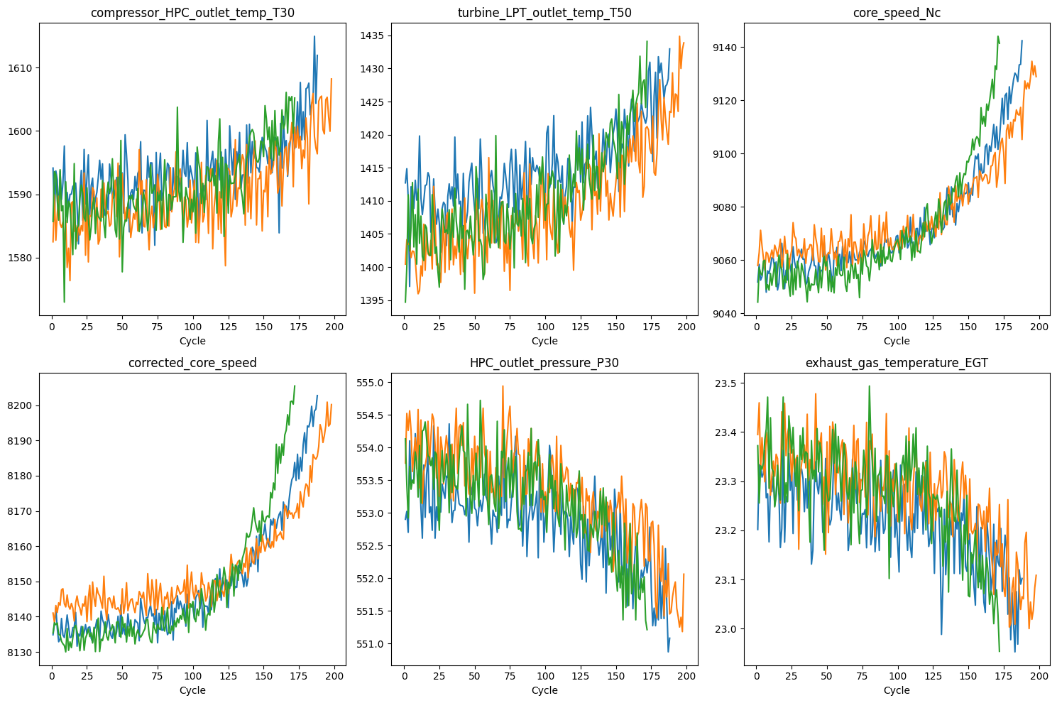
Hình 3.7. Biểu đồ suy giảm của các cảm biến theo chu kỳ hoạt động
Nhận xét:
compressor_HPC_outlet_temp_T30
Quan sát biểu đồ cho thấy giá trị của T30 có xu hướng tăng dần theo chu kỳ hoạt động của động cơ. Ở giai đoạn đầu, giá trị biến động nhẹ quanh một mức ổn định, tuy nhiên khi số chu kỳ tăng lên, giá trị bắt đầu tăng rõ rệt.
Điều này cho thấy:
- T30 phản ánh quá trình gia tăng nhiệt độ trong động cơ khi suy giảm
- Xu hướng tăng rõ ràng khi tiến gần đến trạng thái hỏng
- Là một đặc trưng quan trọng trong việc dự đoán RUL
turbine_LPT_outlet_temp_T50
Biểu đồ cho thấy T50 cũng có xu hướng tăng dần theo thời gian, tương tự như T30. Tuy nhiên, mức độ biến động của T50 có phần ổn định hơn ở giai đoạn đầu và tăng mạnh hơn ở giai đoạn cuối.
Điều này cho thấy:
- T50 phản ánh nhiệt độ đầu ra của turbine, liên quan trực tiếp đến hiệu suất hoạt động
- Khi động cơ suy giảm, nhiệt độ này tăng lên đáng kể
- Đây là một đặc trưng có ý nghĩa cao trong việc phát hiện bất thường
core_speed_Nc
Quan sát biểu đồ cho thấy Nc có xu hướng tăng dần theo chu kỳ, đặc biệt rõ rệt ở giai đoạn gần hỏng. Các đường biểu diễn của các động cơ khác nhau có xu hướng tương tự nhau.
Điều này cho thấy:
- core_speed_Nc phản ánh tốc độ quay của lõi động cơ, một yếu tố quan trọng trong quá trình vận hành
- Sự gia tăng tốc độ có thể liên quan đến việc hệ thống cố gắng bù đắp hiệu suất suy giảm
- Đây là một trong những đặc trưng quan trọng nhất cho bài toán dự đoán RUL
corrected_core_speed
Quan sát biểu đồ cho thấy corrected_core_speed có xu hướng tăng dần theo chu kỳ hoạt động của động cơ, tương tự như core_speed_Nc. Ở giai đoạn đầu, giá trị biến động nhẹ, tuy nhiên khi tiến gần đến cuối vòng đời, xu hướng tăng trở nên rõ rệt hơn.
Điều này cho thấy:
- corrected_core_speed phản ánh tốc độ lõi đã được hiệu chỉnh theo điều kiện vận hành
- Biến này có mối liên hệ chặt chẽ với trạng thái suy giảm của động cơ
- Là một đặc trưng quan trọng hỗ trợ tốt cho bài toán dự đoán RUL
HPC_outlet_pressure_P30
Quan sát biểu đồ cho thấy P30 có sự biến đổi theo chu kỳ hoạt động, tuy nhiên xu hướng chưa thực sự rõ ràng. Các giá trị có sự phân tán nhất định và không tạo thành một đường xu hướng mạnh.
Điều này cho thấy:
- P30 phản ánh áp suất đầu ra của máy nén cao áp
- Có mối liên hệ nhất định với trạng thái động cơ nhưng không mạnh
- Là một đặc trưng có mức độ ảnh hưởng trung bình trong bài toán dự đoán RUL
exhaust_gas_temperature_EGT
Quan sát biểu đồ cho thấy EGT có xu hướng tăng dần theo chu kỳ hoạt động, đặc biệt ở giai đoạn gần hỏng. Tuy nhiên mức độ biến động có phần lớn hơn so với các cảm biến khác.
Điều này cho thấy:
- EGT phản ánh nhiệt độ khí thải của động cơ
- Khi động cơ suy giảm, nhiệt độ khí thải có xu hướng tăng lên
- Đây là một đặc trưng có ý nghĩa trong việc phát hiện bất thường và hỗ trợ dự đoán RUL
Từ các biểu đồ trên, có thể rút ra:
- Các cảm biến T30, T50, Nc đều có xu hướng biến đổi rõ ràng theo chu kỳ hoạt động
- Xu hướng chung là tăng dần khi động cơ tiến gần đến trạng thái hỏng
- Các đặc trưng này có tính nhất quán giữa các động cơ khác nhau

Mức độ quan trọng của các đặc trưng
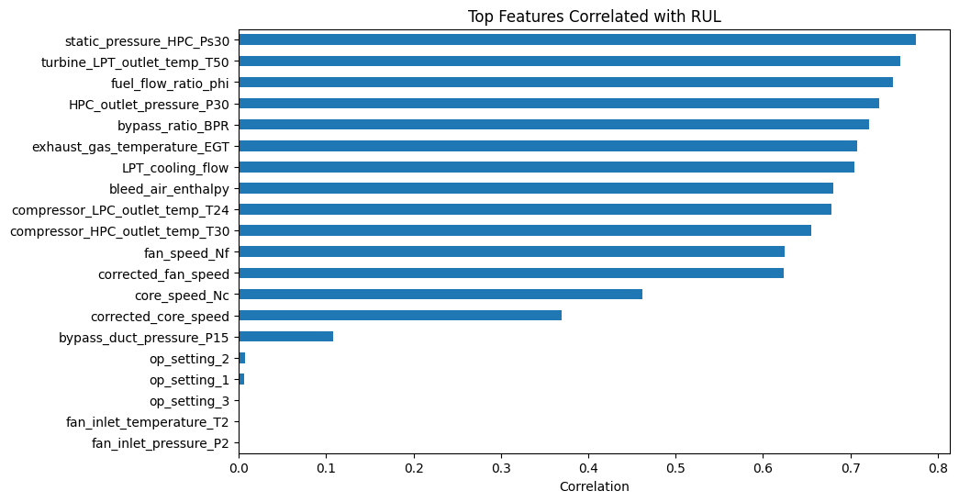
Hình 3.8. Mức độ quan trọng của các đặc trưng
Nhận xét:
Biểu đồ thể hiện mức độ quan trọng của các đặc trưng đầu vào đối với bài toán dự đoán tuổi thọ còn lại (RUL). Các đặc trưng được sắp xếp theo thứ tự giảm dần về mức độ ảnh hưởng.
Quan sát biểu đồ cho thấy:
- Các cảm biến như nhiệt độ đầu ra turbine áp suất thấp (T50), tỷ lệ lưu lượng nhiên liệu (phi), áp suất đầu ra máy nén cao áp (P30) và nhiệt độ khí thải (EGT) có mức độ quan trọng cao nhất.
Điều này cho thấy các đặc trưng liên quan đến nhiệt độ và nhiên liệu đóng vai trò quan trọng trong việc phản ánh trạng thái suy giảm của động cơ.
- Các đặc trưng như nhiệt độ đầu ra máy nén áp suất thấp (T24) và nhiệt độ đầu ra máy nén áp suất cao (T30) cũng có mức độ ảnh hưởng đáng kể, cho thấy vai trò quan trọng của các thông số nhiệt độ trong hệ thống máy nén.
- Nhóm các đặc trưng liên quan đến tốc độ như tốc độ quạt (Nf), tốc độ quạt đã hiệu chỉnh và tốc độ lõi động cơ (Nc) có mức độ quan trọng trung bình. Điều này cho thấy các đặc trưng này vẫn đóng góp thông tin nhưng không phải là yếu tố quyết định.
- Đặc trưng tốc độ lõi hiệu chỉnh (corrected_core_speed) có mức độ quan trọng thấp hơn so với các biến khác, cho thấy ảnh hưởng của biến này trong mô hình là hạn chế.

So sánh phân phối giữa trạng thái bình thường và suy giảm
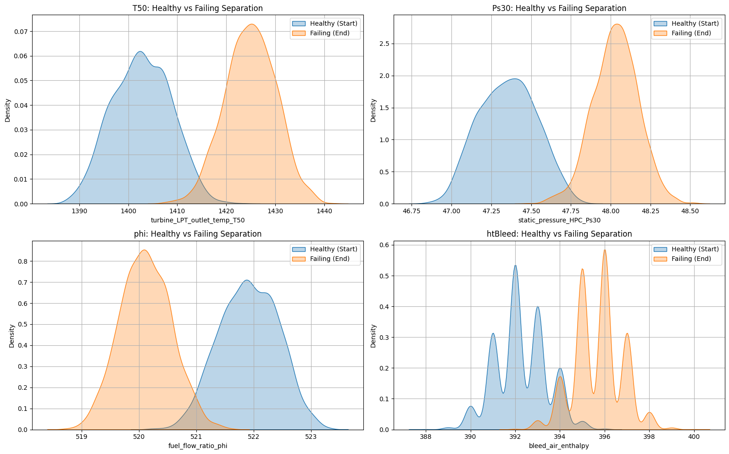
Hình 3.9. Phân phối giữa trạng thái bình thường và trạng thái suy giảm
Nhận xét:
- Các biến đều có sự dịch chuyển phân phối rõ rệt giữa 2 trạng thái.
- Phân phối của trạng thái Failing thường lệch sang một phía so với Healthy.
Điều này cho thấy các sensor này có khả năng phân biệt tốt giữa bình thường và suy giảm nên rất quan trọng cho chứ năng dự đoán RUL và phát hiện bất thường
T50 (turbine_LPT_outlet_temp)
- Phân phối Failing lệch sang phải (giá trị cao hơn Healthy).
- Ít overlap ,phân tách rất rõ
P30 (áp suất HPC outlet)
- Failing cũng cao hơn Healthy rõ rệt.
- Hai phân phối gần như tách biệt.
phi (fuel flow ratio)
- Ngược lại: Failing thấp hơn Healthy.
- Phân phối lệch sang trái.

Tổng kết phân tích và khám phá dữ liệu (EDA)
Thông qua quá trình EDA, em đã phân tích dữ liệu theo nhiều góc độ nhằm hiểu rõ cấu trúc, chất lượng và mối quan hệ giữa các đặc trưng trong bộ dữ liệu NASA C-MAPSS FD001.
a) Cấu trúc và chất lượng dữ liệu
Bộ dữ liệu bao gồm hoàn toàn các biến số (numerical features), bao gồm:
- Chu kỳ hoạt động (cycle)
- Các điều kiện vận hành (op_setting)
- Các thông số cảm biến (sensor measurements)
Không phát hiện giá trị thiếu (missing values) trong dữ liệu, cho thấy dữ liệu đã được chuẩn bị tốt và không cần xử lý thiếu dữ liệu.
Tuy nhiên, một số cảm biến có giá trị gần như không thay đổi trong toàn bộ tập dữ liệu (constant features), cần được loại bỏ để tránh ảnh hưởng đến mô hình.
- Phân tích các đặc trưng theo thời gian
- Các cảm biến quan trọng như T30, T50, Nc, corrected_core_speed thể hiện xu hướng thay đổi rõ ràng theo chu kỳ hoạt động, đặc biệt khi động cơ tiến gần đến trạng thái hỏng.
- Xu hướng chung của các cảm biến này là tăng dần theo thời gian, phản ánh quá trình suy giảm hiệu suất của động cơ.
- Một số cảm biến khác như P30, EGT có sự thay đổi theo thời gian nhưng mức độ chưa rõ ràng, thể hiện mối liên hệ ở mức trung bình.
- Phân tích mối quan hệ với RUL
Kết quả phân tích tương quan cho thấy một số đặc trưng có mối liên hệ mạnh với RUL, đặc biệt là các cảm biến liên quan đến:
- Nhiệt độ (T30, T50)
- Tốc độ (Nc, corrected_core_speed)
Một số đặc trưng có tương quan thấp hoặc gần bằng 0, cho thấy không mang nhiều thông tin cho mô hình.
Biểu đồ phân phối (KDE) giữa hai trạng thái healthy và failing cho thấy các cảm biến quan trọng có khả năng phân biệt rõ ràng giữa hai trạng thái.
- Phân tích lựa chọn đặc trưng (Feature Selection)
- Các cảm biến như T30, T50, Nc, corrected_core_speed được xác định là những đặc trưng quan trọng nhất và cần được giữ lại trong mô hình.
- Một số cảm biến có mức độ ảnh hưởng trung bình như P30, EGT, phi có thể được giữ lại để bổ sung thông tin.
- Các cảm biến có giá trị gần như không thay đổi hoặc không có mối liên hệ với RUL như: Fan inlet temperature T2, fan inlet pressure P2, engine pressure ratio_EPR, fuel air ratio FAR, bleed air pressure, HPT cooling flow được xem xét loại bỏ nhằm giảm nhiễu và đơn giản hóa mô hình.
Các biến điều kiện vận hành (op_setting) có mức độ ảnh hưởng thấp và có thể được cân nhắc loại bỏ hoặc giữ lại tùy theo mô hình sử dụng.

Xây dựng mô hình dự đoán

Mục tiêu xây dựng mô hình
Mục tiêu của bước xây dựng mô hình là phát triển các mô hình học máy và học sâu có khả năng:
- Dự đoán tuổi thọ còn lại (RUL – Remaining Useful Life) của động cơ
- Phát hiện trạng thái bất thường (anomaly detection) trong quá trình vận hành
Các mô hình được lựa chọn nhằm so sánh hiệu quả giữa phương pháp học máy truyền thống và học sâu, từ đó xác định mô hình phù hợp nhất cho bài toán giám sát và phát hiện mất ổn định của hệ thống.

Xác định dữ liệu đầu vào và đầu ra
Tập đặc trưng đầu vào (X):
Bao gồm các thông số vận hành và cảm biến của động cơ, cụ thể:
- Điều kiện vận hành: op_setting_1, op_setting_2
- Các cảm biến quan trọng như:
- Nhiệt độ (T24, T30, T50)
- Áp suất (P30, Ps30)
- Tốc độ (Nf, Nc, corrected_core_speed)
- Các thông số khác (phi, EGT,…)
Các đặc trưng đã được tiền xử lý, bao gồm:
- Chuẩn hóa dữ liệu
- Loại bỏ các đặc trưng không có ý nghĩa
- Chuyển đổi dữ liệu thành dạng chuỗi (sequence) để phù hợp với mô hình học sâu
Biến mục tiêu (y):
Bài toán bao gồm hai loại đầu ra:
- Đối với bài toán dự đoán RUL:
- Biến mục tiêu là giá trị RUL (Remaining Useful Life)
- Đây là bài toán hồi quy
- Đối với bài toán phát hiện bất thường:
- Không sử dụng nhãn trực tiếp
- Mô hình học cách tái tạo dữ liệu và sử dụng reconstruction error để phát hiện anomaly

Lí do lựa chọn các mô hình học máy
Dựa trên mục tiêu nghiên cứu của đề tài, bài toán được chia thành hai chức năng chính, bao gồm:
- Dự đoán tuổi thọ còn lại (RUL prediction)
- Phát hiện bất thường (Anomaly Detection)
Do mỗi chức năng có đặc điểm khác nhau, các mô hình được lựa chọn phù hợp với từng bài toán cụ thể.
a) Nhóm mô hình dự đoán RUL (Học có giám sát – Regression)
Đây là bài toán hồi quy, trong đó mục tiêu là dự đoán giá trị RUL dựa trên dữ liệu cảm biến. Bài toán được giải quyết bằng cả các mô hình học máy và học sâu nhằm khai thác tối đa mối quan hệ giữa các đặc trưng đầu vào và giá trị RUL. Các mô hình học máy giúp học các quan hệ tuyến tính và phi tuyến trên dữ liệu dạng bảng, trong khi các mô hình học sâu có khả năng khai thác tốt đặc trưng chuỗi thời gian và xu hướng suy giảm theo thời gian, từ đó nâng cao độ chính xác dự đoán.

Bảng 3.2: Bảng tổng hợp các mô hình sử dụng trong bài toán dự đoán RUL
STT | Mô hình | Mô tả | Ưu điểm chính | Lý do chọn trong bài toán RUL
1 | Linear Regression (LR) | Mô hình tuyến tính cơ bản, mô tả quan hệ tuyến tính giữa đầu vào và đầu ra | Đơn giản, dễ hiểu, dễ triển khai | Dùng làm baseline để so sánh với các mô hình phức tạp hơn
2 | Random Forest (RF) | Mô hình ensemble gồm nhiều cây quyết định | Giảm overfitting, ổn định, có feature importance | Phù hợp dữ liệu phi tuyến, giúp đánh giá mức độ quan trọng của đặc trưng
3 | XGBoost | Thuật toán boosting mạnh, học từ lỗi của mô hình trước | Độ chính xác cao, tối ưu tốt, hiệu quả với dữ liệu tabular | Thường cho kết quả tốt
4 | LSTM | Mạng nơ-ron hồi tiếp cho dữ liệu chuỗi thời gian | Ghi nhớ dài hạn, học xu hướng theo thời gian | Phù hợp dữ liệu sensor/time-series có xu hướng suy giảm theo chu kỳ
5 | GRU | Phiên bản rút gọn của LSTM | Ít tham số hơn, train nhanh, hiệu quả gần tương đương LSTM | Giảm chi phí huấn luyện nhưng vẫn giữ được khả năng học chuỗi thời gian
- Mô hình phát hiện bất thường (Anomaly Detection)
Đây là bài toán học không giám sát, không có nhãn rõ ràng ở bài toán này chỉ dử dụng một mô hình là LSTM Autoencoder để huấn luyện và tập trung vào chứng minh kết quả
Cách hoạt động:
- Học cách tái tạo dữ liệu bình thường
- Khi có bất thường → sai số tái tạo tăng
- Input → encode → decode → so sánh với input
- Sai số lớn → anomaly

Tiêu chí đánh giá mô hình
a) Đối với bài toán dự đoán RUL (Regression)
Đề tài sử dụng các chỉ số phổ biến trong bài toán hồi quy nhằm đánh giá mức độ sai lệch giữa giá trị dự đoán và giá trị thực tế:
MAE (Mean Absolute Error)
Đo sai số tuyệt đối trung bình giữa giá trị dự đoán và giá trị thực
Công thức:
$MAE=\frac{1}{n}∑∣y_{true}-y_{pred}∣$(3.3)
Ý nghĩa:
- Dễ hiểu, phản ánh sai số trung bình
- Giá trị càng nhỏ → mô hình càng tốt
- RMSE (Root Mean Squared Error)
Đo sai số nhưng phạt nặng các sai số lớn
Công thức:
$RMSE=\sqrt{\frac{1}{n}∑(y_{true}-y_{pred})^{2}}$ (3.4)
Ý nghĩa:
- Nhạy với outlier
- Quan trọng trong bài RUL (vì sai lớn rất nguy hiểm)
R² (R-squared)
Đo mức độ giải thích của mô hình đối với dữ liệu
Giá trị nằm trong khoảng: $0≤R^{2}≤1$
Ý nghĩa:
- Nếu giá trị gần 1 thì mô hình tốt
- Nếu giá trị gần 0 thì mô hình kém
b) Đối với bài toán phát hiện bất thường (Anomaly Detection)
Do bài toán không có nhãn trực tiếp, việc đánh giá dựa trên:
Reconstruction Error
Là sai số giữa dữ liệu đầu vào và dữ liệu tái tạo từ Autoencoder:
$Error=(X-X_{reconstructed})^{2}$(3.5)
Ý nghĩa:
- Error nhỏ → trạng thái bình thường
- Error lớn → bất thường
Ngưỡng (Threshold)
Xác định các mức:
- Normal
- Warning
- Critical
Ngưỡng thường được chọn dựa trên:
- Percentile
- Hoặc theo phân bố dữ liệu
3. Khả năng tổng quát hóa của mô hình
Dữ liệu sau khi tiền xử lý được chia thành:
- Tập huấn luyện (Training set): Dùng để huấn luyện mô hình
- Tập kiểm định (Validation set): Dùng để:
  - Điều chỉnh tham số (hyperparameter tuning)
  - Theo dõi quá trình học của mô hình
  - Tránh overfitting
- Tập kiểm tra (Test set): Dùng để đánh giá cuối cùng hiệu suất của mô hình trên dữ liệu chưa từng thấy
Kết luận: Việc sử dụng kết hợp các chỉ số MAE, RMSE và R² cho bài toán hồi quy, cùng với reconstruction error và threshold cho bài toán phát hiện bất thường, giúp đánh giá toàn diện hiệu quả của mô hình. Các tiêu chí này không chỉ phản ánh độ chính xác dự đoán mà còn thể hiện khả năng phát hiện sớm các trạng thái mất ổn định trong hệ thống.

Huấn luyện và đánh giá mô hình
a) Quy trình huấn luyện mô hình
Sau khi hoàn tất các bước tiền xử lý và lựa chọn đặc trưng, dữ liệu được sử dụng để huấn luyện các mô hình học máy và học sâu đã lựa chọn.
Tập dữ liệu được chia thành các phần:
- Tập huấn luyện (Training set): dùng để huấn luyện mô hình
- Tập kiểm định (Validation set): dùng để điều chỉnh tham số và theo dõi quá trình học
- Tập kiểm tra (Test set): dùng để đánh giá khả năng tổng quát hóa của mô hình trên dữ liệu chưa từng thấy
Việc chia dữ liệu theo các tập riêng biệt giúp đảm bảo mô hình không bị overfitting và có khả năng áp dụng tốt trong thực tế.
b) Huấn luyện các mô hình
Các mô hình bao gồm:
- Linear Regression
- Random Forest
- XGBoost
- LSTM
- GRU
- LSTM Autoencoder
Các mô hình được huấn luyện trên cùng một tập dữ liệu huấn luyện nhằm đảm bảo tính công bằng trong quá trình so sánh hiệu quả giữa các phương pháp.
Ngoài ra, LSTM Autoencoder được sử dụng với mục đích đặc biệt là phát hiện bất thường (anomaly detection) hoặc trạng thái mất ổn định của hệ thống, thay vì trực tiếp dự đoán giá trị RUL. Mô hình học cách tái tạo lại chuỗi dữ liệu cảm biến; khi sai số tái tạo (reconstruction error) tăng cao, điều đó cho thấy thiết bị có dấu hiệu hoạt động bất thường hoặc suy giảm.
c) Xử lý dữ liệu đầu vào cho từng loại mô hình
Do các mô hình có đặc điểm khác nhau, dữ liệu đầu vào được xử lý phù hợp:
- Đối với các mô hình học sâu (LSTM, GRU):
- Dữ liệu được chuẩn hóa bằng MinMaxScaler
- Chuyển đổi thành dạng chuỗi (sequence) với độ dài cố định (ví dụ: SEQ_LEN = 30)
- Điều này giúp mô hình học được xu hướng biến đổi theo thời gian của các cảm biến
- Đối với LSTM Autoencoder:
- Dữ liệu cũng được chuẩn hóa bằng MinMaxScaler
- Đầu vào là chuỗi thời gian giống LSTM/GRU
- Mục tiêu là tái tạo lại dữ liệu đầu vào
- Sử dụng reconstruction error để phát hiện bất thường hoặc dấu hiệu suy giảm của thiết bị
- Chỉ lấy dữ liệu ở các chu kỳ đầu khi các động cơ còn ổn định để train
- Đối với các mô hình học máy truyền thống:
- Linear Regression có thể sử dụng dữ liệu đã chuẩn hóa (StandardScaler) để đảm bảo hiệu quả học
- Các mô hình dựa trên cây như Random Forest và XGBoost không yêu cầu chuẩn hóa dữ liệu do không phụ thuộc vào khoảng cách hay thang đo của đặc trưng

Chuẩn bị dữ liệu
- Bài toán dự đoán RUL
Biến mục tiêu (y): Là giá trị RUL (Remaining Useful Life) – thể hiện số chu kỳ hoạt động còn lại của động cơ trước khi hỏng.
Biến đầu vào (X): Bao gồm các đặc trưng phản ánh trạng thái hoạt động của động cơ, cụ thể:
- Các điều kiện vận hành (op_setting_1, op_setting_2)
- Các thông số cảm biến như:
- Nhiệt độ (T24, T30, T50)
- Áp suất (P30, Ps30)
- Tốc độ (Nf, Nc, corrected core speed)
- Các đặc trưng khác (phi, EGT,…)
Các đặc trưng này đã được tiền xử lý, bao gồm:
- Chuẩn hóa dữ liệu
- Loại bỏ các biến không có ý nghĩa (op setting 3, T2, P2, EPR, FAR, bleed air pressure, HPT)
- Chuyển đổi thành dạng chuỗi (sequence) đối với mô hình học sâu (Sequence = 30)
- Bài toán phát hiện bất thường
- Biến mục tiêu (y): Không sử dụng nhãn trực tiếp (unsupervised learning)
- Biến đầu vào : Tương tự như bài toán dự đoán RUL nhưng không sử dụng cột cycle và Sequence = 25.

Chia dữ liệu
- Bài toán dự đoán RUL
Dữ liệu được chia thành ba phần theo từng động cơ nhằm đảm bảo tính độc lập giữa các tập dữ liệu và tránh rò rỉ dữ liệu (data leakage).
  - Tập Train (70%) được sử dụng để huấn luyện các mô hình như Linear Regression, Random Forest, XGBoost, LSTM và GRU. Mô hình học từ dữ liệu này để tìm ra các quy luật và tối ưu tham số nội tại.
  - Tập Validation (15%) được sử dụng để điều chỉnh các siêu tham số (hyperparameters), theo dõi quá trình huấn luyện và áp dụng các kỹ thuật như early stopping nhằm tránh hiện tượng overfitting.
  - Tập Test (15%) được giữ hoàn toàn độc lập và không tham gia vào quá trình huấn luyện. Tập này được dùng để đánh giá mức độ tổng quát hóa (generalization) của mô hình, tức khả năng dự đoán chính xác trên dữ liệu mới chưa từng thấy.
- Bài toán phát hiện mất ổn định
Đối với chức năng phát hiện mất ổn định, dữ liệu được xử lý theo hướng khác với bài toán dự đoán RUL. Cụ thể, mô hình Autoencoder chỉ được huấn luyện trên dữ liệu ở trạng thái bình thường nhằm học được đặc trưng hoạt động ổn định của hệ thống.
Trong đề tài, với mỗi động cơ, 30 chu kỳ đầu tiên được lựa chọn và giả định là giai đoạn hoạt động bình thường (healthy). Phần dữ liệu này được trích xuất để tạo thành tập dữ liệu healthy phục vụ cho quá trình huấn luyện mô hình phát hiện bất thường.
Sau đó, dữ liệu healthy được chia thành hai phần theo từng động cơ:
  - Tập Healthy Train (80%) được sử dụng để huấn luyện mô hình Autoencoder. Mô hình học cách tái tạo lại các chuỗi dữ liệu bình thường, từ đó nắm bắt được pattern hoạt động ổn định của động cơ.
  - Tập Healthy Validation (20%) được sử dụng để theo dõi quá trình huấn luyện, điều chỉnh tham số và xác định ngưỡng sai số tái tạo phù hợp cho việc phát hiện bất thường.
Sau khi huấn luyện xong, mô hình sẽ được áp dụng trên toàn bộ dữ liệu của động cơ. Những mẫu có sai số tái tạo lớn sẽ được xem là dấu hiệu của trạng thái bất thường hoặc mất ổn định.

Tiền xử lý(Scaling)
Trong đề tài, dữ liệu được chuẩn hóa bằng MinMaxScaler nhằm đưa các đặc trưng về cùng thang đo trong khoảng [0,1]. Việc chuẩn hóa giúp giảm sự chênh lệch về đơn vị giữa các đặc trưng và hỗ trợ hiệu quả cho quá trình huấn luyện giúp mô hình đạt kết quả tốt hơn.
Scaler này được sử dụng thống nhất và đồng bộ cho cả hai chức năng trong hệ thống, bao gồm:
- Dự đoán RUL (Regression):
Việc scaling giúp các mô hình học sâu như LSTM và GRU hoạt động ổn định hơn, cải thiện quá trình lan truyền gradient và tăng tốc độ hội tụ.
- Phát hiện mất ổn định (Anomaly Detection):
Đối với mô hình Autoencoder, việc đưa dữ liệu về cùng thang đo giúp mô hình học và tái tạo dữ liệu chính xác hơn, từ đó làm cho sai số tái tạo (reconstruction error) trở nên đáng tin cậy khi phát hiện bất thường.
Đối với các mô hình học máy truyền thống như Linear Regression, việc chuẩn hóa giúp cải thiện hiệu quả học. Trong khi đó, các mô hình dựa trên cây như Random Forest và XGBoost không yêu cầu bắt buộc phải scaling, tuy nhiên vẫn được áp dụng nhằm đảm bảo tính đồng nhất trong toàn bộ quy trình xử lý dữ liệu.
Để tránh hiện tượng rò rỉ dữ liệu, bộ scaler chỉ được fit trên tập huấn luyện (train set), sau đó được sử dụng để biến đổi dữ liệu của tập validation và test.

Huấn luyện từng mô hình
a) Chức năng dự đoán RUL
Linear Regresstion
Trong đề tài, mô hình Linear Regression được sử dụng như một mô hình cơ sở (baseline) nhằm đánh giá khả năng dự đoán RUL dựa trên mối quan hệ tuyến tính giữa các đặc trưng đầu vào và biến mục tiêu.
Mô hình được huấn luyện trên tập dữ liệu huấn luyện (Training set), trong đó các đặc trưng đầu vào đã được tiền xử lý và chuẩn hóa. Linear Regression học cách tìm các hệ số sao cho sai số giữa giá trị dự đoán và giá trị thực là nhỏ nhất.
Sau khi huấn luyện, mô hình được sử dụng để dự đoán trên:
- Tập Validation: nhằm đánh giá hiệu quả mô hình trong quá trình huấn luyện và kiểm tra khả năng tổng quát hóa ban đầu
- Tập Test: nhằm đánh giá hiệu suất cuối cùng của mô hình trên dữ liệu chưa từng thấy
Các chỉ số đánh giá
Kết quả:
Bảng 3.3. Bảng kết quả của mô hình Linear Regresstion
Tập dữ liệu | MAE | RMSE | R²
Validation | 15.14 | 18.59 | 0.80
Test | 19.21 | 23.53 | 0.69
Random Forest
Trong đề tài, mô hình Random Forest Regressor được sử dụng nhằm khai thác các mối quan hệ phi tuyến giữa các đặc trưng cảm biến và giá trị RUL.
Để nâng cao hiệu quả dự đoán, đề tài thực hiện tìm kiếm siêu tham số bằng phương pháp thử lưới (grid search) trên tập validation với các tham số:
- n_estimators: số lượng cây trong rừng (200, 300, 500)
- max_depth: độ sâu tối đa của cây (10, 15, 20, None)
- min_samples_leaf: số mẫu tối thiểu tại mỗi node lá (1, 2, 4)
Mô hình tốt nhất được lựa chọn dựa trên chỉ số R² trên tập validation.
Bảng 3.4. Bảng kết quả của mô hình Random Forest
Tập dữ liệu | MAE | RMSE | R²
Validation | 11.70 | 16.60 | 0.84
Test | 13.86 | 18.60 | 0.80
XG Boost
Trong đề tài, mô hình XGBoost Regressor được sử dụng nhằm nâng cao hiệu quả dự đoán RUL thông qua phương pháp boosting. XGBoost là một thuật toán học máy mạnh, trong đó các cây quyết định được huấn luyện tuần tự, mỗi cây mới tập trung cải thiện các sai số của các cây trước đó.
Nhờ cơ chế này, XGBoost có khả năng giảm sai số (bias), kiểm soát overfitting và khai thác tốt các mối quan hệ phi tuyến trong dữ liệu.
Để tìm được cấu hình tối ưu, đề tài thực hiện tìm kiếm siêu tham số trên tập validation với các tham số chính:
- max_depth: độ sâu của cây (4, 5, 6)
- learning_rate: tốc độ học (0.01, 0.03, 0.05, 0.1)
- subsample: tỷ lệ lấy mẫu dữ liệu (0.8, 1.0)
- colsample_bytree: tỷ lệ lấy mẫu đặc trưng (0.8, 1.0)
Ngoài ra, kỹ thuật early stopping được sử dụng để dừng huấn luyện khi mô hình không còn cải thiện trên tập validation, giúp giảm overfitting và tiết kiệm thời gian huấn luyện.
Bảng 3.5. Bảng kết quả của mô hình XG Boost
Tập dữ liệu | MAE | RMSE | R²
Validation | 12.60 | 17.03 | 0.83
Test | 14.64 | 19.15 | 0.79
GRU
Trong đề tài, mô hình GRU (Gated Recurrent Unit) được sử dụng để dự đoán giá trị RUL dựa trên dữ liệu chuỗi thời gian của các cảm biến. GRU là một biến thể của mạng nơ-ron hồi tiếp (RNN), có khả năng ghi nhớ thông tin theo thời gian và học được các xu hướng suy giảm của động cơ.
Mô hình GRU trong đề tài bao gồm:
- Lớp GRU thứ nhất: 64 units, trả về toàn bộ chuỗi (return_sequences=True) để truyền thông tin cho lớp GRU tiếp theo
- Lớp Dropout (0.3): giúp giảm overfitting
- Lớp GRU thứ hai: 32 units, trích xuất thông tin quan trọng từ toàn bộ chuỗi
- Lớp Dropout (0.3): tiếp tục giảm hiện tượng overfitting
- Lớp Dense 32 units, activation ReLU: học các đặc trưng phi tuyến
- Lớp Dense 1 unit: đưa ra giá trị dự đoán RUL cuối cùng
Mô hình được biên dịch với:
- Optimizer: Adam với learning rate = 0.0003
- Loss function: Huber loss
- Metric: MAE
Trong đó:
- Adam giúp tối ưu trọng số hiệu quả và ổn định
- Huber loss kết hợp ưu điểm của MAE và MSE, giúp mô hình bền vững hơn trước các sai số lớn
Bảng 3.6. Bảng kết quả của mô hình GRU
Tập dữ liệu | MAE | RMSE | R²
Validation | 8.93 | 12.04 | 0.91
Test | 10.84 | 14.74 | 0.88
LSTM
Mô hình LSTM trong đề tài bao gồm:
- Lớp LSTM thứ nhất: 64 units, trả về toàn bộ chuỗi để truyền thông tin cho lớp LSTM tiếp theo
- Lớp Dropout (0.3): giúp giảm overfitting
- Lớp LSTM thứ hai: 32 units, trích xuất các đặc trưng quan trọng từ toàn bộ chuỗi
- Lớp Dropout (0.3): tiếp tục giảm hiện tượng overfitting
- Lớp Dense 32 units, activation ReLU: học các đặc trưng phi tuyến
- Lớp Dense 1 unit: đưa ra giá trị dự đoán RUL cuối cùng
Mô hình được biên dịch với:
- Optimizer: Adam với learning rate = 0.0003
- Loss function: Huber loss
- Metric: MAE
Trong đó:
- Adam giúp tối ưu trọng số hiệu quả và ổn định
- Huber loss kết hợp ưu điểm của MAE và MSE, giúp mô hình bền vững hơn trước các sai số lớn
Bảng 3.7. Bảng kết quả của mô hình LSTM
Tập dữ liệu | MAE | RMSE | R²
Validation | 10.23 | 13.31 | 0.88
Test | 11.71 | 16.12 | 0.85

b) Chức năng dự đoán RUL
LSTM Encoder
Trong đề tài, mô hình LSTM Autoencoder được sử dụng để phát hiện các trạng thái mất ổn định (anomaly) của động cơ dựa trên dữ liệu chuỗi thời gian từ các cảm biến. Phương pháp này thuộc nhóm học không giám sát (unsupervised learning), trong đó mô hình được huấn luyện để tái tạo lại dữ liệu đầu vào. Khi gặp các trạng thái bất thường, sai số tái tạo sẽ tăng cao, từ đó giúp phát hiện anomaly.
Mô hình bao gồm hai phần chính:
- Encoder (bộ mã hóa)
- LSTM (64 units, return_sequences=True): học biểu diễn chuỗi đầu vào
- Dropout (0.2): giảm overfitting
- LSTM (32 units, return_sequences=False): nén thông tin chuỗi thành vector đặc trưng (latent vector)
- Decoder (bộ giải mã)
- RepeatVector: lặp lại latent vector theo chiều dài chuỗi
- LSTM (32 units, return_sequences=True): bắt đầu tái tạo chuỗi
- Dropout (0.2): giảm overfitting
- LSTM (64 units, return_sequences=True): tái tạo lại đầy đủ chuỗi
- TimeDistributed Dense: đưa ra giá trị cho từng timestep và từng feature
Quy luật tạo nhãn cho phát hiện mất ổn định
Trong bài toán phát hiện mất ổn định, bộ dữ liệu không cung cấp nhãn bất thường rõ ràng nên đề tài sử dụng phương pháp học không giám sát với Autoencoder để phát hiện bất thường.
Cụ thể, 30 chu kỳ đầu của mỗi động cơ được giả định là trạng thái hoạt động bình thường và được dùng để tạo tập dữ liệu “healthy”. Mô hình Autoencoder được huấn luyện trên tập dữ liệu này nhằm học cách tái tạo các mẫu dữ liệu bình thường.
Khi áp dụng trên dữ liệu mới, sai số tái tạo (reconstruction error) được tính dựa trên sự khác biệt giữa dữ liệu đầu vào và đầu ra của mô hình. Dựa vào giá trị sai số, trạng thái động cơ được phân loại thành:
- Normal: sai số nhỏ hơn ngưỡng warning
- Warning: sai số nằm giữa warning và critical
- Critical: sai số vượt ngưỡng critical
Như vậy, bất thường được xác định gián tiếp thông qua sai số tái tạo của mô hình thay vì sử dụng nhãn có sẵn từ dữ liệu.

KẾT QUẢ THỰC NGHIỆM VÀ DEMO

So sánh và đánh giá (Chức năng dự đoán RUL)
Bảng 4.1.Bảng tổng hợp kết quả của các mô hình
Mô hình | RMSE | MAE | R²
Linear Regresstion | 23.52 | 19.21 | 0.67
Random Forest | 18.60 | 13.86 | 0.80
XG Boost | 19.15 | 14.64 | 0.79
GRU | 14.74 | 10.84 | 0.88
LSTM | 16.12 | 11.71 | 0.85
a) Linear Regression
Mô hình Linear Regression đạt giá trị RMSE là 23.52, cao nhất trong số các mô hình được đánh giá, đồng thời hệ số xác định R² chỉ đạt 0.67, thấp nhất trong các phương pháp thử nghiệm. Kết quả này cho thấy mô hình tuyến tính chưa thể mô tả chính xác mối quan hệ giữa các biến đầu vào và giá trị Remaining Useful Life (RUL). Nguyên nhân chủ yếu là do dữ liệu RUL có tính phi tuyến và chịu ảnh hưởng bởi các đặc trưng chuỗi thời gian, trong khi Linear Regression chỉ có khả năng học các mối quan hệ tuyến tính.
b) Random Forest
Mô hình Random Forest đạt giá trị RMSE là 18.60 và hệ số R² là 0.80. Kết quả này cho thấy mô hình có khả năng dự đoán tương đối tốt nhờ cơ chế kết hợp nhiều cây quyết định, giúp khai thác hiệu quả các mối quan hệ phi tuyến trong dữ liệu. Bên cạnh đó, Random Forest không yêu cầu quá trình chuẩn hóa dữ liệu nghiêm ngặt và có khả năng giảm hiện tượng overfitting so với một cây quyết định đơn lẻ.
c) XGBoost
Mô hình XGBoost đạt RMSE bằng 19.15 và hệ số R² đạt 0.79. So với Linear Regression, XGBoost cho kết quả vượt trội hơn nhờ khả năng học các mối quan hệ phi tuyến thông qua kỹ thuật boosting. Tuy nhiên, hiệu suất của mô hình vẫn thấp hơn Random Forest trong bộ dữ liệu thực nghiệm này, thể hiện qua giá trị RMSE cao hơn và hệ số R² thấp hơn.
d) GRU (Mô hình tốt nhất)
Mô hình GRU đạt kết quả tốt nhất với RMSE chỉ 14.74, thấp nhất trong tất cả các mô hình, đồng thời hệ số R² đạt 0.88, cao nhất trong quá trình đánh giá. Kết quả này chứng minh khả năng vượt trội của GRU trong việc xử lý dữ liệu chuỗi thời gian và khai thác các phụ thuộc theo thời gian của dữ liệu cảm biến. Nhờ cấu trúc cổng đơn giản hơn so với LSTM, GRU vừa duy trì được khả năng ghi nhớ thông tin dài hạn vừa giảm độ phức tạp tính toán, từ đó mang lại hiệu quả dự đoán RUL cao hơn.
e) LSTM
Mô hình LSTM đạt RMSE là 16.12 và hệ số R² bằng 0.85. Đây là kết quả tốt, cho thấy LSTM có khả năng học các phụ thuộc dài hạn trong dữ liệu chuỗi thời gian. Tuy nhiên, hiệu suất của mô hình vẫn thấp hơn GRU. Nguyên nhân có thể xuất phát từ cấu trúc phức tạp hơn của LSTM với số lượng tham số lớn hơn, làm tăng nguy cơ overfitting và yêu cầu nhiều dữ liệu huấn luyện hơn để đạt hiệu quả tối ưu.

Chọn mô hình tốt nhất (Chức năng dự đoán RUL)
Dựa trên kết quả đánh giá trên cả tập huấn luyện và tập validation, thông qua các chỉ số MAE, RMSE và R², có thể nhận thấy sự khác biệt rõ rệt giữa các mô hình.
Trong các mô hình học máy truyền thống, Random Forest cho hiệu suất tốt nhất:
- RMSE = 18.60 (thấp nhất trong nhóm ML)
- R² = 0.80 (cao nhất trong nhóm ML)
Điều này cho thấy Random Forest:
- Khả năng nắm bắt tốt quan hệ phi tuyến
- Hoạt động ổn định, ít bị overfitting
- Không yêu cầu chuẩn hóa dữ liệu
Trong các mô hình học sâu, GRU cho kết quả vượt trội:
- RMSE = 14.74 (thấp nhất toàn bộ)
- MAE = 10.84 (thấp nhất)
- R² = 0.88 (cao nhất)
Điều này cho thấy GRU:
- Xử lý hiệu quả dữ liệu chuỗi thời gian (time series)
- Học được quy luật suy giảm theo thời gian của RUL
- Tổng quát hóa tốt và không bị overfitting nghiêm trọng
Vì vậy, mô hình Random Forest sẽ được sử dụng ở các chu kỳ đầu khi mô hình GRU chưa đủ chuỗi để hoạt động còn khi đủ chuỗi (SEQ=30) mô hình GRU sẽ được sử dụng

Chứng minh kết quả (Chức năng phát hiện mất ổn định)
Sau khi huấn luyện mô hình Autoencoder LSTM trên các chu kỳ đầu khi động cơ còn ổn định sau đó đưa mô hình vào giám sát toàn vòng đời của máy thì có thể nhận thấy được các động cơ hoạt động bình thường ở các chu kỳ đầu và khi ở các chu kỳ cuối khi mà RUL còn thấp thì mô hình đưa ra recontruction error cao chứng tỏ mô hình có khả năng phát hiện mất ổn định điều này được chứng minh thông qua sự thay đổi bất thường của các tín hiệu cảm biến theo thời gian, đặc biệt ở giai đoạn cuối vòng đời. Các biến động này tương quan với sự suy giảm nhanh của RUL, cho thấy hệ thống có khả năng nhận diện sớm trạng thái bất thường của động cơ.

Xây dựng và triển khai hệ thống
Sau khi hoàn thành quá trình phân tích liệu, tiền xử lý và huấn luyện các mô hình học máy và học sâu, mô hình có hiệu quả tốt nhất được lựa chọn để tích hợp vào hệ thống.
Hệ thống được xây dựng theo mô hình client–server, trong đó backend sử dụng Flask API để triển khai mô hình và xử lý dữ liệu, còn frontend được xây dựng bằng HTML, CSS và JavaScript để hiển thị kết quả trực quan.
Giao diện gồm hai trang chính: trang tổng quan (Home) và trang chi tiết (Detail). Trang Home hiển thị danh sách engine và các chỉ số tổng quan, trong khi trang Detail cho phép theo dõi dữ liệu theo thời gian thực, bao gồm sensor, anomaly score và biểu đồ theo cycle.
Ngoài ra, hệ thống tích hợp chức năng dự đoán RUL từ mô hình đã huấn luyện, giúp người dùng đánh giá thời gian sử dụng còn lại của động cơ, cùng với khả năng mô phỏng và chatbot hỗ trợ.
a) Trang chủ
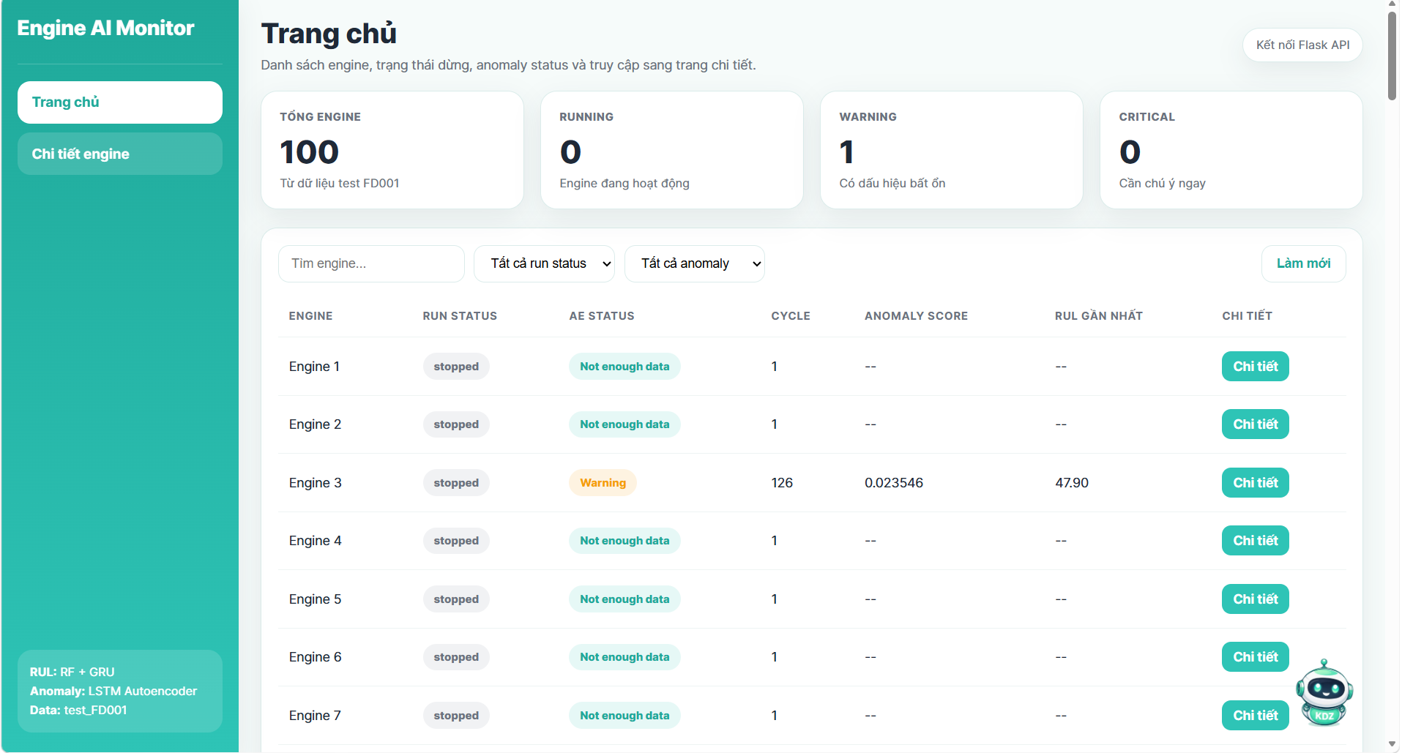
Hình 4.1. Giao diện trang chủ của hệ thống
Chức năng chính:
- Hiển thị danh sách toàn bộ engine trong hệ thống.
- Thống kê tổng quan các chỉ số KPI:
  - Tổng số engine
  - Số engine đang chạy (Running)
  - Số engine ở trạng thái Warning
  - Số engine Critical
- Cho phép lọc engine theo:
  - Trạng thái chạy (Running/Stopped)
  - Trạng thái bất thường (AE status)
  - Tìm kiếm theo ID engine
- Cung cấp nút truy cập sang trang chi tiết từng engine.
Nhiệm vụ:
- Là trang tổng quan (dashboard) của hệ thống.
- Giúp người dùng nắm nhanh tình trạng toàn bộ hệ thống động cơ.
- Hỗ trợ theo dõi và phân loại mức độ rủi ro của các engine.\
b) Trang chi tiết động cơ
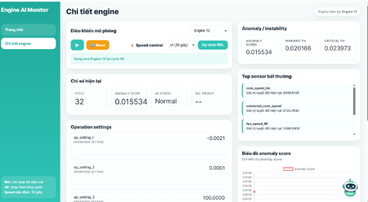
Hình 4.2. Giao diện chi tiết động cơ của hệ thống
a) Chức năng chính:
- Hiển thị thông tin chi tiết của từng engine theo thời gian thực:
  - Cycle hiện tại
  - Sensor readings (cảm biến)
  - Operation settings
- Theo dõi anomaly detection (AE - Autoencoder):
  - Anomaly score
  - Ngưỡng Warning / Critical
  - Trạng thái bất thường theo thời gian
- Hiển thị biểu đồ biến động anomaly score theo cycle.
- Hiển thị danh sách sensor bất thường (top sensor ảnh hưởng mạnh).
- Cho phép:
  - Chạy mô phỏng engine theo thời gian thực (Start/Stop)
  - Reset engine về trạng thái ban đầu
  - Điều chỉnh tốc độ mô phỏng
- Tích hợp chức năng dự đoán RUL (Remaining Useful Life) bằng mô hình ML/DL.
Nhiệm vụ:
- Là trang phân tích chi tiết hành vi của từng engine.
- Theo dõi sự thay đổi của dữ liệu theo thời gian (time-series).
- Cung cấp kết quả dự đoán RUL để hỗ trợ bảo trì dự đoán (predictive maintenance).
- Phát hiện sớm dấu hiệu bất thường để cảnh báo hỏng hóc.

KẾT LUẬN
a) Kết quả đạt được
- Xây dựng thành công hệ thống dự đoán RUL (Remaining Useful Life) của động cơ turbofan dựa trên dữ liệu cảm biến.
- Thiết kế quy trình tiền xử lý dữ liệu phù hợp (làm sạch, chuẩn hóa, tạo chuỗi thời gian).
- Triển khai và so sánh nhiều mô hình: Random Forest, XGBoost, LSTM, GRU.
- Mô hình GRU đạt hiệu suất tốt nhất với RMSE, MAE thấp nhất và R² cao nhất.
- Mô hình học được quy luật suy giảm theo thời gian của động cơ, giúp dự đoán chính xác RUL.
- Hệ thống tích hợp chức năng phát hiện trạng thái mất ổn định (anomaly detection) dựa trên sự biến động bất thường của dữ liệu cảm biến.
- Có khả năng:
- Cảnh báo sớm tình trạng hư hỏng
- Hỗ trợ bảo trì dự đoán
- Giảm rủi ro vận hành
- Hai chức năng dự đoán RUL và phát hiện mất ổn định hoạt động song song, giúp nâng cao hiệu quả giám sát và ra quyết định bảo trì.
b) Hạn chế của đề tài
- Dữ liệu sử dụng chủ yếu là dữ liệu mô phỏng (NASA turbofan), chưa phản ánh đầy đủ môi trường thực tế.
- Nhãn RUL được xây dựng theo quy luật giả định, có thể chưa hoàn toàn chính xác.
- Chưa áp dụng các phương pháp nâng cao cho phát hiện bất thường như mô hình học không giám sát chuyên sâu.
- Việc tối ưu siêu tham số chưa được thực hiện toàn diện.
- Hệ thống chưa được triển khai trong môi trường thực tế hoặc thời gian thực.
c) Hướng phát triển của đề tài
- Mở rộng và đa dạng hóa dữ liệu để nâng cao độ tin cậy và khả năng tổng quát hóa.
- Kết hợp các mô hình phát hiện bất thường nâng cao như Isolation Forest hoặc Autoencoder.
- Tối ưu siêu tham số bằng các phương pháp nâng cao.
- Kết hợp thêm các mô hình mạnh hơn như Transformer cho dữ liệu chuỗi.
- Phát triển hệ thống thành ứng dụng giám sát thời gian thực trong công nghiệp.
- Tích hợp chat box hệ thống

TÀI LIỆU THAM KHẢO
[1] S. Hochreiter and J. Schmidhuber, “Long short-term memory,” Neural Computation, vol. 9, no. 8, pp. 1735–1780, 1997.
[2] K. Cho et al., “Learning Phrase Representations using RNN Encoder–Decoder for Statistical Machine Translation,” in Proceedings of the 2014 Conference on Empirical Methods in Natural Language Processing (EMNLP), Doha, Qatar, 2014, pp. 1724–1734.
[3] L. Breiman, “Random forests,” Machine Learning, vol. 45, no. 1, pp. 5–32, 2001.
[4] T. Chen and C. Guestrin, “XGBoost: A scalable tree boosting system,” in Proceedings of the 22nd ACM SIGKDD International Conference on Knowledge Discovery and Data Mining, San Francisco, CA, USA, 2016, pp. 785–794.
[5] I. Goodfellow, Y. Bengio, and A. Courville, Deep Learning. Cambridge, MA, USA: MIT Press, 2016.
[6] A. Saxena and K. Goebel, “Turbofan Engine Degradation Simulation Data Set,” NASA Ames Prognostics Data Repository, Moffett Field, CA, USA, 2008.
[7] F. Chollet, Deep Learning with Python. Shelter Island, NY, USA: Manning Publications, 2018.
[8] D. P. Kingma and J. Ba, “Adam: A Method for Stochastic Optimization,” arXiv preprint arXiv:1412.6980, 2014.
[9] J. Brownlee, Deep Learning for Time Series Forecasting. Melbourne, Australia: Machine Learning Mastery, 2018.
[10] G. E. Hinton and R. R. Salakhutdinov, “Reducing the dimensionality of data with neural networks,” Science, vol. 313, no. 5786, pp. 504–507, 2006.
[11] Scikit-learn Developers, “Scikit-learn: Machine Learning in Python.” [Online]. Available: https://scikit-learn.org/. [Accessed: May 19, 2026].
[12] TensorFlow Developers, “TensorFlow Documentation.” [Online]. Available: https://www.tensorflow.org/. [Accessed: May 19, 2026].
[13] Keras Developers, “Keras Documentation.” [Online]. Available: https://keras.io/. [Accessed: May 19, 2026].
[14] J. Gama, I. Žliobaitė, A. Bifet, M. Pechenizkiy, and A. Bouchachia, “A survey on concept drift adaptation,” ACM Computing Surveys, vol. 46, no. 4, pp. 1–37, 2014.
[15] Federal Aviation Administration (FAA), “Aviation Maintenance Technician Handbook,” U.S. Department of Transportation, Washington, DC, USA, 2022.

